รายงานสรุปผลการดำเนินงานระยะที่ 1
โครงการคนรุ่นใหม่ใจอาสาเพื่อผู้ประสบภัย
Generation of Volunteer (Gen-V)

ความเป็นมาของโครงการ

เหตุอุทกภัยครั้งใหญ่ที่สุดในประวัติศาสตร์ของประเทศไทยตั้งแต่เดือนกรกฎาคม 2554 มีพื้นที่ที่ได้รับผลกระทบครอบคลุมหลายจังหวัด ทั้งภาคเหนือ อีสาน กลาง จนลุกลามถึงกรุงเทพฯและปริมณฑล ส่งผลกระทบต่อคุณภาพชีวิต และทรัพย์สินของประชาชนเป็นจำนวนมาก เหตุการณ์ภัยพิบัติในครั้งนี้ยังส่งผลต่อวิกฤติอาหาร น้ำดื่ม และพลังงานที่กระจายตัวไปยังจังหวัดใกล้เคียง ถึงแม้ว่าน้ำจะไม่ได้ท่วมก็ตาม ความช่วยเหลือที่เข้าไปคงไม่เพียงพอต่อความสูญเสียที่เกิดขึ้น

ทางมูลนิธิโกมลคีมทองซึ่งมีเครือข่ายเด็กค่ายอาสาในมหาวิทยาลัยต่างๆทั่วประเทศ และกลุ่มสลึง โครงการดนตรีพลังเพลง พลังปัญญา (Triple H Music) ได้มีการจัดคอนเสิร์ตระดมทุนขึ้นในวันที่ 8-10 ตุลาคม 2554 ณ ลาน MBK Center โดยความช่วยเหลือผู้ประสบภัยเบื้องต้นอยู่ที่จังหวัดชัยนาท อยุธยา ลพบุรี สิงห์บุรี หลังจากนั้นสถานการณ์น้ำมีความรุนแรงเพิ่มมากขึ้น ขยายผลมาสู่กรุงเทพมหานครและปริมณฑล จึงมีการขยายงานต่อเนื่องเพื่อบรรเทาภัยที่ทวีความรุนแรงมากขึ้นเรื่อยๆ โดยมีการตั้งศูนย์ให้ความช่วยเหลือที่ หอจดหมายเหตุพุทธทาส อินทปัญโญ (สวนโมกข์ กรุงเทพฯ) ตั้งแต่วันที่ 16 ตุลาคม 2554 โดยใช้ชื่อว่า “ศูนย์คนรุ่นใหม่ใจอาสา เพื่อผู้ประสบภัย” ชื่อภาษาอังกฤษ คือ Generation of Volunteer (GEN-V) ซึ่งมีเครือข่ายสนับสนุนการดำเนินงาน ได้แก่ ท่านพระอาจารย์ ว.วชิรเมธี (สถาบันวิมุตตยาลัย), หอจดหมายเหตุพุทธทาส อินทปัญโญ, มูลนิธิเกษตรกรรมยั่งยืน (ประเทศไทย), เครือข่ายพุทธิกา, เครือข่ายตลาดสีเขียว, มูลนิธิสุขภาพไทย, สหทัยมูลนิธิ, มูลนิธิคุ้มครองเพื่อผู้บริโภค, สำนักงานกองทุนสนับสนุนการสร้างเสริมสุขภาพ (สสส.) กลุ่มบ้านน้ำเค็ม ธนาคารไทยพาณิชย์ และภาคีเครือข่ายต่างๆ ศูนย์คนรุ่นใหม่ใจอาสาเพื่อผู้ประสบภัย ได้มีการดำเนินภารกิจในการช่วยเหลือผู้ประสบภัยน้ำท่วม ซึ่งมีการเปิดรับบริจาคสิ่งของเครื่องใช้ เครื่องอุปโภค-บริโภค จากผู้มีจิตศรัทธา แล้วส่งต่อให้กับภาคีเครือข่ายที่ทำงานในพื้นที่ประสบภัย

หลังจากวันที่ 27 ตุลาคม 2554 สถานการณ์น้ำเริ่มเข้ามาในกรุงเทพฯ เพิ่มมากขึ้น จากที่ศูนย์พักพิงและช่วยเหลือผู้ประสบภัยธรรมศาสตร์ รังสิต ต้องอพยพผู้ประสบภัย และศูนย์ปฏิบัติการช่วยเหลือผู้ประสบอุทกภัย ดอนเมือง(ศปภ.) เริ่มมีระดับน้ำท่วมสูงขึ้น จึงมีการประเมินสถานการณ์ว่า ศูนย์คนรุ่นใหม่ฯ ที่ดำเนินการอยู่ที่สวนโมกข์ กรุงเทพฯนั้น เป็นพื้นที่เสี่ยง รวมถึงเริ่มเกิดภาวะการระดมเครื่องอุปโภคบริโภคได้ลดน้อยลงจากสถานการณ์น้ำท่วมที่ทวีความรุนแรงมากขึ้น จึงมีการพิจารณาอพยพย้ายศูนย์กลางการระดมของบริจาค ไปยังโรงเรียนศรัทธาสมุทร จังหวัดสมุทรสงคราม ภายใต้การประสานงานกับเครือข่ายภาคประชาชนในจังหวัดสมุทรสงคราม และยังเล็งเห็นถึงช่องทางการระดมความช่วยเหลือและการคมนาคมที่สะดวกในการส่งต่อความช่วยเหลือไปยังพื้นที่ต่างๆ นอกเหนือจากนี้ยังมีการประสานงานไปกับเครือข่ายเด็กค่ายสร้างสุข มูลนิธิโกมลคีมทอง ในแต่ละภูมิภาคเพื่อจัดตั้งศูนย์ระดมเครื่องอุปโภคบริโภคตามภูมิภาคต่างๆ เช่น ภาคใต้ จัดตั้งศูนย์ที่ม.หาดใหญ่, ภาคอีสานจัดตั้งศูนย์ที่จ.นครราชสีมา , ภาคเหนือจัดตั้งศูนย์ที่จ.เชียงใหม่ เป็นต้น

เมื่อสถานการณ์น้ำเริ่มลดลง ทาง Gen-V ก็ยังเข้าไปช่วยเหลือและติดตามพื้นที่อย่างต่อเนื่อง ซึ่งแต่ละพื้นที่ก็ได้รับผลกระทบจากน้ำท่วมมิใช่น้อย ทั้งอาคารบ้านเรือน ข้าวของเครื่องใช้ สถานที่สำคัญ เช่น วัด โรงเรียน สถานีอนามัย สถานที่ต่างเหล่านี้จำเป็นต้องได้รับการฟื้นฟูโดยเร็ว ดังนั้น Gen-V จึงมีการนำเสนอโครงการเพื่อขอรับทุนสนับสนุนกับสำนักงานกองทุนสนับสนุนการสร้างเสริมสุขภาพ(สสส.)และมูลนิธิสยามกัมมาจล ในการทำงานในพื้นที่ต่อเนื่องในส่วนของการฟื้นฟูหลังน้ำลด เพื่อบรรเทาทุกข์ของชุมชนที่ได้รับผลกระทบ และคิดว่า “งานอาสาสมัคร” สามารถสร้างคนรุ่นใหม่ให้มีจิตอาสาและมีประสบการณ์ที่จะรับมือกับภัยพิบัติในอนาคต จากปรากฎการณ์น้ำท่วมครั้งนี้ จะเห็นได้ว่า คนรุ่นใหม่ได้ลุกขึ้นมาเป็นอาสาสมัครอย่างล้มหลาม อาสาสมัครเหล่านี้อยากจะใช้เวลาที่มีอยู่อย่างจำกัดจากหน้าที่การงานและการเรียน เพื่อมาแบ่งเบาทุกข์ให้กับประชาชนที่ได้รับความเดือดร้อน ด้งนั้น วิกฤตการณ์ในครั้งนี้ จึงเป็นโอกาสที่ดีที่จะสร้างคนเหล่านี้ เพื่อสร้างสำนึกที่ดีต่อสังคมและพัฒนาระบบงานในการจัดการภัยพิบัติให้มีประสิทธิภาพมากยิ่งขึ้น

ภาพกิจกรมของ Gen-V ในช่วงที่ช่วยเหลือผู้ปะสบภัย

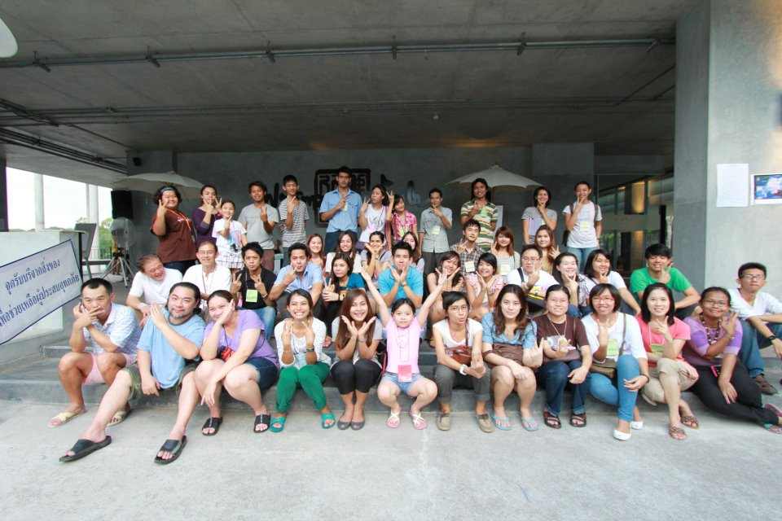

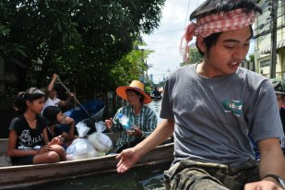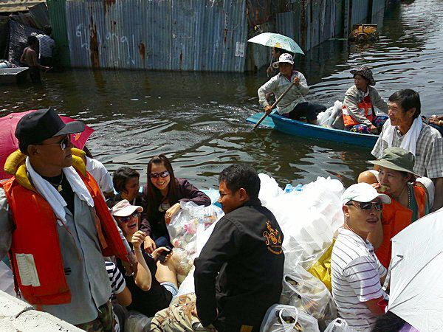

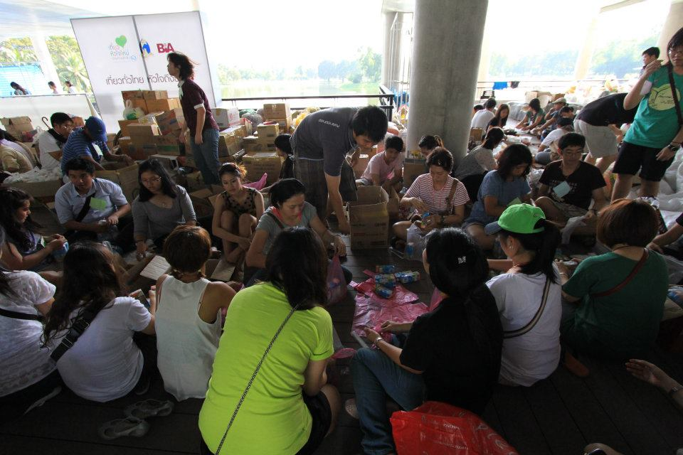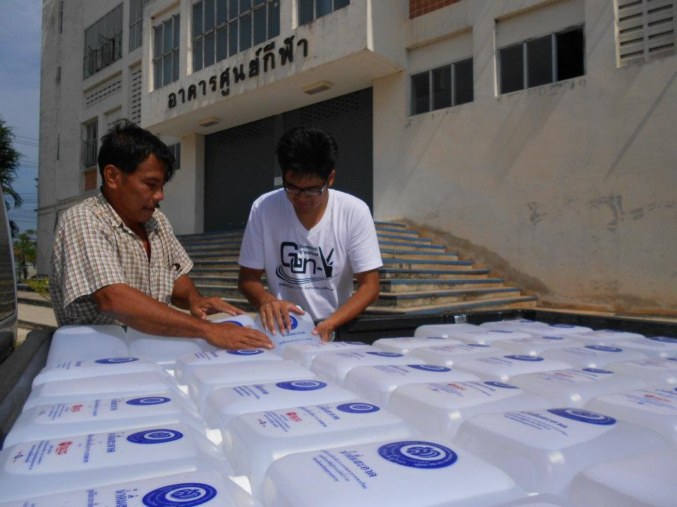

การเดินทางของ Gen-V

แบ่งการทำงานของ Gen-V ออกเป็นทั้งหมด 3 ระยะ ซึ่งองค์ความรู้ในการทำงานที่เกิดขึ้นในแต่ละระยะก็มีความแตกต่างกัน มีกระบวนการจัดการที่ต่างกัน ทั้งเรื่องของการช่วยเหลือผู้ประสบภัย การจัดการอาสาสมัคร และการประสานงานกับองค์กรภาคีต่างๆ การทำงานกับชุมชน รวมถึงการบริหารจัดการ

- ระยะที่ 1 จุดเริ่มต้น

จุดเริ่มต้นของ Gen-V เกิดจากกลุ่มนักดนตรี นักกิจกรรม เด็กค่ายอาสาและกลุ่มคนรุ่นใหม่ที่ มองเห็นปัญหาจากอุทกภัย ซึ่งขณะนั้นกำลังทวีความรุนแรงมากขึ้นเรื่อยๆ จากปริมณฑล เคลื่อนเข้าสู่กรุงเทพมหานคร ดังนั้นกลุ่มคนเหล่านี้จึงมีการรวมตัวกันเพื่อช่วยเหลือผู้ประสบอุทกภัย โดยเริ่มจากการจัดคอนเสิร์ตระดมทุนที่ลาน MBK งานคอนเสิร์ตครั้งมีอาสาสมัครเกิดขึ้นประมาณ 400-500 คน ได้งบประมาณตั้งต้นประมาณ 600,000 บาท และมีการระดมทุนและสิ่งของอย่างต่อเนื่อง จนกระทั่งมีการจัดตั้งศูนย์คนรุ่นใหม่ใจอาสา เพื่อผู้ประสบภัย ณ หอจดหมายเหตุพุทธทาส อินทปัญโญ โดยใช้ชื่อว่า Generation of volunteer หรือ Gen-V

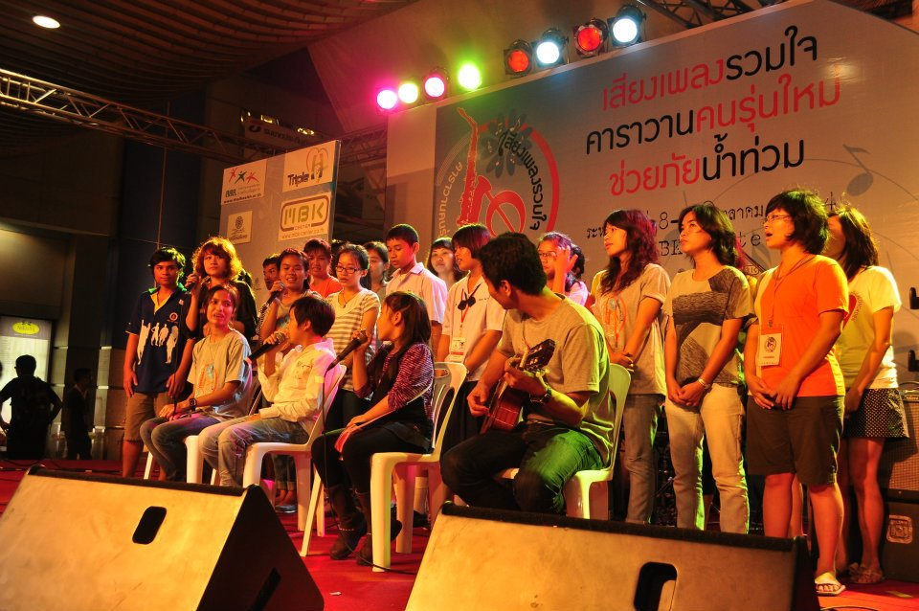

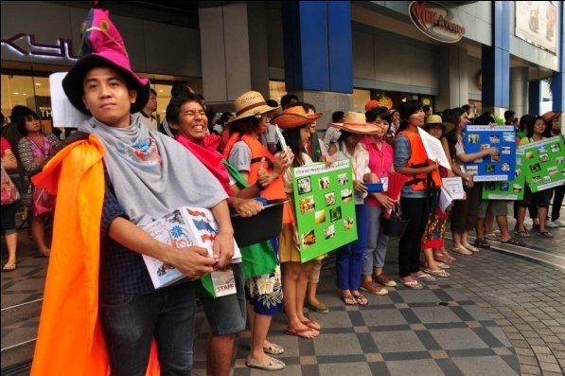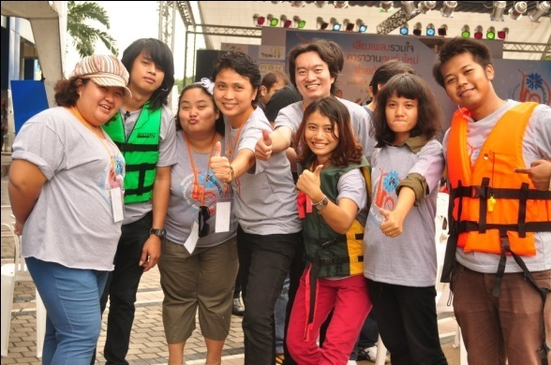

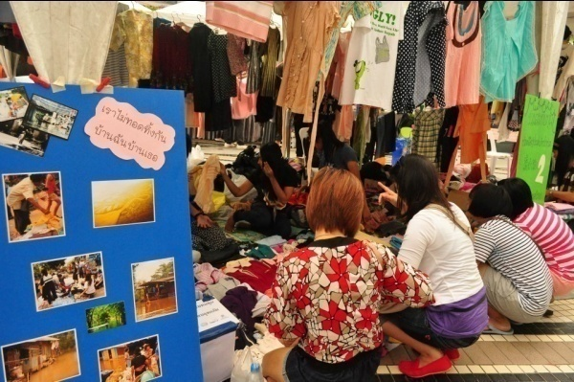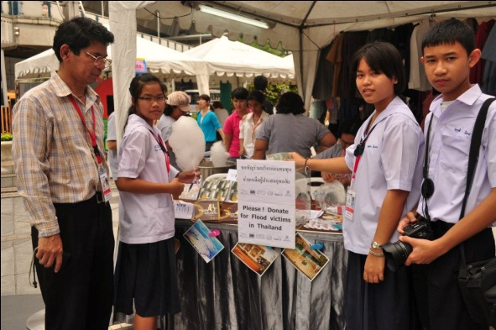

- ระยะที่ 2 ก่อเกิด

- เกิดระบบการจัดการอาสาสมัคร (ในช่วงเกิดภัย)

หลังจากที่มีการตั้งศูนย์ช่วยเหลือผู้ประสบภัยที่สวนโมกข์กรุงเทพฯ ได้มีอาสาสมัครเข้ามาแต่ละวันเป็นจำนวนมาก ซึ่งขณะนั้นงานอาสาสมัครส่วนใหญ่จะมีเพียงแค่กิจกรรมแพ็คถุงยังชีพ ทำให้มีงานอาสาน้อยกว่าปริมาณอาสาสมัคร คณะทำงานที่เป็นแกนหลักจึงเริ่มมีการจัดระบบงานอาสาสมัครขึ้นมา โดยแบ่งฝ่ายอาสาสมัครออกเป็นประเภทต่างๆ เช่น งานแพ็คถุงยังชีพ งานสื่อสารประชาสัมพันธ์ งานติดตามข้อมูลและประเมินสถานการณ์น้ำ งานฝ่ายลงพื้นที่ เป็นต้น และรับอาสาสมัครที่มีความชำนาญในแต่ละด้านมาช่วยกันพัฒนางานให้มีประสิทธิภาพมากยิ่งขึ้น ดังนั้นจึงเกิดงานอาสาสมัครที่ได้ใช้ศักยภาพของตนได้เต็มที่ตามความสมัครใจและความเชี่ยวชาญเฉพาะ และมีระบบการจัดการเฉพาะในฝ่ายของตนโดยจัดตั้งคณะทำงานและแบ่งหน้าที่ความรับผิดชอบโดยมีหัวหน้าฝ่ายรับผิดชอบหลักในการดำเนินงานและประสานงานร่วมกับฝ่ายอื่นๆ
นอกเหนือจากการทำงานร่วมกันแล้ว ในกระบวนการพัฒนาอาสาสมัคร ทางทีมงานได้มีการออกแบบเพื่อให้อาสาสมัครที่มามิได้เพียงแค่ใช้แรงงาน แต่ได้จัดกิจกรรมเพื่อสร้างการเรียนรู้ร่วมกัน โดยในแต่ละวันจะมีการประชุมหัวหน้าฝ่ายก่อนเริ่มงาน และหลังจากเสร็จภารกิจในช่วงเย็นของแต่ละวัน จะมีการจัดวงประชุมใหญ่ร่วมกันในอาสาสมัครทั้งหมด มีการแลกเปลี่ยนเรื่องราวการทำงานของแต่ละฝ่าย มีการประเมินสถานการณ์น้ำ และสอบถามแลกเปลี่ยนความรู้สึกของกันและกัน ทำให้เกิดการทำงานเป็นทีมมากยิ่งขึ้น และระบบต่างๆก็สามารถสนับสนุนการทำงานให้มีความรวดเร็วและลงตัวมากยิ่งขึ้น
จนกระทั่งน้ำเริ่มท่วมที่ศูนย์สวนโมกข์กรุง เทพฯ ทีมงานจึงมีการกระจายกำลังออกไปรับของบริจาคและระดมทุนสิ่งของเข้ามาช่วยเหลือในเขตกรุงเทพฯและปริมณฑล โดยออกไปตั้งศูนย์รอบนอกทั้งหมด 4 ศูนย์ คือ ศูนย์แม่กลอง ศูนย์โคราช ศูนย์หาดใหญ่ ศูนย์เชียงใหม่

- เกิดองค์ความรู้ในการจัดการภัยพิบัติซึ่งเราเรียกว่า แผน 5 ขั้น

ในตอนแรกของการลงพื้นที่จะเน้นการส่งถุงยังชีพและลักษณะการให้ความช่วยเหลือส่วนใหญ่จะส่งตามพื้นที่ที่ขอความช่วยเหลือเข้ามา หรือพื้นที่ที่ทางเรามี Connection แต่เมื่อมีทีมเรือของบ้านน้ำเค็ม นำโดยพี่ไมตรี ซึ่งเป็นทีมที่ใช้เรือเข้าไปสำรวจพื้นที่ว่า มีที่ไหนที่ไม่ได้รับความช่วยเหลือบ้าง ซึ่งทีมนี้จะเป็นคนส่งข้อมูลมาให้ทางศูนย์ Gen-V และทางศูนย์ก็จะประสานงานต่อเพื่อให้ความช่วยเหลือต่อไป ดังนั้นจึงเกิดระบบที่เราเรียกว่า “แนวหน้า” และ “กองหลัง” ขึ้นมา หลังจากที่มีการส่งถุงยังชีพได้ระยะหนึ่ง ก็เริ่มมีปัญหาต่างๆเกิดขึ้นมากมาย เช่น จำนวนถุงยังชีพไม่เพียงพอต่อความต้องการ ทำให้ภายในชุมชนเกิดความขัดแย้งเรื่องการจัดสรรถุงยังชีพภายในชุมชน หรือข้าวของบางอย่างในถุงยังชีพก็เกินความจำเป็น เป็นต้น ทางทีมงานและที่ปรึกษาจึงมีการจัดระบบโรงครัวขึ้นมาเพื่อให้เกิดกระบวนการพูดคุยกันในชุมชน ให้ชุมชนมีการประชุมกัน ช่วยเหลือกัน โดยทางศูนย์มีเงื่อนไข คือ ถ้าชุมชนมีการดูแลกันอย่างทั่วถึง สามารถจัดตั้งโรงครัวได้ มีการจัดระบบการจัดการที่ดี ทางศูนย์จะส่งเสบียง ข้าวสาร อาหารแห้ง มาให้เป็นระยะอย่างต่อเนื่อง เพื่อให้ชุมชนสามารถประกอบอาหารเพื่อยังชีพ การตั้งโรงครัวครั้งนี้ มีมูลนิธิชุมชนไทเป็นพี่เลี้ยงในการทำงานร่วมกับชุมชน ทั้งกระบวนการคุย การแก้ปัญหา การวางแผนงาน ซึ่งทำให้ Gen-V ได้ชุดประสบการณ์การเรียนรู้ร่วมกับชุมชนในการจัดการภัยพิบัติ ซึ่ง ณ ขณะนั้น Gen-V มีการช่วยเหลือทั้งส่งถุงยังชีพและตั้งโรงครัวประมาณทั้งหมดกว่า 30 ชุมชน โดยส่วนใหญ่พื้นที่ที่ได้รับผลกระทบเป็นพื้นที่ภายใต้การทำงานของภาคีเครือข่าย เช่น มูลนิธิเกษตรกรรมยั่งยืน เครือข่ายปฎิรูปที่ดิน เครือข่ายตลาดสีเขียว เครือข่ายสลำ เป็นต้น โดยการประสานงานกับแต่ละชุมชนจะมีความแตกต่างกัน เช่น บางชุมชนก็จะประสานกับแกนนำในระบบ องค์การบริหารส่วนตำบล กำนัน ผู้ใหญ่บ้าน หรือกลุ่มอาสาสมัครชุมชนที่รวมกลุ่มกับในช่วงเกิดวิกฤตน้ำท่วมและกลายเป็นแกนนำโดยธรรมชาติ

- ระยะที่ 3 ระยะฟื้นฟู

ระยะนี้เป็นระยะที่ Gen-V ขอทุนสนับสนุนงบประมาณจากกองทุนสนับสนุนการสร้างเสริมสุขภาพ(สสส.)และมูลนิธิสยามกัมมาจล (SCBF) เพื่อการเรียนรู้อย่างต่อเนื่องของอาสาสมัครและการช่วยเหลือเยียวยาชุมชนที่ได้รับผลกระทบ เมื่อ Gen-V ตัดสินใจที่จะทำงานต่อเนื่องในพื้นที่ต่อ จึงมีการตั้งเกณฑ์ขึ้นมาเพื่อพิจารณาชุมชนทีเราเลือกที่จะทำงานต่อด้วย โดยเกณฑ์การคัดเลือกชุมชนที่จะทำงานต่อเนื่อง มีหลักเกณฑ์คือ
- จะเป็นเป็นชุมชนที่ทาง Gen-V ส่งถุงยังชีพอย่างต่อเนื่องตั้งแต่เกิดเหตุน้ำท่วม
- ชุมชนจะต้องมีผู้นำ ซึ่งจะเป็นผู้นำโดยตำแหน่ง หรือจะเป็นผู้นำตามธรรมชาติ ก็ได้ ซึ่งผู้นำนั้นสามารถทำงานได้จริง มีการติดต่อประสานงานที่ดี และเป็นที่ไว้วางใจของชาวบ้าน
- ชุมชนนั้น ไม่ค่อยมีองค์กรใดให้ความช่วยเหลือ
- ชุมชนนั้นมีประเด็นน่าเรียนรู้กับอาสาสมัคร
ซึ่งในระยะแรกของงานฟื้นฟูชุมชนนั้นทาง Gen-V ระดมอาสาสมัครเข้าไปช่วยเรื่องการทำความสะอาดสถานที่ที่เป็นพื้นที่ส่วนกลางของชุมชน เช่น วัด โรงเรียน สนามกีฬาชุมชน ห้องสมุดชุมชน เป็นต้น ส่วนในระยะต่อมาเป็นระยะการจัดทำโครงการ ซึ่งทางGen-V ได้มีการร่วมประชาคมกับชุมชนเพื่อวางแผนการดำเนินโครงการต่อเนื่องในชุมชน และการจัดทำโครงการในพื้นที่ต่างๆ รวมถึงการจัดทำแผนรับมือภัยพิบัติภายในชุมชนต่อไป

แผนภูมิโครงสร้างการดำเนินงาน

ภาคีอื่นๆ
ภาคีอื่นๆได้สร้างความสัมพันธ์กับชุมชน

งานฟื้นฟูชุมชน

มูลนิธิ
โกมล
คีมทอง
สสส.และมูลนิธิ
สยาม
กัมมาจล
เกิดเครือข่ายอาสาสมัคร
ระบบงานอาสาสมัคร
เยาวชนได้เรียนรู้พัฒนาทักษะการทำงาน
ชุมชนได้คลี่คลายปัญหาบางส่วน
บริหารจัดการโครงการ
อาสาสมัครเยาวชนรุ่นใหม่
Gen-V
+
อาสาสมัคร
ภายใน
ชุมชน

+
อาสาสมัครภายนอก
พัฒนาคุณภาพของอาสาสมัครผ่านการปฎิบัติ
เชื่อมโยงทรัพยากรอื่นๆเข้ามาสนับสนุน
สนับสนุนอาสาสมัครขององค์กร
สนับสนุนงบประมาณ
เชื่อมโยง

สนับสนุนทรัพยากรในการฟื้นฟูชุมชน

แผนภูมิโครงสร้างการทำงานของ Gen-V

แผนโครงการย่อยและผลการดำเนินงาน 7 พื้นที่

หลังจากผ่านระยะวิกฤติน้ำท่วมแล้วมีการลงพื้นที่อย่างต่อเนื่องเกือบ 30 พื้นที่ ซึ่งเป็นการส่งถุงยังชีพและตั้งโรงครัว แต่เนื่องจาก Gen-V มองว่า ควรจะมีการเรียนรู้และสร้างอาสาสมัครอย่างต่อเนื่องจึงมีการทำโครงการฟื้นฟูชุมชนหลังน้ำท่วม โดยเลือกพื้นที่ตัวอย่างมา 7 พื้นที่โดยได้รับการสนับสนุนจากมูลนิธิสยามกัมมาจล

ข้อมูลเบื้องต้น 7 พื้นที่

- ข้อมูลเบื้องต้นในการคัดเลือกชุมชนที่จะทำงานต่อเนื่อง หลังจากที่มีการทำข้อมูลเบื้องต้นแล้ว ทางทีมงานได้แบ่งอาสาสมัครออกเป็นทีมพื้นที่เพื่อลงไปพูดคุยสอบถามความสมัครใจและความพร้อมของชุมชนที่อยากทำงานต่อเนื่องกับทาง Gen-V

โครงการเพิ่มประสิทธิภาพการช่วยเหลือผู้ประสบภัย
พื้นที่นำร่อง ตำบลบางบาล ตำบลมหาพราหมณ์
พื้นที่ขยายผลตำบลบางชะนี ตำบลบางบาล ตำบลสะพานไทย
และตำบลวัดยม อำเภอบางบาล จังหวัดพระนครศรีอยุธยา

ก่อนเริ่มดำเนินโครงการ

ลักษณะพื้นที่ทั่วไป
เป็นพื้นที่ราบลุ่ม เมื่อฤดูน้ำหลาก น้ำเหนือจะไหลบ่าตามแม่น้ำเข้าท่วมทุ่งนา แต่ปัจจุบันยังดีที่มีคลองชลประทานกั้นอยู่ นอกจากพื้นที่จะราบลุ่มแบบแบนแล้วยังมีแม่น้ำหลายสายไหลผ่าน โดยเฉพาะมีแม่น้ำเจ้าพระยา เป็นแม่น้ำที่คล้ายกับเส้นโลหิตใหญ่ และมีคลองแยกไปหลายคลอง เช่น คลองบางบาล คลองบางหลวง (คลองโผงเผง) คลองมหาพราหมณ์ คลองบางปลาหมอ (คลองมโนราห์) ทำให้พื้นที่อำเภอบางบาลคล้ายกับเกาะใหญ่และอำเภอบางบาลจะมีน้ำท่วมตามฤดูกาล จึงทำให้ดินอุดมสมบูรณ์และเกิดชุดดินหลายๆ ชุด เช่นชุดดินราชบุรี ชุดดินอยุธยา ชุดดินอ่างทอง จึงทำให้เหมาะสมแก่การเพาะปลูก

ลักษณะความเสียหาย
น้ำท่วมสูงมากเป็นพื้นที่ที่ท่วมทุกปี (ขังประมาณ 3 เดือน) แต่ปีนี้น้ำมาเร็วและสูงขึ้นกว่าเดิม ถนนสายเอเชียขาด ทำให้การออกไปข้างนอกเป็นไปค่อนข้างยาก ต้องการน้ำดื่มเป็นจำนวนมาก ส่วนอาหารยังพอสามารถดูแลตัวเองได้

แผนการฟื้นฟูชุมชน
- ส่วนหนึ่งในการดำเนินชีวิตประจำวัน คือเรื่องห้องน้ำ ซึ่งร้อยล่ะ 95 ห้องน้ำของชุมชนถูกน้ำท่วม
- ซ่อมแซมบ้านเรือน เพื่อเตรียมความในขณะน้ำท่วม เพราะหลายครอบครัวอาศัยอยู่กับน้ำในขณะน้ำท่วม
- มีการจัดการเรื่องการซ่อมแซมเรือ และกองทุนเรือในชุมชน เพราะเป็นสิ่งจำเป็นในขณะน้ำท่วมของชุมชน
- กลุ่มส่งเสริมอาชีพให้มีรายได้ในขณะที่น้ำยังไม่ท่วม เพื่อมีรายได้ใช้จ่ายทั้งในยามปกติ และน้ำท่วม
- การเพิ่มประสิทธิภาพการช่วยเหลือผู้ประสบภัย ชุดปฏิบัติการร่วมกตัญญูบางบาล เพื่อดูแลความปลอดภัย อำนวยความสะดวกในพื้นที่ และการให้ความรู้แก่เยาวชนในพื้นที่เรื่องความปลอดภัยเมื่ออยู่กับน้ำ

การออกแบบโครงการ

- เป้าหมายโครงการ
- เสริมสร้างการทำงานอาสาสมัครให้มีความพร้อมทั้งความรู้ความเข้าใจ เครื่องมือและอุปกรณ์ เพื่อให้เกิดการประสานงานและช่วยเหลือผู้ประสบภัยได้อย่างมีประสิทธิภาพ

- การค้นหาโจทย์มีกระบวนการ/วิธีการอย่างไร
- ประสานงานพื้นที่ผู้นำชุมชน / องค์กร /หน่วยงานในพื้นที่
- ประชุมร่วม / ประชาคม หมู่บ้าน (จัดกระบวนการระดมความเห็นก่อนที่จะมีการ ทำประชาคม)
- ตั้งคณะทำงาน / ประสานงาน / ติดตาม

- การคัดเลือกกิจกรรมทำอย่างไร
- ศึกษาและเก็บข้อมูลพื้นฐาน ในมิติของบริบทพื้นที่
- ศึกษาความต้องการพื้นฐานของชุมชน
- วิเคราะห์ถึงปัญหาหลักและจัดลำดับความต้องการที่จำเป็นและเกิดประโยชน์
- ศึกษาปัจจัยความต้องการ ผ่านการวิเคราะห์ถึงข้อจำกัดต่างๆในแต่ละความต้องการ
- การดำเนินการมีนวัตกรรมอย่างไร
- การที่ชุมชนรับรู้และเข้าใจถึงสถานการที่เกิดขึ้นจึงทำให้เกิดความสามัคคีในชุมชนและเกดิการมีส่วนร่วมในทุกภาคส่วนโดยเฉพาะบทบาทของอาสาสมัครในพื้นที่ซึ่งมีอาสากู้ภัยร่วมกตัญญู และชาวบ้านเป็นแกนหลัก ซึ่งสามารถสร้างการมีส่วนร่วมดังนี้
  - ชาวบ้านในพื้นที่ถูกน้ำท่วมสามารถปรับตัวอยู่กับน้ำได้อย่างปลอดภัย และอย่างเข้าใจในสถานการณ์
  - ชาวบ้านพื้นที่น้ำไม่ท่วมมีส่วนร่วมในการช่วยเหลือผู้ที่ประสบภัย เข้าใจต่อสถานการณ์และร่วมมือกันทำกิจกรรมเพื่อเป็นประโยชน์โดยส่วนรวม
  - ทุกภาคส่วนมีส่วนร่วมช่วยกันรักษาพื้นที่แห้งไว้เพื่อเป็นจุดศูนย์รวมในการรับสิ่งของ การจัดการความปลอดภัย โดยทุกคนสามารถใช้ประโยชน์ร่วมกันในสถานการณ์วิกฤต

- แนวทางในการพัฒนาศักยภาพ Gen-V
- ฝึกทักษะการเรียนรู้กระบวนการกู้ชีพ กู้ภัยของอาสาสมัครร่วมกตัญญู
- ฝึกทักษะทางด้านอารมณ์ การตัดสินใจ และการแก้ไขปัญหาเฉพาะหน้าที่เกิดขึ้น
- แลกเปลี่ยนเรียนรู้ระบบการทำงานร่วมกันกับองค์กร เครือข่าย ทางด้านการกู้ชีพ

- การออกแบบกระบวนการเรียนรู้
ประสานงานพื้นที่
อ.บางบาล
ประชุมร่วม / ประชาคม หมู่บ้าน
(จัดกระบวนการระดมความเห็นก่อนประชาคม)
ประชุมออกแบบแผนงาน / ขั้นต้อนการดำเนินงาน ในพื้นที่
*ถอดบทเรียน ก่อนเกิดภัยพิบัติ
ประสานงาน สนับสนุนความช่วยเหลือ ระหว่างเกิดภัยพิบัติ
กิจกรรมเตรียมความพร้อมรับมือภัยพิบัติ ตามแผนงานที่จะประชาคม
*ถอดบทเรียน เมื่อเกิดภัยพิบัติ
กิจกรรมฟื้นฟู.........................
ตามแผนงานที่ประชาคม
สรุปการดำเนินงานโครงการ
*ถอดบทเรียนหลังเกิดภัย
ตั้งคณะทำงาน / ประสานงาน / ติดตาม ประเมินผล
ประสานหน่วยงานสนับสนุน
ประชุมติดตาม / ประเมินผล
ติดตามและประสานงาน

ผู้นำชุมชน / องค์กร /
หน่วยงานในพื้นที่
มกราคม ถึงกุมภาพันธ์
มีนาคม ถึง เมษายน
พฤษภาคม ถึง กรกฎาคม
สิงหาคม ถึง พฤศจิกายน

*กิจกรรมทั้งหมด กลุ่มแกนนำ ชาวบ้านและอาสาสมัครเป็นผู้ขับเคลื่อน ในส่วนบทบาทของ Gen-V จะอยู่ในส่วนของการติดตาม ระดมความคิดเห็นแต่ละช่วงแผนงานและสรุปบทเรียน และเข้าไปมีส่วนร่วมในกิจกรรม

- การมีส่วนร่วมในการจัดการตนเองของชุมชน
- ประชุมร่วม / ประชาคม หมู่บ้าน(จัดกระบวนการระดมความเห็นก่อนที่จะมีการ ทำประชาคม)
- ประชุมออกแบบแผนงาน / ขั้นตอนการดำเนินงาน ในพื้นที่
- ดำเนินกิจกรรมฟื้นฟูตามแผนงานที่ประชาคม
  - กิจกรรมตามแผนงาน, การติดตามและประเมินผล *ถอดบทเรียน ก่อนเกิดภัยพิบัติ
  - กิจกรรมตารมแผนงาน, การติดตามและประสานงาน *ถอดบทเรียน ระหว่างเกิดภัยพิบัติ
  - กิจกรรมตามแผนงาน, การติดตามและประเมินผล *หลัง ก่อนเกิดภัยพิบัติ
- ประชุมสรุปแผนงาน

แผนที่อำเภอบางบาล
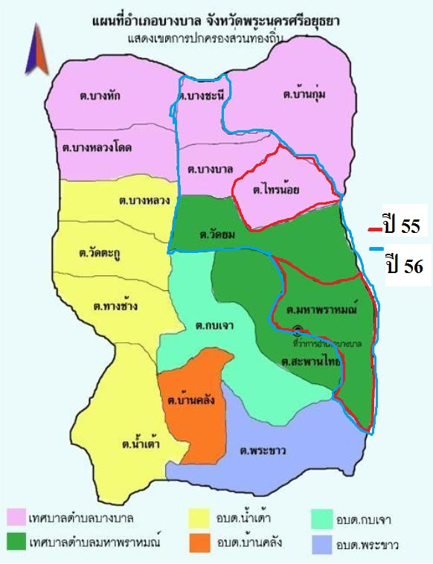

แผนปฎิบัติการ
โครงการเพิ่มประสิทธิภาพการช่วยเหลือผู้ประสบภัย
พื้นที่ตำบลมหาพราหมณ์ และตำบลไทรน้อย อำเภอบางบาล จังหวัดพระนครศรีอยุธยา

ลำดับกิจกรรม | กิจกรรมย่อย | เป้าหมายของกิจกรรม | วิธีการดำเนินงาน | ผู้รับผิดชอบ/ผู้เกี่ยวข้อง | ช่วงเวลาที่ดำเนินการ
1 | สร้างอาคาร “ประสานงานช่วยเหลือผู้ประสบภัย” | - เพื่อเพิ่มประสิทธิภาพการทำงาน และมีการเตรียมความพร้อมสำหรับการช่วยเหลือผู้ประสบภัย ของอาสาสมัคร  - เป็นแหล่งฐานข้อมูล พื้นที่เสี่ยงในด้านต่างๆ ในการเตรียมความพร้อมการช่วยเหลือ ได้อย่างรวดเร็ว อีกทั้ง เป็นศูนย์ในการประสานงานขอความช่วยเหลือระหว่างผู้ประสบภัย และผู้ที่ให้ความช่วยเหลือจากภายนอกในอนาคต | - สร้างเป็นศูนย์ประสานงานช่วยเหลือผู้ประสบภัย ในสถานการณ์ต่างๆ เพื่อให้เกิดประสิทธิภาพในการทำงานของอาสาสมัครเพิ่มมากขึ้น อีกทั้งสามารถเป็นแหล่งข้อมูลเป็นเป็นการเตรียมความพร้อมในสถานการณ์เร่งด่วน โดยภายในศูนย์ประกอบด้วย ห้องวิทยุสื่อสาร ห้องจัดเก็บข้อมูลผู้ประสบภัย ห้องประชุมเตรียมงาน และห้องน้ำ  - การก่อสร้างอาคาร โดยมีขนาด กว้าง 4 ยาว 7.5 เมตร ลักษณะคล้ายเพิงหมาแหงน มีความสูง 3.5 ด้านหลังสูง 3 มเมตร เสาจำนวน 8 ต้น | - อาสาสมัครหลัก (แกนนำ)10 คน  - อาสาสมัครรอง (เยาวชนในพื้นที่) 40 คน  - ชาวบ้านผู้ประสบภัย ในเขตพื้นที่ อ.บางบาล อย่างน้อย 500 ครอบครัว ในตำบลมหาพราหมณ์ และตำบลไทรน้อย | กุมภาพันธ์ ถึง มีนาคม
2 | เก็บข้อมูลพื้นที่เฝ้าระวัง | - จัดทำฐานข้อมูลต่างๆ เกี่ยวกับผู้ประสบภัยเพื่อเตรียมพร้อมความช่วยทั้งจากศูนย์ประสานงานช่วยเหลือผู้ประสบภัย และหน่วยงายภายนอก  - เพื่อให้อาสาสมัครในพื้นที่มีความเข้าใจถึงบริบทในพื้นที่ และทราบถึงสถานที่ หรือจุดสังเกตุที่เกี่ยวข้องกับการช่วยเหลือผู้ประสบภัย  - เกิดการทำงานอย่างมีประสิทธิภาพของอาสาสมัครและเป็นที่ยอมรับของคนในชุมชนอีกทั้งเป็นการสร้างความน่าเชื่อถือในระบบการช่วยเหลือผู้ประสบภัยแก่หน่วยงานและผู้ที่ให้การสนับสนุนในอนาคต | อาสาสมัคร ลงเก็บข้อมูลโดยใช้เครื่องมือได้แก่ แบบสอบถาม วางแผนที่เดินดิน ในพื้นที่เป้าหมาย โดยในชุดข้อมูลจะประกอบด้วย บ้านเรือนประชาชน วัด โรงเรียน ศูนย์อพยบ เส้นทางคมนาคมทั้งนี้ได้ทำพิกัดเป้าหมายในพื้นที่ติดตามและเฝ้าระวังภัย 2 ตำบล (ต.มหาพราหมณ์ และตำบลไทรน้อย) ซึ่งจะมีจุดและสัญลักษณ์ที่ชัดเจนที่จะติดตามบ้านเรือน ชาวบ้าน เพื่อให้ทราบว่าบ้านแต่ละหลังมีใครเป็นผู้อยู่อาศัยโดยจะเนินไปที่บ้านเรือนมีบุคคลอยู่ในสถานนะพึ่งพิงและช่วยเหลือได้แก่ บ้านคนพิการ บ้านคนชรา บ้านที่มีเด็กอาศัยอยู่ เป็นต้น  ทั้งนี้การทำสัญลักษณ์ดังกล่าว จะให้ทราบพิกัดความเชื่อเหลือของอาสาสมัคร และความช่วยเหลืออื่นๆ จากหน่วยงานภายนอก ได้ตรงกับความต้องการที่จะช่วยเหลืออย่างแท้จริง | - อาสาร่วมกตัญญูบางบาล และแกนนำชุมชน ตำบลมหาพราหมณ์ โดยมีแกนหลัก 10 คน อาสารอง 40 คน  - เยาวชนในพื้นที่ 100 คน  - ผู้นำชุมชน ทุกชุมชน | เมษายน ถึง กรกฎาคม
3 | เวทีพัฒนาศักยภาพอาสาสมัคร เพื่อเตรียมความพร้อมรับมือภัยพิบัติ “ หลักสูตรอบรมเรื่องการช่วยเหลือตนเองและผู้อื่นเบื้องต้น” | - เพื่อให้อาสาสมัครมีความพร้อมในทุกๆ ด้านทั้งความรู้ เครื่องมือ อุปกรณ์ ในการเตรียมการเพื่อช่วยเหนือผู้อื่นได้อย่างทันท่วงที และมีประสิทธิภาพ  - เพื่อเสริมสร้างการทำงานอาสาสมัครให้มีใจรักในงานจิตอาสา มีใจที่จะช่วยเหลือผู้อื่นเท่าที่มีกำลังและความสามารถในการช่วยเหลืออย่างรับรู้และเข้าใจ | มีวิทยากรด้านต่างๆที่เกี่ยวข้องกับงานอาสาสมัคร มาอบรมและพัฒนาศักยภาพ ด้านการกู้ชีพ การช่วยเหลือชีวิตผู้อื่น รวมถึงการช่วยเหลือตนเองในสถานการณ์ฉุกเฉิน แก่อาสาสมัครหลัก และรอง เพื่อเป็นการหนุนเสริมแนวคิด แนวทาง วิธีการ เพื่อให้ สามารถช่วยเหลือผู้อื่นได้อย่างถูกต้อง  โดยจะมีการจัดอบรมในลักษณะปฏิบัติการและวิชาการ เป็นเวลา 2 วัน | อาสาร่วมกตัญญูบางบาล และแกนนำชุมชน ตำบลมมหาพราหมณ์โดยมีแกนหลัก 10 คน อาสารอง 40 คน  และเยาวชน ชาวบ้านที่สนใจ 20 คน | กรกฎาคม
4 | อบรมให้ความรู้ แก่เยาวชนและชาวบ้านในพื้นที่ | - เพื่อให้เยาวชนมีความรู้ความเข้าใจถึงสถานการณ์เกี่ยวกับภัยพิบัติ (น้ำท่วม)ที่เกิดขึ้นในพื้นที่อย่างเข้าใจ  - เพื่อให้เยาวชนและชาวบ้านมีความรู้เกี่ยวกับการปฐมพยาบาล การช่วยเหลือผู้อื่นในเบื้องต้น  - ขยายเครือข่ายอาสาสมัคร ที่เป็นเยาวชนและชาวบ้าน เพื่อหนุนเสริมการทำงานด้านอาสาสมัคร และเสริมสร้างมุมมองจิตอาสาให้กับเยาวชนและชาวบ้านที่ได้เข้าร่วมการอบรม | อาสาสมัคร ในกลุ่มเป้าหมายจะเป็นวิทยากรในกรให้ความรู้ แก่เด็กและเยาวชนในพื้นที่ รวมถึงชาวบ้าน ได้แก่ เรื่องการช่วยเหลือตนเอง การเฝ้าระวังเรื่องต่างๆ รวมถึงการให้ความรู้เรื่องความปลอดถัยในสถานการณ์น้ำท่วม  โดยมีกลุ่มเป้าหมายโรงเรียน ในอำเภอบางบาล 2 โรงเรียนโดยจะให้ความรู้ โรงเรียนละครึ่งวัน และ2 พื้นที่ชุมชน ทั้งนี้โดยการประสานความร่วมมือทั้งจาก โรงเรียน โรงพยาบาล สถานีตำรวจ ร่วมเป็นวิทยากร ด้วย | - อาสาร่วมกตัญญูบางบาล และแกนนำชุมชน ตำบลมหาพราหมณ์ โดยมีแกนหลัก 10 คน อาสารอง 40 คน  - เยาวชนในพื้นที่ 200 คน  - ผู้นำชุมชน ทุกชุมชน  - เจ้าหน้าที่ตำรวจ สถานีตำรวจภูธรบางบาล  - เจ้าหน้าที่ รพ.บางบาล ,สาธารณสุข  - วิทยากร จากมูลนิธิร่วมกตัญญู | กรกฎาคม – สิงหาคม
5 | เฝ้าระวังและติดตามสถานการณ์ เพื่อรับมือภัยพิบัติ | - เพื่อให้อาสาสมัครวิเคราะห์ และติดตามสถานการณ์ ด้สนการเรียนรู้ผ่านสื่อ ต่างๆ ได้อย่างรับรู้และเข้าใจ  - เพื่อแลกเปลี่ยนมุมมอง ต่อสถานการณ์ต่างๆ ในการเตรียมความรับมือต่อสถานการณ์ที่อาจเกิดขึ้น และการการประสานงานและการทำงานได้อย่างรวดเร็วของอาสาสมัคร  - เพื่อความพร้อมทั้งอาสาสมัครและประชาชนในพื้นที่ เพื่อรับมือกับภัยที่เกิดขึ้ยชน โดยมีการสร้างระบบการเฝ้าระวังและเตือนภัยเพื่อให้เกิดประสิทธิภาพในการทำงาน | เป็นกิจกรรมเตรียมความพร้อม ซึ่งเป็นช่วงที่เกิดเหตุการณ์ทั้งก่อนและระหว่างน้ำท่วมในพื้นที่ซึ่งจำเป็นต้องมีการเฝ้าระวังภัยต่างๆที่เกิดขึ้น โดยมีการะบวนการประชุมเพื่อวิเคราะห์สถานการณ์ รวมถึงการเฝ้าระวังจุดเสียง (พนังกั้นน้ำ) โดยจะมีอาสาสมัครคอยสอดส่องดูแล ร่วมกันกับผู้นำชุมชน ทั้งการเฝ้าระวังประจำจุด อีกทั้งการเฝ้าระวังด้วยการลาดตะเวนทั้งทางบก และทางน้ำ โดยจะมีจะมีวิทยุสื่อสาร และเครื่องมือต่างๆ เตรียมพร้อมทุกสถานการณ์ | - อาสาร่วมกตัญญูบางบาล และแกนนำชุมชน ตำบลมหาพราหมณ์ โดยมีแกนหลัก 10 คน อาสารอง 40 คน  - เยาวชนในพื้นที่ 100 คน  - ผู้นำชุมชน ทุกชุมชน  - เจ้าหน้าที่ตำรวจ สถานีตำรวจภูธรบางบาล | สิงหาคม – ตุลาคม

ค้นหาแกนนำ

นายสรพงษ์ วรรณโชติ (พี่ต่าย)
อาชีพ พนักงานเทศบาลตำบลบางบาล ส่วนป้องกันและบรรเทาสาธารณภัย (อาสาสมัครร่วมกตัญญู)
อายุ 36 ปี
เบอร์โทร 086-6176977
จุดเด่น – ช่วยเหลือผู้ประสบภัย รับใช้สังคม

นายวีระเทพ หอมเทียน (อู๊ด)
อาชีพ ขับรถตู้
(อาสาสมัครร่วมกตัญญู)
อายุ 40 ปี
เบอร์โทร 085-5503214
จุดเด่น – ทุ่มเท ทำจริง ประสานเพื่อรับใช้ประชาชน

แกนนำเยาวชน

นางสาวสุธิพร ธารีสิทธิ์ (สวย) คนซ้าย
อายุ 17 ปี
กำลังศึกษาปริญญาตรี ปี 1 คณะวิทยาศาสตร์ (พยาบาลศาสตร์) มรภ.พระนครศรีอยุธยา

นางสาวกัลยรัตน์ สุขสำราญ (น้ำ) คนขวา
กำลังศึกษาปริญญาตรี ปี 1 คณะมนุษย์ศาสตร์ (นิติศาสตร์) มรภ.พระนครศรีอยุธยา

ผลการดำเนินงาน

การทำงานในพื้นที่ อ.บางบาล มี 3 กิจกรรมหลัก

- สร้างอาคาร “ศูนย์ประสานงานช่วยเหลือผู้ประสบภัย” มีที่ทำการของอาสาสมัครช่วยเหลือผู้ประสบภัย ในการเป็นที่ประชุม วางแผนงาน ฯลฯศูนย์ฯ นี้สามารถสร้างเป็นพื้นที่เรียนรู้ และทำกิจกรรมร่วมกันของอาสาสมัครในพื้นที่ทั้งร่วมกตัญญู ชาวบ้านและอาสาสมัครภายนอก ศูนย์นอกจากเป็นพื้นที่การทำงานของอาสาสมัครแล้วยังเป็นพื้นที่เรียนรู้ของเยาวชนอีกด้วย

ผลที่คาดหวัง (ตามกิจกรรม) | ผลลัพธ์ที่เกิดขึ้นจริง
- เพื่อเพิ่มประสิทธิภาพการทำงาน และมีการเตรียมความพร้อมสำหรับการช่วยเหลือผู้ประสบภัย ของอาสาสมัคร  - เป็นศูนย์ข้อมูล พื้นที่เสี่ยงในด้านต่างๆ ในการเตรียมความพร้อมการช่วยเหลือ ได้อย่างรวดเร็ว อีกทั้ง เป็นศูนย์ในการประสานงานขอความช่วยเหลือระหว่างผู้ประสบภัย และผู้ที่ให้ความช่วยเหลือจากภายนอกในอนาคต | -คณะทำงานมีพื้นที่การทำงานเพื่อยกระดับรูปแบบการช่วยเหลือผู้ประสบภัย ทั้งอุปกรณ์ เครื่องมือ และเปิดเป็นพื้นที่สาธารณะในการพบปะพูดคุยของประชาชนในพื้นที่

ภาพกิจกรรม

อาสาสมัครจากมหาวิทยาลัยราชภัฎบ้านสมเด็จเจ้าพระเจ้ามาร่วมสร้างอาคารร่วมกับชุมชน
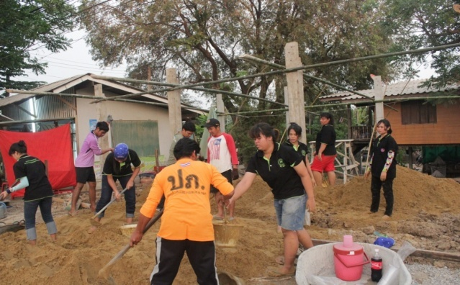

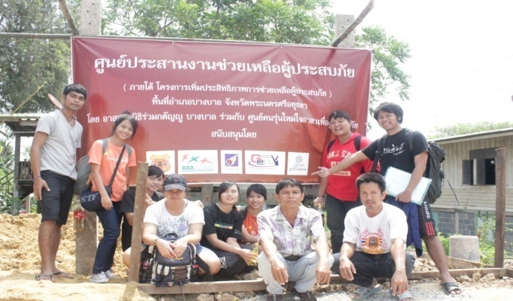

- เก็บข้อมูลพื้นที่เฝ้าระวัง เพื่อให้มีข้อมูลผู้ประสบภัยในการที่จะวางแผน ช่วยเหลือ และปฏิบัติการติดธงสัญลักษณ์ในพื้นที่ เพื่อแยกประเภทบุคคลที่ต้องให้ความช่วยเหลือเร่งด่วน

- สีธง สัญลักษณ์
- สีน้ำเงิน สัญลักษณ์ ผู้ป่วย
- สีขาว สัญลักษณ์ ผู้พิการ
- สีแดง สัญลักษณ์ ผู้สูงอายุ (ตั้งแต่ ๖๐ ปีขี้นไป)
- สีเขียว สัญลักษณ์ เด็กทารก (แรกเกิดถึง ๒ ขวบ)
- สีเหลือง สัญลักษณ์ เด็ก ( อายุ ๒ ขวบ ถึง ๗ ปี)

ผลที่คาดหวัง (ตามกิจกรรม) | ผลลัพธ์ที่เกิดขึ้นจริง
- ข้อมูลผู้ที่อยู่ในภาวะพึ่งพิงในพื้นที่ประสบภัย 2 ตำบล ประกอบด้วย ผู้สูงอายุ / ผู้พิการ / ผู้ป่วย / เด็ก / เด็กทารก  - ข้อมูลความต้องการพิเศษของชาวบ้านที่ประสบภัย เช่น น้ำดื่ม เรือ อาหาร ฯลฯ  *การเก็บข้อมูลพื้นที่ดำเนินการโดยอาสาสมัครในพื้นที่ เพื่อสร้างการเรียนรู้และทำงานจริงในชุมชน | - ข้อมูลสามารถเพิ่มสมรรถนะการช่วยเหลือผู้ประสบภัยได้อย่างมีประสิทธิภาพเพิ่มขึ้นในระดับหนึ่ง จากข้อมูลสถานการณ์ และความต้องการของผู้ประสบภัย  - ข้อมูลสามารถสร้างการยอมรับแก่หน่วยงานที่เชื่อม/ประสานความร่วมมือ ขอรับการช่วยเหลือ หรือให้การช่วยเหลือได้อย่างเข้าใจ  - ข้อมูลช่วยให้เกิดการเรียนรู้ของอาสาสมัครทั้งในด้านการรับรู้ ความเข้าใจและรวมถึงความรู้สึกที่มีคุณค่าทางจิตใจ

ภาพกิจกรรม

มีอาสาสมัครในชุมชน นักศึกษาและอาสาสมัครชาวต่างชาติมาร่วมติดธง

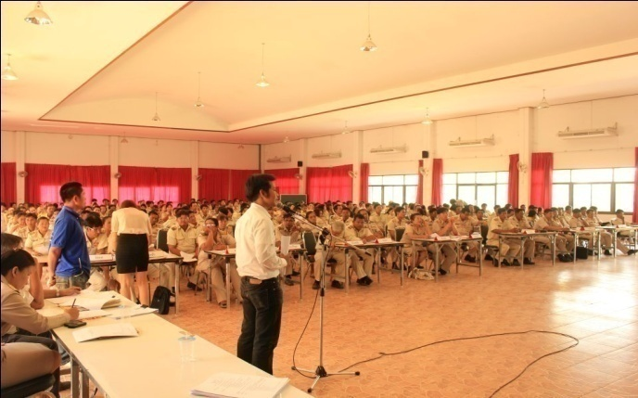

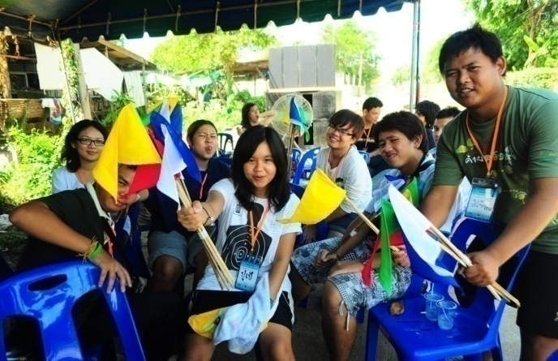
- เฝ้าระวังและติดตามสถานการณ์ เพื่อรับมือภัยพิบัติ การทดลองนำข้อมูลที่ได้ไปใช้ในพื้นที่จริง

ผลที่คาดหวัง (ตามกิจกรรม) | ผลลัพธ์ที่เกิดขึ้นจริง
- เพื่อให้อาสาสมัครวิเคราะห์ และติดตามสถานการณ์ ด้วยการเรียนรู้ผ่านสื่อ ต่างๆ ได้อย่างรับรู้และเข้าใจ  - เพื่อแลกเปลี่ยนมุมมอง ต่อสถานการณ์ต่างๆ ในการเตรียมความรับมือต่อสถานการณ์ที่อาจเกิดขึ้น และการการประสานงานและการทำงานได้อย่างรวดเร็วของอาสาสมัคร  - เพื่อความพร้อมทั้งอาสาสมัครและประชาชนในพื้นที่ เพื่อรับมือกับภัยที่เกิดขึ้น โดยมีการสร้างระบบการเฝ้าระวังและเตือนภัยเพื่อให้เกิดประสิทธิภาพในการทำงาน | - อาสาสมัคร(หลัก)สามารถวิเคราะห์สถานการณ์ ประเมินการให้ความช่วยเหลือเมื่อเกิดเหตุการณ์ในพื้นที่ และสามารถเชื่อม/ประสานความร่วมมือ ขอรับการช่วยเหลือ หรือให้การช่วยเหลือได้อย่างเข้าใจ  - อาสาสมัคร(รอง)เกิดความรู้สึกมีส่วนร่วมในการเป็นเจ้าของพื้นที่ (การทำงาน)

ภาพกิจกรรม

เยี่ยมชุมชนที่ไม่สามารถช่วยเหลือตนเองได้

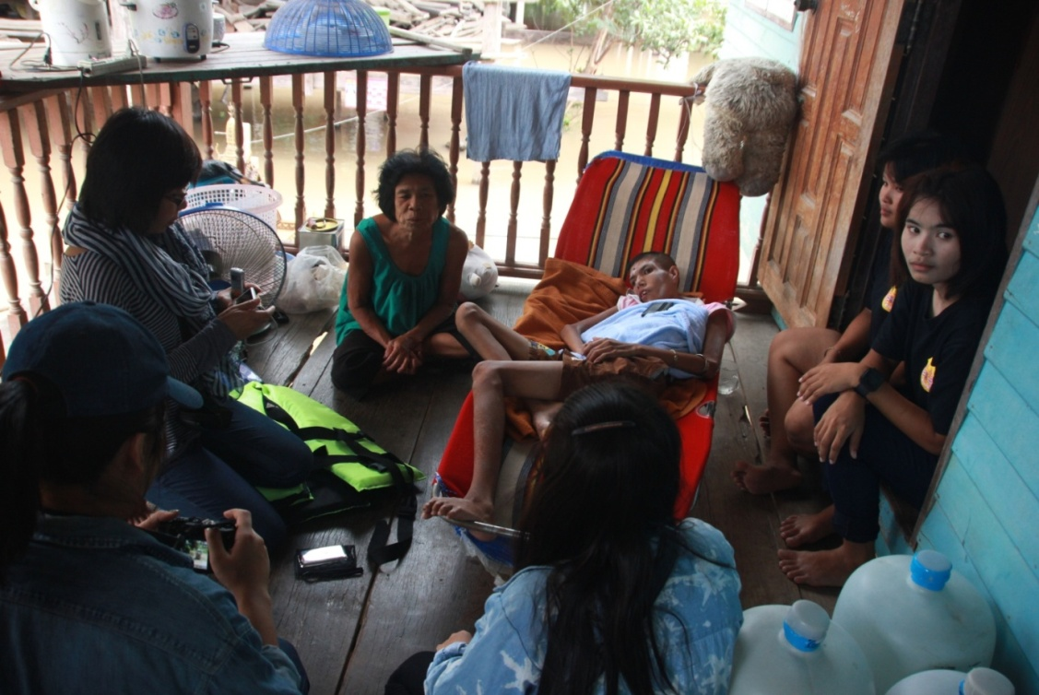

ความเปลี่ยนแปลงที่เกิดขึ้นจากการดำเนินงาน

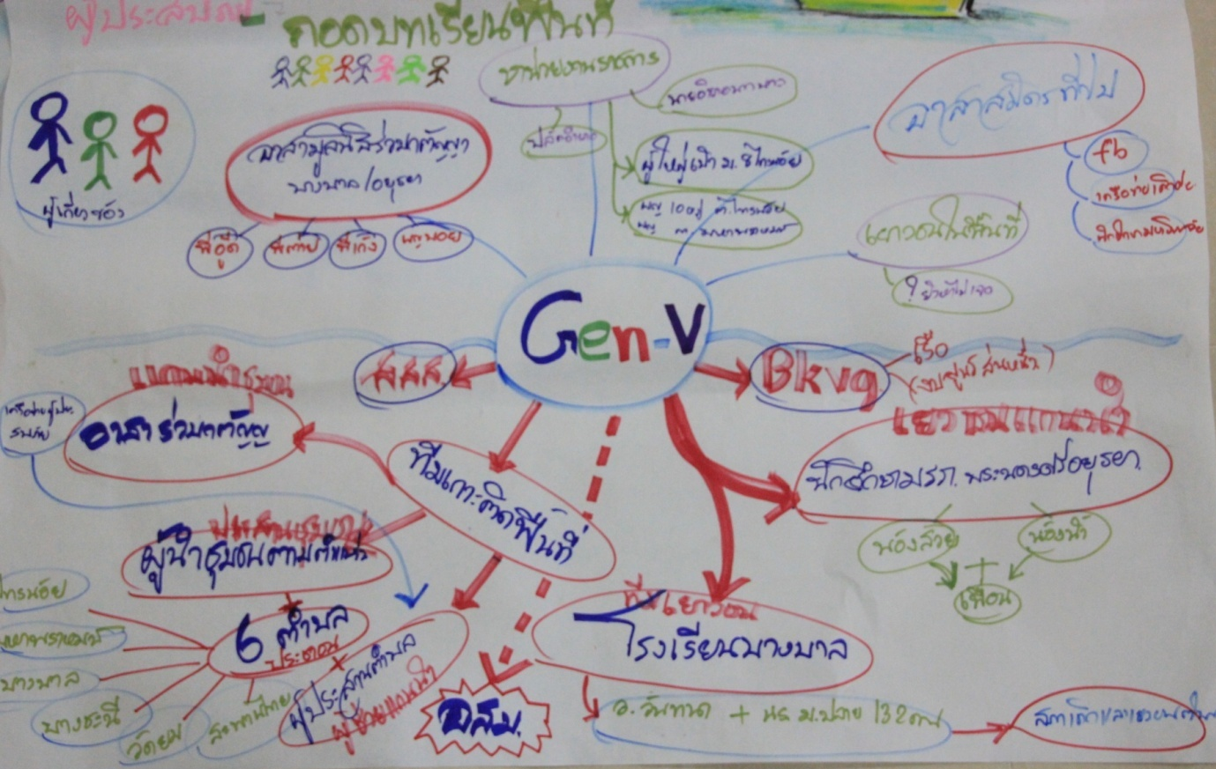

ผู้เกี่ยวข้อง | ความเปลี่ยนแปลง | ผลกระทบที่เกิดขึ้นกับโครงการ
ชุมชน | - เริ่มตั้งคำถามเกี่ยวกับสถานการณ์ และการรอความช่วยเหลือจากหน่วยงานต่างๆ  - ผู้นำชุมชน เล็งเห็นถึงความสำคัญและเข้ามามีส่วนร่วมกับทีมงานมากขึ้น  - เกิดการขยายผลสู่พื้นที่อื่นภายใต้การตื่นตัวของผู้ประสบภัย และเข้ามามีส่วนร่วมเป็นอาสาสมัคร  - เกิดแรงกระเพื่อมแก่ อสม. ในพื้นที่ให้เห็นถึงความสำคัญและมีส่วนร่วมกับทีมอาสามากขึ้น | เกิดการขยายผลพื้นที่จาก 2 ตำบล เป็น 4 ตำบล
อาสาสมัคร | - รับรู้ เข้าใจถึงข้อมูลพื้นที่เชิงข้อมูลมากขึ้น  - มีแบบแผนการดำเนินงานอย่างเป็นระบบ  - เกิดแกนนำอาสาสมัครระดับเยาวชนในพื้นที่ | เกิดระบบอาสาสมัครในพื้นที่ในรูปแบบการเป็นการตั้งผู้รับผิดชอบพื้นที่ระดับตำบล/ ตำบลละ 2 คนเป็นแกน
ภาคีเครือข่าย | - เกิดการประสานงานระหว่างทีมอาสาสมัครกับเครือข่ายต่างๆ เพิ่มมากขึ้น เช่น อาสาสมัครช่วยเหลือผู้ประสบภัย ในกรณีน้ำท่วม ปราจีนบุรี นครสวรรค์ เป็นต้น  - สสส.หนุนเสริมการทำกิจกรรมของอาสาสมัครเยาวชน  - Bangkokvanguards (BKVG) เข้ามาสนับสนุนงบประมาณซื้อเรือ ให้กับศูนย์  - บริษัทแลคตาซอย สนับสนุนป้ายไฟ ติดตั้งศูนย์ | เครือข่ายระดับการประสานข้อมูล
สาเหตุที่ทำให้ผลที่เกิดขึ้นจริงไม่เป็นไปตามที่คาดหวัง

จุดอ่อน | อุปสรรค
ยังขาดองค์ความรู้เรื่องการจัดการความขัดแย้ง (ระดับโครงสร้าง) | ชาวบ้านยังทัศนคติที่หลากหลายต่อระบบการช่วยเหลือในรูปแบบการขอรับสิ่งของ /ความต้องการสูง
ขาดกลไกเครือข่ายเยาวชน / กลุ่มเยาวชนที่เข้มแข็ง | การผลัดเปลี่ยนผู้นำชุมชนการประสานงานเพื่อดำเนินกิจกรรมในพื้นที่ต้องชี้แจงใหม่ รวมถึงการสร้างบทบาทร่วมกันกับผู้นำคนใหม่
โครงสร้างที่ยังไม่เป็นระบบ | ระบบอุปถัมภ์ / ความสัมพันธ์ ระหว่างผู้นำชุมชนกับเครือญาติ
แผนงานยังออกมาเป็นรูปธรรมไม่มากพอ | การเมืองภายในค่อนข้างรุนแรง

สิ่งดีๆ และข้อเรียนรู้ที่เกิดขึ้นระหว่างการทำงานในช่วงที่ผ่านมา

จุดแข็ง | โอกาส
- คณะทำงานค่อนข้างมีความหลากหลายเชิงโครงสร้าง อาทิ แกนนำชุมชุม แกนนำชุมชน เครือข่ายครูโรงเรียน สภาองค์กรชุมชน (อสม.) | การขยายฐานผู้มีส่วนรับผิดชอบต่อสังคมมากขึ้น เช่น ด้านสุขภาพ ด้านเด็ก ด้านระบบสาธารณูปโภค เป็นต้น / เปิดโอกาสให้ประชาชนผู้ประสบภัยที่มีใจอาสาพัฒนาสู่การเป็นแกนนำชุมชนในการจัดการชุมชนตนเองต่อการเตรียมพร้อมรับมือภัยพิบัติ
-คณะทำงานมีความพร้อมต่อสถานการณ์ สามารถเข้าถึงพื้นที่ได้อย่างรวดเร็วและทันท่วงที | การพัฒนาคณะทำงานที่มีอยู่พัฒนาสู่การเป็นพี่เลี้ยงในพื้นที่ขยายผลอีก 16 ตำบล /การพัฒนาสู่การเป็นพื้นที่นำร่องในการจัดทีมอาสาสมัครช่วยเหลือผู้ประสบภัย
-คณะทำงาน (อาสาสมัคร) พื้นที่กระจายตัวอยู่ในพื้นที่ต่างๆทำให้มีความสามารถในการขยายพื้นที่ จำนวนอาสาสมัครเพิ่มมากขึ้น | การให้ข้อมูลข่าวสารให้กับชุมชนได้ทั่วถึงมากยิ่งขึ้น /มีโอกาสรับฟังความคิดเห็นของประชาชนในพื้นที่ได้อย่างหลากหลาย

แนวทางปรับปรุง/แก้ไขการทำงานให้ดีขึ้นในระยะต่อไป
- สร้างกระบวนการเรียนรู้เรื่องการจัดการภัยพิบัติ สู่พื้นที่จัดการตนเองเพื่อเตรียมพร้อมรับมืออย่างมีส่วนร่วม
- สร้างทัศนคติร่วมของคณะทำงานต่อการเป็นผู้ให้มากกว่าผู้รับ
- พัฒนาเครื่องมือการรับรู้ สื่อสาร ให้ทั่วถึง เข้าใจง่าย ต่อประชาชนทุกเพศ ทุกวัยในพื้นที่
- สร้างกิจกรรมมีส่วนร่วมอย่างต่อเนื่องในพื้นที่ให้กับกลุ่มเป้าหมายต่างๆ รวมถึงอาสาสมัคร
- พัฒนาระบบข้อมูลให้มีความน่าเชื่อถือ เป็นปัจจุบัน เพื่อรองรับการเปลี่ยนแปลงและสร้างกลไกการดูแล ช่วยเหลือ ฯลฯ

สิ่งที่จะทำต่อ (แผนงานระยะที่ 2)

งานข้อมูล
- 1. ดำเนินการเก็บข้อมูล และติดธง สัญลักษณ์ ให้แล้วเสร็จภายในแผนงานระยะที่ 2
- 2.จัดทำระบบของฐานข้อมูลให้เป็นระบบ/ ปัจจุบันในพื้นที่นำร่อง
- 3.ดำเนินงานพื้นที่ขยายผล เป็น 6 ตำบล (ต.มหาพราหมณ์ ต.ไทรน้อย ต.บางชะนี ต.บางบาล ต.วัดยม และต.สะพานไทย)

- งานคณะทำงาน/อาสาสมัคร
- 1. ตั้งผู้ดูแล(ทีมเกาะติด)ระดับตำบล และสร้างอาสมัครทีมย่อย
- 2. พัฒนาทีมเยาวชนเกาะติดพื้นที่
- 3. เชื่อมประสานการทำงานร่วมกันกับโรงเรียนบางบาล

โครงสร้างการขับเคลื่อนแผนงานระยะที่ 2
ประสานงาน
- ศูนย์คนรุ่นใหม่ใจอาสา เพื่อผู้ประสบภัย (Gen-V)
- รับผิดชอบพื้นที่ โดยนายธนภัทร แสงหิรัญ (ตั้ม)
แกนนำทีมพื้นที่ (ชุมชน)
- นายสรพงษ์ วรรณโชติ อาชีพ พนักงานเทศบาลตำบลบางบาล ส่วนป้องกันและบรรเทาสาธารณภัย และอาสาสมัครร่วมกตัญญู
- นายวีระเทพ หอมเทียน อาชีพ ขับรถตู้ และอาสาสมัครร่วมกตัญญู
- นายสงกรานต์ คงดี อาชีพ ข้าราชการท้องถิ่น ตำแหน่งผู้ใหญ่บ้านหมู่ 9 ต.มหาพราหมณ์
- นายอาทิตย์ ธารีสิทธิ์ อาชีพ รับจ้างทั่วไป
ทีมพื้นที่ (ขยายผล)
- ตำบลมหาพราหมณ์ ผู้รับผิดชอบดูแลพื้นที่ นายมนตรี เยี่ยมต้น และนางสาวสุริชา รุจิปราชญ์
- ตำบลไทรน้อย ผู้รับผิดชอบดูแลพื้นที่ นางนันทพร ชุมพร (ผญบ.หมู่ 8 ไทรน้อย)และนางรัตนาภรณ์ ดีเลิศ (ผช)
- ตำบลบางชะนี ผู้รับผิดชอบดูแลพื้นที่ ทีมอาจารย์วันทนา อยู่ประเสริฐ (โรงเรียนบางบาล)
- ตำบลบางบาล ผู้รับผิดชอบดูแลพื้นที่ ทีมอาจารย์วันทนา อยู่ประเสริฐ (โรงเรียนบางบาล)
- ตำบลวัดยม ผู้รับผิดชอบดูแลพื้นที่ นางสาวกัลยารัตน์ สุขสำราญ แกนนำเยาวชน
- ตำบลสะพานไทย ผู้รับผิดชอบดูแลพื้นที่ นายสาโรจน์ นางสาวสุนีย์ ตันต๊ะ และนางพิมลมาศ ไกรโรจน์

โครงการพัฒนาศักยภาพอาสาสมัคร
ผ่านการเรียนรู้ร่วมกับชุมชน
ต.บ้านใหม่ อ.บางใหญ่ จ.นนทบุรี

ก่อนเริ่มดำเนินโครงการ

ข้อมูลทั่วไปและสภาพปัญหา
ตำบลบ้านใหม่มี 11 หมู่ ประชากรประมาณ 7-8 พันคน มีอนามัยประจำตำบล 3 แห่ง ได้แก่ อนามัยวิหารประชา (ติดเขตศาลายา) อนามัยบ้านใหม่(ติดเขตนครปฐม) และอนามัยบ้านดอนตะลุมพุก(ติดไทรน้อย) ขณะเกิดอุทกภัยน้ำท่วมถึงทุกหมู่บ้าน สัญจรเดินทางได้โดยเรือเพียงทางเดียว ทาง อบต.ได้กำหนดให้มีศูนย์พักพิงไว้ 3 จุด ได้แก่ โรงเรียนวัดต้นเชือก, วัดอ่วมอ่อง และโรงเรียนบ้านดอนตะลุมพุก สถานการณ์ปัจจุบันระดับน้ำในส่วนของบ้านเรือนยังท่วมขังบางพื้นที่ แต่สถานที่สำคัญเช่น สถานีอนามัย โรงเรียน ระดับน้ำลดลงแล้ว พื้นที่ส่วนใหญ่เป็นพื้นที่ทางการเกษตร อาชีพส่วนใหญ่คือ เกษตรกร
แผนการทำงานในระยะแรก เป็นการฟื้นฟูเรื่องการเกษตร พืชผักสวนครัวเพราะพื้นที่ส่วนใหญ่ เป็นพื้นที่ทางการเกษตร แต่เนื่องจากชุมชนยังมีความหวาดระแวงว่าจะเกิดน้ำท่วมในปีต่อไป จึงไม่กล้าที่จะลงทุน หรือเริ่มต้นปลูกผักอีกครั้ง จึงเปลี่ยนเป็นการปลูกข้าว 45 วัน ที่ให้ผลเก็บเกี่ยวได้เร็ว
ดังนั้นทีมพื้นที่จึงมีการปรับเปลี่ยนแผนการดำเนินงาน เป็นการร่วมมือกับชุมชนในการวางแผนรับมือกับน้ำท่วม โดยมีน้องๆอาสาสมัครที่มีความชำนาญด้านแผนที่มาช่วยออกแบบกิจกรรมและการทำข้อมูล

ภาพรวมการดำเนินงานในพื้นที่บางใหญ่
การออกแบบโครงการ

1. เป้าหมายโครงการ
- ส่งเสริมศักยภาพและเตรียมความพร้อมชุมชนในฐานอาหารแต่ละครัวเรือนในภาวะน้ำท่วม
- สร้างและพัฒนาศักยภาพอาสาสมัคร (Active citizen) ในการทำงานชุมชน
- ชุมชนมีการเตรียมความพร้อมเพื่อรับมือกับภัยพิบัติน้ำท่วมในอนาคต

2. การค้นหาโจทย์มีกระบวนการ/ วิธีการอย่างไร
- สำรวจข้อมูลความต้องการของชุมชนที่จำเป็นสำหรับการเตรียมความพร้อมครัวเรือนในชุมชนเพื่อรับมือกับภัยพิบัติ
- เปิดเวทีประชาคมร่วมกันกับชุมชน หารือและร่วมกันวิเคราะห์ เพื่อคัดเลือกโจทย์ที่เป็นปัญหาที่จำเป็น
- สรุปประเด็นที่จะทำร่วมกัน

3. การคัดเลือกกิจกรรมทำอย่างไร
- กำหนดกิจกรรมให้สอดคล้องกับเป้าหมาย โดยคำนึงถึงความต้องการของชุมชน งบประมาณและความเหมาะสมของระยะเวลาที่จะดำเนินการ
- ร่วมหารือกับชุมชนในการวางแผนดำเนินกิจกรรมที่จะทำร่วมกัน

4. การดำเนินการมีนวัตกรรมอย่างไร
- เกิดการรวมกลุ่มกันเพิ่มขึ้นในชุมชน
- เกิดอาสาสมัคร(Active citizen) ทำงานชุมชนขึ้น
- เกิดองค์ความรู้การทำเกษตรแบบประยุกต์ใหม่ๆขึ้นในชุมชน

5. แนวทางการพัฒนาศักยภาพ Gen-V
- พัฒนาศักยภาพด้านการวางแผนกระบวนการเพื่อพัฒนาอาสาสมัคร
- พัฒนาศักยภาพด้านการทำงานชุมชน (เครื่องมือในการทำงานร่วมกับชุมชน , ทักษะการจับประเด็น , การวิเคราะห์ชุมชน , การสื่อสาร)
- พัฒนาศักยภาพด้านกระบวนการสรุปบทเรียน

6. การออกแบบกระบวนการเรียนรู้
- ชุมชน : สร้างกระบวนการเรียนรู้เกี่ยวกับการทำเกษตรแบบประยุกต์ และการทำงานทำงานร่วมกันภายในชุมชน รวมถึงการทำงานร่วมกับ Gen-V และอาสาสมัครและมีการถอดบทเรียนภายหลังเสร็จสิ้นโครงการ
- อาสาสมัคร : สร้างกระบวนการเรียนรู้ผ่านโดยผ่านกระบวนการพัฒนาศักยภาพและกระบวนการทำงานร่วมกับชุมชน รวมถึงในการทำงานร่วมกับกลุ่มอาสาสมัครเองและ Gen-V และมีการถอดบทเรียนภายหลังเสร็จสิ้นโครงการ
- Gen-V : สร้างกระบวนการเรียนรู้ผ่านกระบวนการพัฒนาศักยภาพและการทำงานร่วมกับชุมชน รวมถึงการทำงานร่วมกับอาสาสมัคร และมีการถอดบทเรียนภายหลังเสร็จสิ้นโครงการ

7. การมีส่วนร่วมในการจัดการตนเองของชุมชน
สร้างทีมร่วมออกแบบกระบวนการทำงานและติดตามผล รวมถึงการวิเคราะห์ปัญหาและอุปสรรคร่วมกันภายหลังจากจบโครงการผ่านการทำเวทีประชาคมและถอดบทเรียนโครงการ

บทบาทของ Gen-V: ประสานวิทยากรมาให้คำแนะนำเกี่ยวกับการทำเกษตรแบบประยุกต์ ตลอดจนกระตุ้นและหนุนเสริมชุมชนในส่วนต่างๆ

แผนปฏิบัติการ
โครงการสวนผักคนเมืองเพื่อชุมชนและพัฒนาอาสาสมัคร
พื้นที่ บ้านดอนตะลุมพุก ต.บ้านใหม่ อ.บางใหญ่ จ.นนทบุรี

ลำดับกิจกรรม | กิจกรรมย่อย | เป้าหมายของกิจกรรม | วิธีการดำเนินงาน | ผู้รับผิดชอบ/ผู้เกี่ยวข้อง | ช่วงเวลา  ที่ดำเนินงาน
1 | เก็บข้อมูลชุมชนเบื้องต้น | - เพื่อสำรวจความเสียหายและเก็บข้อมูลชุมชนเบื้องต้นภายหลังจากน้ำลด  - เพื่อหารือแนวทางการคัดเลือกโจทย์ร่วมกันแกนนำชุมชน | - ลงสำรวจพื้นที่และพูดคุยกับชาวบ้านเพื่อสอบถามข้อมูลเบื้องต้น  - พูดคุยกับกลุ่มแกนนำชุมชนเพื่อหารือแนวทางการนัดหมายจัดเวทีประชาคม  - นำข้อมูลที่ได้มาวิเคราะห์ และบันทึกไว้เป็นฐานข้อมูล | Gen-V / ชุมชน | กุมภาพันธ์ 2555
2 | เปิดรับอาสาสมัคร(นิสิตนักศึกษาและบุคคลทั่วไป) | - เพื่อเพิ่มจำนวนอาสาสมัครในการทำงานในพื้นที่  - เพื่อประชาสัมพันธ์โครงการแก่ บุคคลภายนอกที่สนใจ | - ประชาสัมพันธ์ทางสื่อออนไลน์และฐานเด็กค่ายชมรมต่างๆในมหาวิทยาลัย  - นัดหมายอาสาสมัครที่สนใจ มาร่วมพูดคุยแลกเปลี่ยนและชี้แจงภาพรวมโครงการ  - จัดทำฐานข้อมูลอาสาสมัคร | Gen-V / อาสาสมัคร | มีนาคม 2555
3 | เวทีประชาคม | - เพื่อหารือและค้นหาปัญหาร่วมกับชุมชน  - เพื่อหาข้อสรุปกิจกรรมที่จะทำร่วมกับชุมชน ออกแบบแนวทางดำเนินกิจกรรม การติดตามผล ประเมินผล  - เพื่อสร้างการเรียนรู้แก่อาสาสมัครและชุมชน | - ประสานงานผู้นำชุมชนจัดเวทีประชาคม  - หารือและค้นหากิจกรรมที่จะทำร่วมกับชุมชน  - สรุปแนวทางการดำเนินงานร่วมกัน  - สรุปบทเรียนร่วมกับอาสาสมัคร | Gen-V / อาสาสมัคร / ชุมชน | มีนาคม 2555
4 | ดำเนินโครงการ (สวนผักคนเมือง) | - เพื่อสร้างการเรียนรู้และเสริมศักยภาพการทำเกษตรแบบประยุกต์แก่ชุมชน  - เพื่อจัดตั้งโครงการสวนผักคนเมืองขึ้นในชุมชน  - เพื่อสร้างการเรียนรู้แก่อาสาสมัครและสานสัมพันธ์ระหว่างอาสาสมัครกับชุมชนในการทำงานต่อเนื่อง | - จัด workshop ให้ความรู้โดยทีมวิทยากรจากทีมสวนผักคนเมือง ( Set Mobile)  - ประเมินและติดตามผลทุก 1 เดือนเป็นเวลา 3 เดือน  - สรุปและถอดบทเรียนโครงการร่วมกับชุมชน  - สรุปและถอดบทเรียนการเรียนรู้ร่วมกับอาสาสมัคร | Gen-V / ชุมชน / วิทยากร / อาสาสมัคร | เมษายน – มิถุนายน
5 | พัฒนาศักยภาพอาสาสมัคร | เพื่อพัฒนาทักษะและกระบวนการทำงานของอาสาสมัคร | - Gen-V ร่วมกันจัดโครงการพัฒนาศักยภาพอาสาสมัครในเรื่องทักษะและกระบวนการทำงานร่วมกับชุมชน  - ออกแบบกระบวนการเรียนรู้แก่อาสาสมัครให้สอดคล้องกับกิจกรรมที่ทำในชุมชนเพื่อสร้างการเรียนรู้ผ่านการปฏิบัติจริง  - นำกระบวนการที่ออกแบบไปใช้ในการพัฒนาอาสาสมัคร  - สรุปและประเมินผล | Gen-V/ อาสาสมัคร / วิทยากร | พ.ค. 55
6 | ศึกษาและเก็บข้อมูลชุมชนเชิงลึก | - เพื่อศึกษาและวิเคราะห์ข้อมูลชุมชนเชิงลึก  - เพื่อสร้างการเรียนรู้แก่ Gen-V และอาสาสมัคร  - เพื่อนำข้อมูลที่ได้ไปทำงานต่อเนื่องกับชุมชนในประเด็นแผนรับมือภัยพิบัติ  - เพื่อเป็นฐานข้อมูลแก่อาสาสมัครในการค้นหาโจทย์ในการทำงานร่วมกับชุมชนในประเด็นอื่นที่สนใจ | - ประสานผู้นำชุมชนในการลงพื้นที่เพื่อเก็บข้อมูลชุมชน  - ดำเนินการเก็บข้อมูลตามแผนงานที่ออกแบบร่วมกันกับอาสาสมัคร  - สรุปและวิเคราะห์ข้อมูลที่ได้ร่วมกับอาสาสมัคร เพื่อนำไปสู่การทำงานกับชุมชนต่อเนื่องในประเด็นแผนรับมือภัยพิบัติและประเด็นอื่นๆที่อาสาสมัครสนใจ  - สรุปบทเรียนร่วมกัน | Gen-V / อาสาสมัคร / ชุมชน | มิถุนายน 2555
7 | ดำเนินโครงการ(ระหว่างอาสาสมัครและชุมชน) | - เพื่อดำเนินกิจกรรมที่เป็นความสนใจร่วมระหว่างอาสาสมัครกับชุมชน  - เพื่อสร้างการเรียนรู้แก่อาสาสมัครผ่านการปฏิบัติการจริงร่วมกับชุมชน | - อาสาสมัครวางแผนและประสานกับชุมชนเพื่อดำเนินโครงการตามที่ได้ออกแบบไว้  - อาสาสมัครสรุปบทเรียนร่วมกันกับชุมชน  - Gen-V สรุปบทเรียนร่วมกับอาสาสมัคร | อาสาสมัคร / ชุมชน / Gen-V | กรกฎาคม – กันยายน 2555
8 | การเตรียมความพร้อมชุมชนเรื่องแผนรับมือภัยพิบัติ | - เพื่อเตรียมความพร้อมชุมชนในประเด็นแผนรับมือภัยพิบัติ  - เพื่อสร้างการเรียนรู้และพัฒนาศักยภาพอาสาสมัครผ่านการปฏิบัติการจริงในชุมชน  - เพื่อสรุปบทเรียนโครงการร่วมกับชุมชน | - จัดเวทีนำเสนอข้อมูลชุมชนที่ผ่านการจัดเก็บและวิเคราะห์แก่ประชาคมชุมชน  - หารือ แลกเปลี่ยนกับชุมชนในหัวข้อ “จัดการอย่างไร เมื่อภัยน้ำมา” เพื่อนำไปสู่แผนรับมือภัยพิบัติประจำชุมชน  - สรุปประเด็นแผนรับมือภัยพิบัติและสรุปบทเรียนการทำงานร่วมกันกับชุมชน  - Gen-V สรุปบทเรียนร่วมกับอาสาสมัคร | Gen-V /อาสาสมัคร/ชุมชน | สิงหาคม 2555
9 | เวทีถอดบทเรียน(รวม) | เพื่อเป็นการถอดบทเรียนการทำงานระหว่าง Gen-V และอาสาสมัคร | - Gen-V ร่วมกันออกแบบกระบวนการในการถอดบทเรียน  - ติดต่อ ประสานงานเลือกวัน เวลาและสถานที่ในการดำเนินการ  - ดำเนินการตามกระบวนการที่วางไว้  - สรุปและประเมินผล | Gen-V / อาสาสมัคร | ตุลาคม – พฤศจิกายน 2555

ผลการดำเนินงาน

การวางแผนและความเปลี่ยนแปลงที่เกิดขึ้นจากการดำเนินงาน

ผู้มีส่วนเกี่ยวข้อง | ขั้นวางแผน  (ระยะก่อนดำเนินโครงการ) | ความเปลี่ยนแปลง  (ระยะดำเนินโครงการ) | ผลกระทบที่เกิดขึ้นต่อโครงการ
ชุมชน | - บทบาทประสานงาน : พี่เอ๋ พี่กบ  - ผู้ร่วมโครงการ : กลุ่มเกษตรกรที่สนใจ | - ยกระดับจากบทบาทของผู้ประสานงานเป็นการปรึกษาหารือร่วม เพื่อวางแผนการจัดทำโครงการ  - มีทีมประสานงานและหารือร่วมเพิ่มเติมขึ้นมา 2 คน คือ พี่ฝน (ผู้ใหญ่บ้าน) และพี่แหม่ม (อบต.)  - พี่กบลดบทบาทลงเนื่องจากในรายละเอียดของกิจกรรมที่จัดทำไม่มีส่วนเกี่ยวข้องกับบทบาทในชุมชน(หัวหน้ารพ.สต.) | - โครงการดำเนินไปด้วยดี ในบทบาทของผู้ประสานงานได้รับความร่วมมือดีและมีการพูดคุยปรึกษาหารือเสนอแนะในกิจกรรมร่วมด้วย  - มีการแนะนำผู้ประสานงานเพิ่มเติมในชุมชน เพื่อต่อยอดกิจกรรมในระยะที่ 2  - ทีมแกนนำในชุมชนมีแนวคิดเรื่องการจัดตั้งทีมอาสาสมัครในชุมชนขึ้น
อาสาสมัคร | - อาสาสมัครหลัก : พลอย ปูเป้  บทบาท ร่วมปรึกษาหารือ วางแผนการดำเนินงาน และประสานงาน  - อาสาสมัครทั่วไป : เปิดรับสมัครทั่วไปบทบาท ไปร่วมเรียนรู้กิจกรรม | - อาสาสมัครหลัก มีส่วนร่วมในการดำเนินงาน ออกแบบกระบวนการและนำกระบวนการ  - อาสาสมัครทั่วไป เข้าร่วมกิจกรรม และเกิดการเรียนรู้ในส่วนของการทำงานร่วมกับชุมชน ในเรื่องการเก็บข้อมูลชุมชนและการทำแผนที่ จำนวน 25 คน | - มีทีมอาสาสมัครหลักร่วมทำงานเพิ่มขึ้น 2 คน
หน่วยงาน องค์กร ภาคี | - วิทยากรจากมูลนิธิเกษตรกรรมยั่งยืน : พี่อิฐ มาช่วยจัดเวทีประชาคมในส่วนของการดำเนินโจทย์เรื่องเกษตร | - เป็นที่ปรึกษาเรื่องทิศทางการดำเนินโครงการต่อและร่วมตัดสินใจยุติโครงการเมื่อประสบปัญหา | - ช่วยให้คำปรึกษาพิจารณายุติโครงการเมื่อประสบปัญหาเงื่อนไขภายในชุมชน และความไม่พร้อมในด้านการระดมทรัพยากรในการจัดทำโครงการ

สรุปการดำเนินงานพื้นที่บางใหญ่

ภายหลังจากโครงการสวนผักคนเมืองเพื่อชุมชน มีอันต้องยุติการดำเนินโครงการต่อ อันเนื่องมาจากเงื่อนไขภายในชุมชน ที่เกษตรกรและคนในชุมชนส่วนใหญ่ตัดสินใจเปลี่ยนแปลงวิถีการทำเกษตรจากสวนผักมาสู่การเป็นชาวนา เพราะความไม่แน่ใจในสถานการณ์น้ำในอนาคต ทำให้เกิดความไม่มั่นใจที่จะลงแปลงผัก หรือฟื้นฟูสวนไม้ยืนต้น จึงพิจารณาลงมติร่วมกับชุมชนในการยุติโครงการสวนผักคนเมือง และเริ่มจัดทำโครงการพัฒนาศักยภาพอาสาสมัครและชุมชนในส่วนของการเก็บข้อมูลชุมชนและทำแผนที่ชุมชน ดังนี้

ภาพชุมชนหลังจากน้ำลด ซึ่งอาสาสมัครได้ลงไปสำรวจ

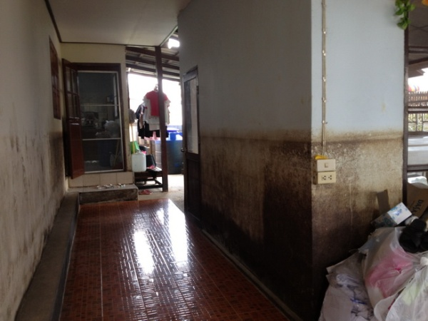

ซึ่งภายหลังจากสำรวจข้อมูลชุมชนเบื้องต้น ได้ดำเนินการต่อในส่วนของการเก็บข้อมูลเชิงลึก โดยพัฒนาแบบฟอร์มการเก็บข้อมูลชุมชนร่วมกับพัฒนาการทำแผนที่เดินดินให้มีความละเอียดและชัดเจนขึ้น
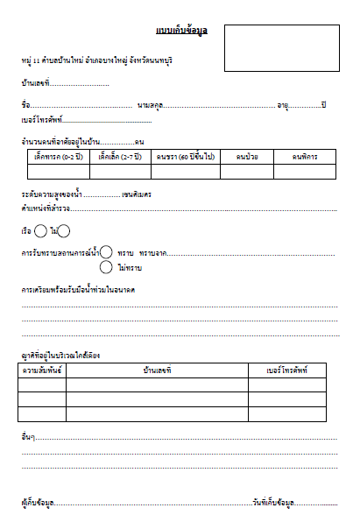

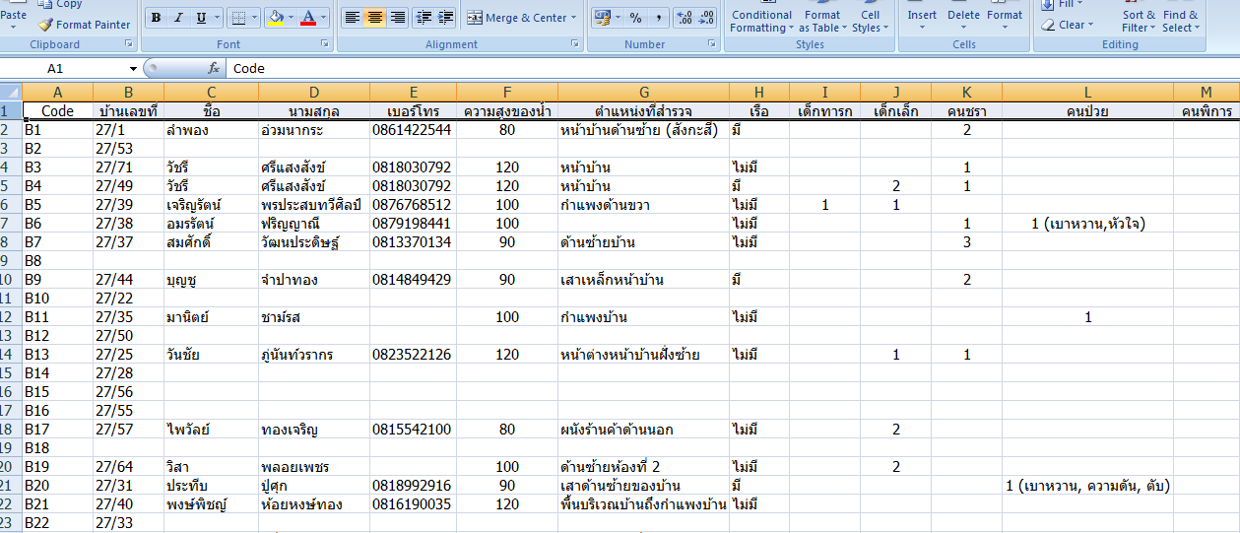
ภาพแสดงแบบฟอร์มการเก็บข้อมูลชุมชนและรูปแบบการบันทึกข้อมูล

กระบวนการทำแผนที่พื้นที่หมู่ 11
ต.บ้านใหม่ อ.บางใหญ่ จ.นนทบุรี

กระบวนการทำแผนที่ดังกล่าวเกิดจากประเด็นคำถามที่ว่า แผนที่ชุมชนแบบใดที่จะเหมาะสมกับโจทย์การทำงานของ Gen V ที่มุ่งเน้นไปที่การเตรียมความพร้อมชุมชนเพื่อรับมือกับภัยพิบัติ จากแนวคิดและประสบการณ์ของเด็กค่ายในอดีตที่ผ่านการเรียนรู้กระบวนการทำแผนที่ทำมือ พวกเราพบว่าขั้นตอนและวิธีการตลอดจนรายละเอียดต่างๆของแผนที่ทำมือที่เคยเรียนรู้เหล่านั้นยังไม่ตอบโจทย์ที่พวกเราต้องการ พวกเราต้องการแผนที่ที่มีความละเอียดและแม่นยำระดับหนึ่งในส่วนของผังครัวเรือน สถานที่สำคัญในชุมชน คูคลอง ระดับน้ำท่วม และนอกเหนือจากนั้นยังต้องแสดงให้เห็นถึงเส้นทางการคมนาคม ทั้งในขณะปกติและเมื่อเกิดภัยพิบัติ ซึ่งข้อมูลเหล่านี้จะนำไปสู่การวิเคราะห์เพื่อการจัดการขณะเกิดภัยพิบัติได้ เมื่อพวกเราชัดเจนในเป้าหมายที่ต้องการ การศึกษาหาความรู้เพิ่มเติมเพื่อพัฒนาแผนที่จึงเริ่มต้นขึ้น ตั้งแต่ขั้นตอนของการทำความรู้จักแผนที่ภูมิศาสตร์ การอ่านแผนที่ ไปจนถึงการฝึกทำแผนที่ทำมือโดยได้รับความร่วมมือจากผศ.ดร.ปิยะกาญจน์ เที้ยธิทรัพย์ อาจารย์คณะสิ่งแวดล้อมและทรัพยากรศาสตร์ ม.มหิดล หรือพี่ปูเป้ที่น่ารักของพวกเรา ที่กรุณาจัดอบรมให้ความรู้ คำแนะนำและเทคนิคการทำแผนที่ทำมือ ผ่านการทดลองฝึกปฏิบัติจริง หลังจากนั้นเส้นทางการเรียนรู้ ดำเนินมาสู่ขั้นตอนของการระดมความคิดเพื่อประยุกต์เอาความรู้ที่ได้เรียนมาปรับใช้จริง ภายใต้เงื่อนไขเพิ่มเติมว่า แผนที่ที่เราจะทดลองทำนี้ นอกจากจะมีในส่วนของข้อมูลต่างๆที่ต้องการแล้ว ต้องเป็นแผนที่ที่ง่ายต่อการทำ และง่ายต่อการทำความเข้าใจ ซึ่งกำลังหลักในการระดมความคิดครั้งนี้คือน้องๆในทีมและอาสาสมัครของเรา มาร่วมกันทดลองทำ ลองผิดลองถูก โดยประยุกต์เอาเทคโนโลยีในส่วนของ Scale แผนที่กว้างๆจากฐานข้อมูลของ Google Earth ซึ่งเป็นฐานข้อมูลที่ทุกคนสามารถเข้าถึงได้ โดย Scale ของแผนที่ใน Google Earth จะมีความละเอียดในระดับหลังคาเรือน มีทิศทางที่ถูกต้องแม่นยำ แต่ปัญหาของฐานข้อมูลดังกล่าวคือ ไม่ใช่ข้อมูลที่อัพเดตเป็นปัจจุบัน จะทำให้ข้อมูลบางส่วนเช่น ครัวเรือนใหม่ๆ เส้นทางเดินในชุมชนหรือคูคลองบางส่วนอาจขาดหายไป ซึ่งขั้นตอนการทำแผนที่ชุมชนก็จะต้องมีในส่วนของการอัพเดตข้อมูลเหล่านี้เพิ่มเติมควบคู่กันไปด้วย นอกเหนือจากนี้พวกเรายังค้นพบการประยุกต์เอาเทคนิคการลอกลายแผนที่ที่เรียกว่า การทำ Layer โดยแต่ละ Layer จะเป็นการลงข้อมูลในประเด็นต่างๆ เช่น Layer 1 : ข้อมูลครัวเรือน , Layer 2 : ข้อมูลระดับของน้ำที่ท่วม , Layer 3 : เส้นทางการคมนาคมและคูคลอง เป็นต้น ซึ่งหากเราต้องการข้อมูลใน Layer ไหนก็สามารถเลือกดูได้ใน Layer นั้นๆได้โดยสะดวก นอกเหนือจากนี้แผนที่ของเรายังเพิ่มเติมในส่วนของของการใช้ควบคู่กับแผ่นดัชนีข้อมูลที่จะประกอบไปด้วยข้อมูลพื้นฐานของครัวเรือน , ข้อมูลประชากรในภาวะพึ่งพิงในแต่ละครัวเรือน , การเตรียมความพร้อมเพื่อรับมือกับน้ำท่วมในแต่ละครัวเรือน , ข้อมูลเรือในแต่ละครัวเรือน โดยจะทำการจัดผังแบ่งโซนในแผนที่และให้ Code ในแต่ละโซน เชื่อมโยงข้อมูลกับแผ่นดัชนี และรจัดเก็บฐานข้อมูลในคอมพิวเตอร์ด้วย ซึ่งอาจกล่าวได้ว่าแผนที่ดังกล่าวนอกเหนือจากจะช่วยอธิบายลักษณะทางภูมิศาสตร์ของพื้นที่ตามข้อมูลที่เราต้องการได้แล้ว ยังเชื่อมโยงถึงฐานข้อมูลในระดับครัวเรือนได้อีกด้วย
บทเรียนร่วมกันภายใต้การศึกษาและพัฒนาขั้นตอนของการทำแผนที่ พวกเราได้ข้อเรียนรู้ใหม่ๆมากมาย ตั้งแต่จุดเริ่มต้นพวกเราพบกับความท้าทายใหม่ๆ กระบวนการคิดที่นำไปสู่การลองผิดลองถูก ภายใต้โจทย์ที่พวกเรามองว่าหากองค์ความรู้ในส่วนของวิธีการทำแผนที่นี้จะได้รับการขยายผลนำไปใช้ต่อ ก็จะต้องง่ายต่อการสื่อสารและง่ายต่อการทำความเข้าใจและนำไปประยุกต์ใช้ และมีความเป็นไปได้ในระดับของการเรียนรู้ของคนในชุมชนและอาสาสมัครทั่วไปที่จะเข้าร่วมในกระบวนการดังกล่าวด้วย โดยเป็นการประยุกต์ใช้เทคโนโลยีอย่างง่ายๆหลอมรวมกับเทคนิคการลอกลายที่ทุกคนสามารถฝึกฝนทำได้ ควบคู่ไปกับการเชื่อมโยงฐานข้อมูลและวิเคราะห์ข้อมูลอย่างง่ายๆเบื้องต้น ซึ่งประโยชน์สูงสุดที่จะได้รับจะนำไปสู่การช่วยหนุนเสริมชุมชนเพื่อจัดทำแผนการจัดการภายในชุมชนเพื่อรับมือกับภัยพิบัติต่อไป

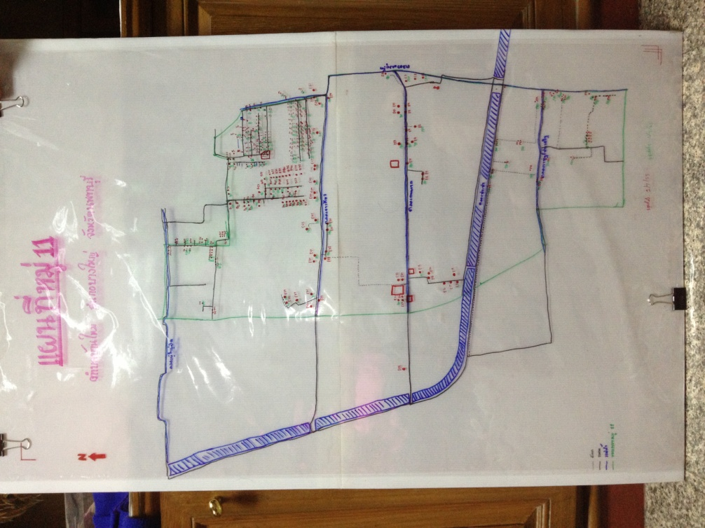

ภาพแสดงแผนที่เดินดินที่พัฒนาโดยทีมงานและอาสาสมัคร

ซึ่งภายหลังจากการเก็บข้อมูลชุมชนและทำแผนที่เดินดินแล้วได้จัดเวทีนำเสนอข้อมูลแก่ชุมชน โดยมีตัวแทนเข้าร่วมประชาคม ดังนี้ ทีมผู้นำชุมชนในส่วนของ ทีมอบต. ผู้ใหญ่บ้าน ทีมสาธารณะสุขและอสม. ตัวแทนครูร.ร.สามแยกบางคูลัด ตัวแทนอาสาสมัครชุมชน เป็นต้น ซึ่งภายหลังจากจัดเวทีนำเสนอข้อมูลดังกล่าวข้างต้นแล้วนั้น ได้มีการลงมติวางแผนงานต่อเนื่องในส่วนของการขยายผลร่วมกับทีมอาสาสมัครชุมชนในการพัฒนาแบบสำรวจข้อมูลและจะจัดทำแผนที่เดินดินให้ครอบคลุมอีก 3 หมู่ คือหมู่ที่ 8 , 9 และ 10เป็นการขยายผลนำร่องต่อไป โดยจะเริ่มดำเนินการในเดือนเมษายน 2556 เป็นต้นไป ซึ่งบทบาทของ Gen V จะเข้าไปหนุนเสริมในส่วนของการเป็นวิทยากรอบรมทีมอาสาสมัครชุมชนในส่วนของการเก็บข้อมูลชุมชนและทำแผนที่เดินดินต่อไป

สิ่งดีๆที่เกิดขึ้น
- เครื่องมือการเก็บข้อมูลและการทำแผนที่ชุมชนพัฒนาโดย ทีมงานและอาสาสมัคร

โครงการเกษตรอินทรีย์และตลาดสีเขียว
พื้นที่ ต.คลองโยง-ลานตากฟ้า อ.พุทธมณฑล จ.นครปฐม

ก่อนเริ่มโครงการ

ต.คลองโยง มีจำนวน 2,198 หลังคาเรือน จำนวนประชากร 7,101 คน อาชีพหลัก คือ ทำนา ทำสวน มีชาวบ้านเป็นแกนนำในการดูแลหมู่บ้านเป็นที่ราบลุ่ม มีคลองไหลผ่านหลายสายที่สำคัญได้แก่ คลองโยงคลองนราภิรมย์ และคลองซอยต่างๆ ทำให้พื้นที่ของตำบลมีความอุดมสมบูรณ์และมีน้ำใช้เพื่อการเกษตรทั่วทั้งตำบล มีพื้นที่ จำนวน 19,728 ไร่ แบ่งการปกครองออกเป็น 8 หมู่บ้าน ในช่วงที่สถานการณ์น้ำท่วมรุนแรง ระดับน้ำสูงประมาณ 3 เมตร
เนื่องจากคลองโยงเป็นพื้นที่ที่มีเครือข่ายค่อนข้างมากและมีประเด็นที่น่าศึกษาเรียนรู้ให้กับอาสาสมัคร ทางทีมงานจึงเลือกพื้นที่นี้ในการทำงานต่อเนื่อง

การออกแบบโครงการ

1. เป้าหมายโครงการ
- เพื่อส่งเสริมการทำเกษตรอินทรีย์ โดยจัดครัวเรือนนำร่องในการทำเกษตรอินทรีย์

2. การค้นหาโจทย์มีกระบวนการ/ วิธีการอย่างไร
- ร่วมหารือค้นหาโจทย์ร่วมกับชุมชน โดยลงสำรวจข้อมูลชุมชน

3. การคัดเลือกกิจกรรมทำอย่างไร
- เป็นกิจกรรมที่ส่งเสริมการทำเกษตรอินทรีย์
- เป็นกิจกรรมที่สอดคล้องกับวิถีของชุมชน
- กิจกรรมที่พัฒนาศักยภาพของ อาสาสมัครในการทำงานร่วมกับชุมชน

4. การดำเนินการมีนวัตกรรมอย่างไร
ธนาคารเมล็ดพันธ์ที่ชุมชนตั้งขึ้น จะช่วยผลักดันให้เกิดการรวมกลุ่มกันเกิดขึ้นในชุมชนโดยหันมาทำเกษตรแบบอินทรีย์และใช้กระบวนการพัฒนาศักยภาพอาสาสมัครทำงานต่อเนื่องในประเด็นสุขภาพเป็นตัวช่วยกระตุ้นชาวบ้านให้ตระหนักถึงภัยของการใช้สารเคมีร่วมกับการพัฒนาศักยภาพอาสาสมัครต่อยอดในเรื่องการทำฐานการรับซื้อผลผลิตจากชุมชน โดยทำฐานข้อมูลความต้องการของตลาดพร้อมทั้งเชื่อมโยงตลาด(ร้านอาหาร)กับผู้ผลิต(ชาวบ้าน) โดยตรง

- แนวทางการพัฒนาศักยภาพ Gen-V

จัดการให้วิทอยากให้ความรู้/ทำกระบวนการหนุนเสริมชุมชน
แกนนำ Gen-V
กลุ่มอาสา
อบรบประเด็นการทำงานที่สำคัญ
- การจับประเด็น
- เพิ่มทักษะเครื่องมือความรู้ในการลงชุมชน
- กระบวนการสร้าง AC
- การเขียนโครงการ
- ถอดบทเรียนการทำงานทุก 3 เดือน
- ลงพื้นที่สัมผัสวิธี ร่วมกับมองปัญหาของชุมชน
- กระบวนการเก็บข้อมูล สุขภาพ/ตลาดรองรับ
- เพิ่มทักษะเครื่องมือความรู้ในการลงชุมชน
- เพิ่มกระบวนการหาเพื่อนหรือเครือข่ายเพิ่มเครือข่าย
- ถอดบทเรียนการทำงาน
ชุมชน
อบรบประเด็นการทำงานที่สำคัญ
- ทำกระบวนการให้ทราบถึงอันตรายของสารเคมีพร้อมให้ความรู้ของการทำเกษตรอินทรีย์
-หนุนเสริมให้ความรู้โครงการตลาดสีเขียว
-กระบวนการสร้างAC
-ถอดบทเรียนการทำงานทุก3 เดือน

- การออกแบบกระบวนการเรียนรู้
เกษตรอินทรีย์
ธนาคารเมล็ดพันธ์
ชุมชนคลองโยงและชุมชนใกล้เคียง
อาสาด้านสุขภาพ(กายภาพมหิดล)
- เก็บข้อมูลชุมชน
- ออกชุมชน ตั้งศูนย์กายภาพบำบัด
- ติดตาม

อาสาตลาดสีเขียว(สลึงมหิดล)
- เก็บข้อมูลครัวเรือนเน้นการเกษตร
- เก็บข้อมูลร้านค้าที่จะทำโครงการรอบๆมหิดล และชุมชน (หาตลาดรอรับ)

Gen-V
- หาโจทย์ชุมชน
- ประสานการเจาะเลือดเช็คสารเคมี

Gen-V ได้เรียนรู้การคิดวิเคราะห์ วางแผนโครงการร่วมกับชุมชน
อาสา ได้เรียนรู้การลงชุมชน วิถีชีวิต และปรับเปลี่ยนมุมมองการบริโภค และการตลาดนิยมความสวยงาม
ชุมชน เรียนรู้การทำเกษตรอินทรีย์ และตระหนักถึงอันตรายของการใช้สารเคมี / ทำโมเดลเกษตรอินทรีย์ 5 ครัวเรือน

- การมีส่วนร่วมในการจัดการตนเองของชุมชน

ชี้เป้าปัญหา/หาวิธีดำเนินการ
จัดหาแกนนำชาวบ้านเพื่อทำโมเดลเกษตรอินทรีย์
ช่วยกันพัฒนาการทำเกษตรอินทรีย์
ขยายเครือข่ายการทำเกษตรอินทรีย์
แผนปฏิบัติการ
โครงการเกษตรอินทรีย์และตลาดสีเขียว
พื้นที่ ต.คลองโยง อ.พุทธมณฑล จ.นครปฐม

ลำดับกิจกรรม | กิจกรรมย่อย | เป้าหมายของกิจกรรม | วิธีการดำเนินงาน | ผู้รับผิดชอบ/ผู้เกี่ยวข้อง | ช่วงเวลาที่ดำเนินงาน
1 | ประชุมแกนนำชุมชน | เพื่อหารือแนวทางการคัดเลือกโจทย์ | - ลงพื้นที่โดยนัดกับแกนนำชุมชน  - สอบถามปัญหาต่างๆ  - จัดลำดับความสำคัญของปัญหา และ list ประเด็นที่สำคัญมาทำต่อ | 1. Gen-V  2. กลุ่มผู้นำชุมชน | ธันวาคม-กุมภาพันธ์
2 | ลงพื้นที่ค้นหาปัญหา/เรียนรู้ชุมชน | ค้นหาปัญหา/เรียนรู้  ประเด็นการเกษตร  สุขภาพ  วิถีชีวิต  ประวัติศาสตร์ชุมชน  โครงสร้างชุมชน | ลงกิจกรรมของชุมชนอย่างต่อเนื่อง  - งานประชาคมชุมชน  - งานเกษตร  - งานประชุมของแกนนำ | 1. Gen-V  2. ชุมชน | มกราคม-กุมภาพันธ์
3 | ประชุมวางบทบาท | แบ่งบทบาทหน้าที่อาสาฯและชุมชน วางแผนการดำเนินงาน | ลงพื้นที่พูดคุยกับแกนนำ (อาจารย์ประภาส)  เพื่อวางแผนการขยายการทำเกษตรอินทรีย์ | Gen-V , ชุมชน | 26 กุมภาพันธ์ 2555
4 | พัฒนาอาสาสมัครในการลงเก็บข้อมูลเก็บข้อมูลพื้นฐานพื้นที่ (เก็บข้อมูลชุมชน (ข้อมูลทั่วไป  สุขภาพ,การเกษตร,อาชีพ,รายได้,ข้อมูลครัวเรือน) | - เพื่อพัฒนาศักยภาพอาสาสมัครในการลงชุมชนเก็บข้อมูล  - เพื่อเป็นการสร้างความสัมพันธ์กันระหว่าง Gen-V อาสาสมัครกับชุมชน  - เพื่อให้อาสาสมัครได้ลงไปทำความคุ้นเคยกับชุมชน  - นำข้อมูลชุมชนที่ได้มาเป็นฐานข้อมูลในการทำงานต่อ | - ประสานอาสาสมัคร วิทยากรในการฝึกอบรมและสถานที่  - จัดทำแบบฟอร์มการเก็บข้อมูล  - ประสานพื้นที่ขอลงเก็บข้อมูล  - จัดกลุ่มอาสาสมัครลงเก็บข้อมูลโดยมีแกนนำชุมชนและคนในชุมชนเป็นคนให้ข้อมูล  - Gen-V และอาสาสมัครรวบรวมข้อมูลที่ได้มาทำฐานข้อมูลชุมชน | Gen-V, อาสาสมัคร ม. มหิดล, ชุมชน, วิทยากร | มีนาคม 2555
5 | - พัฒนาอาสาสมัครกับการใช้เครื่องมือในการเก็บข้อมูลทำแผนที่ชุมชน (เก็บข้อมูลชุมชน ฐานภัยพิบัติ)  - ลงเก็บข้อมูลเพื่อทำแผนที่ชุมชนเพื่อเตรียมทำประชาคมแผนรับมือภัยพิบัติ | - เพื่อเรียนรู้การใช้เครื่องมือในการทำงานเก็บข้อมูลทำแผนที่ชุมชน  - เพื่อให้เห็นลักษณะภูมิประเทศของพื้นที่บางส่วนบ้านเรือนเส้นทางไหลของน้ำระบบนิเวศโครงสร้างต่างทางวิศวกรรมเพื่อวิเคราะห์ถึงความเชื่อมโยงเกี่ยวข้องกับเหตุการณ์น้ำท่วม  - นำข้อมูลที่ได้มาจัดทำเป็นแผนที่ชุมชนเพื่อใช้เป็นข้อมูลให้กับชุมชนในการจัดทำแผนรับมือภัยพิบัติของชุมชน | - ประสานอาสาสมัครและวิทยากรเข้าร่วมฝึกการใช้เครื่องมือ  - ประสานแกนนำชุมชนลงพื้นที่  - อาสาสมัครเก็บข้อมูลร่วมกับคนในชุมชน  - อาสาสมัครกับชุมชนช่วยกันทำแผนที่ชุมชน | Gen-V,อาสาสมัคร ม. มหิดลม, แกนนำชุมชน, คนในชุมชน, วิทยากร | เมษายา 2555
6 | เวทีประชาคมรับมือภัยพิบัติ | - เกิดแผนรับมือภัยพิบัติพร้อมออกคู่มือของชุมชนเอง  - มีการประชาคมค้นหาปัญหา ชุมชนมีส่วนร่วมในการสร้างแผนรับมือของตนเอง  - อาสาสมัครหนุนเสริมกระบวนการจัดเวที | - ประสานอาสาสมัครและวิทยากรเข้าร่วมทำเวทีประชาคม  - นำข้อมูลที่เก็บมาทั้งฐานข้อมูลทั่วไปและแผนที่ชุมชน มาหนุนเสริมในการทำแผนรับมือภัยพิบัติ | Gen-V, ชุมชน, อาสาสมัคร ม มหิดล, วิทยากร | เมษายน 2555
7 | ตั้งศูนย์สุขภาพกับอสม ชุมชน | - สร้างสุขภาพของคนในชุมชนเพื่อรับมือกับภัยพิบัติ  - สร้างสัมพันธ์กับชุมชน  - ทำให้ชุมชนเกิดการรวมตัว | - จัดกิจกรรมตรวจร่างกาย  - ให้คำแนะนำด้านสุขภาพที่เหมาะสม  - เสริมความรู้ร่วมกับอสมเพื่อให้อสม ดูแลชุมชนได้มีประสิทธิภาพมากขึ้น  - นำข้อมูลฐานสุขภาพมาขับเคลื่อน | Gen-V , ชุมชน , อสม , อาสา ม มหิดล | พฤษภาคม 2555
8 | ค้นหาแกนนำอาสาสมัคร | - เพื่อค้นหาแกนนำอาสาสมัครในการเป็นตัวหลักมาทำงานต่อในพื้นที่  - พัฒนาแกนนำอาสาสมัครเป็น AC ที่มีศักยภาพในการทำงานชุมชน | - ใช้กิจกรรมเพื่อค้นหาอาสาสมัครและการสังเกตจากพฤติกรรมความเป็นผู้นำ  ความจริงจังและความรับผิดชอบในการทำงาน | Gen-V, อาสาสมัคร ม. มหิดล | มีนาคม-จบโครงการ
9 | เจาะเลือดตรวจสารเคมีในชุมชน | - สร้างความตระหนักให้ชุมชนรู้ถึงอันตรายของการใช้สารเคมี  - เพื่อให้ชุมชนมองเห็นช่องทางในการทำเกษตรอินทรีย์ | ประสานงาน Lab เจาะเลือดลงในชุมชน | Gen-V , ชุมชน , ทีมเจาะเลือด | เมษายน 2555
10 | สำรวจความต้องการของตลาด | ตรวจสอบความต้องการของตลาดรอบๆชุมชน และรอบๆมหาวิทยาลัยมหิดล  เพื่อนำข้อมูลมาเสนอกับชุมชนในเรื่องของตลาดรองรับ | - เก็บข้อมูลร้านอาหาร  - พฤติกรรมการบริโภค  - เสนอผู้ผลิต(เกษตรกรในชุมชน) | Gen-V , อาสาม มหิดล | พฤษภาคม 2555
11 | ทำประชาคมเกษตรอินทรีย์ | - ศึกษาเรียนรู้การปรับเปลี่ยนวิธีคิดในการที่ให้ชุมชนหันมาทำเกษตรอินทรีย์และจิตสำนึกต่อตนเองผู้บริโภคและสิ่งแวดล้อม  - ขยายแนวร่วมผู้ทำเกษตรอินทรีย์  - เพื่อให้เกษตรเห็นผลเสียของการใช้สารเคมี  - เพื่อให้ชุมชนนำความรู้ความเข้าใจและวิธีการที่ได้รับกลับมาทดลองดำเนินงานในพื้นที่ของตนเอง | - ประสานพื้นที่ ออกแบบเวทีประชาคมร่วมกับวิทยากร  - ประสานชุมชนและอาสาสมัครเข้าร่วมเรียนรู้จัดกระบวนการ  - นำข้อมูลสุขภาพเน้นที่ปัญหาสารเคมีตกค้างในร่างกายเพื่อหนุนเสริมให้เกษตรอินทรีย์เป็นทางเลือกนึงของชุมชน  - นำข้อมูลร้านค้าที่รับซื้อตรงมาหนุนเสริมความมั่นใจของชาวบ้านในฐานของตลาดรองรับ | Gen-V, ชุมชน, อาสาสมัคร ม มหิดล, วิทยากร | พฤษภาคม 2555
12 | พัฒนาการผลิต | เพิ่มศักยภาพแล้วความรู้พร้อมให้เทคนิคต่างๆ เพื่อเพิ่มคุณภาพของผลผลิต | - นำวิทยากรลงในชุมชน  - ประสานอาสาสมัครหนุนเสริมกระบวนการของวิทยากร | Gen-V , อาสาม มหิดล , วิทยากร (เกษตรกรอินทรีย์,เครือข่ายเกษตรกรรมยั่งยืน) , ชุมชน
13 | ติดตามชุมชน | ติดตาม ดูแลชุมชน  ช่วยเหลือในการดึงวิทยากรมาเสริม และหาตลาดเพิ่มเติม  โดยนำอาสาสมัครแบ่งบทบาทหน้าที่กับลงชุมชน | - ลงชุมชนเดือนละ1-2ครั้ง  หรือเมื่อชุมชนขอความช่วยเหลือ  - จัดหาวิทยากรลงเพิ่มเติมเมื่อเกิดปัญหาในขั้นตอนการผลิต  - หาตลาดเพิ่มเติมให้ชุมชน  - ประชุมบางบทบาทหน้าที่กับอาสาสมัครเพื่อหนุนเสริมดูแลชุมชน | Gen-V, อาสา ม มหิดล , วิทยากร(เกษตรกรอินทรีย์,เครือข่ายเกษตรกรรมยั่งยืน) , ชุมชน | กรกฏาคม-พฤจิกายน 2555
14 | ถอดบทเรียนอาสา และชุมชน |  |  |  | พฤจิกายน-ธันวาคม 2555
15 | ถอดบทเรียน GenV |  |  |  | มกราคม 2556

การวางแผนและความเปลี่ยนแปลงที่เกิดขึ้นจากการดำเนินงาน

ผู้มีส่วนเกี่ยวข้อง | ขั้นวางแผน  (ระยะก่อนดำเนินโครงการ) | ความเปลี่ยนแปลง  (ระยะดำเนินโครงการ) | ผลกระทบที่เกิดขึ้นต่อโครงการ
ชุมชน | - แกนนำชาวบ้าน (พี่นันและ อ. ประภาส เป็นผู้ประสานงานหาครัวเรือนต้นแบบ)  - ชาวบ้าน 5 หลังคาเรือน (เป็นต้นแบบ ในการปลูกพืชอินทรีย์และขยายแนวร่วมไปสู่เพื่อนบ้าน) | - แกนนำสามารถหาครัวเรือนเข้าร่วมโครงการ ได้มากกว่า 5 ครัวเรือน  - ชาวบ้านทำตามบทบาทที่ผู้ทำโครงการกำหนดไว้ | มีการขยายตัวของแนวร่วมเพิ่มมากขึ้น เนื่องจากครัวเรือนต้นแบบสามารถสร้างรายได้เป็นอย่างดีจากการขายผลผลิต
หน่วยงาน องค์กร ภาคี | - เครือข่ายมูลนิธิเกษตร (พัฒนาคุณภาพผลผลิต โดยการลงพื้นที่ตรวจสอบพัฒนาดิน และ พัฒนาเทคนิคในการปลูกพืชเกษตรอินทรีย์)  - เครือข่ายตลาดสีเขียว (หาตลาดรองรับผลผลิต) | - เครือข่ายตลาดสีเขียว หาตลาดรองรับได้เป็นจำนวนมากกว่าผลผลิตที่ชาวบ้านปลูกได้ | -
ผู้มีส่วนเกี่ยวข้อง | ขั้นวางแผน  (ระยะก่อนดำเนินโครงการ) | ความเปลี่ยนแปลง  (ระยะดำเนินโครงการ) | ผลกระทบที่เกิดขึ้นต่อโครงการ
อาสา  สมัคร | - นักศึกษามหาวิทยาลัยมหิดล  จากทุกคณะ โดยไม่ได้ระบุจำนวน เนื่องจากเปิดโอกาสให้นักศึกษาได้ส่งโครงการเพื่อขอทุนในการทำโครงการหนุนเสริมโครงการหลัก  - ให้ทำงานร่วมกับ GenV ในการติดตามการทำงานของชาวบ้าน  - เปิดพื้นที่เรียนรู้เรื่องการทำเกษตรอินทรีย์และวิถีเกษตรในปัจจุบัน | - มีนักศึกษาชมรม SIFE จาก ม.มหิดล มาร่วมเป็นอาสา สมัครในการร่วมศึกษาชุมชน เป็นระยะเวลา 1 เดือน  - มีนักศึกษาจาก ม.มหิดล สับเปลี่ยนหมุนเวียนเข้ามาร่วมเป็นอาสาสมัครโครงการประมาณ 10 คน  - มีนักศึกษา ม.มหิดล จำนวน 30 คน และ ม.สยาม จำนวน 10 คน เข้าร่วมกิจกรรมค่ายโยนข้าว – เกี่ยวข้าว (นศ.  ม.สยาม ไม่ได้ร่วมค่ายเกี่ยวข้าว เนื่องจากมางานอาสาเพราะเป็นวิชาเรียน เพื่อเอาคะแนน) | อาสาสมัครเกิดการแลกเปลี่ยนเรียนรู้ มีการหมุนเวียนเข้ามาในพื้นที่ตามฐานของความสนใจที่ต้องการเรียนรู้ เช่น ประเด็นเรื่องการทำนาและสวนผักเกษตรอินทรีย์ หรือ การเรียนรู้ประเด็นเกษตรพันธะสัญญา

การแก้ไขปัญหาและผลที่เกิดขึ้น

ผู้มีส่วนเกี่ยวข้อง | การแก้ไขปัญหา | ผลที่เกิดจากการแก้ปัญหา
ชุมชน | เนื่องจากชุมชนค่อนข้างมีกิจกรรมเยอะและหลายประเด็น ทำให้บางครั้งคนไม่ค่อยให้ความร่วมมือเท่าไรนัก หรือจะเข้ามาเฉพาะประเด็นที่สนใจ  ต้นทุนทางเกษตรอินทรีย์ค่อนข้างสูง และต้องใช้แรงงานมากว่าปกติ รวมถึงเสียงต่อศัตรูพืชที่อาจจะควบคุมไม่ได้ ทำให้คนในชุมชนยังไม่สนใจเรื่องการทำเกษตรอินทรีย์ | ประสานงานบางครอบครัวที่สนใจและเกาะติดทำงานอย่างต่อเนื่องเพื่อให้เห็นความเป็นไปได้ก่อนขยายผลไปครอบครัวอื่น
อาสาสมัคร | ประเด็นที่อาสาสมัครลงไปเรียนรู้ ไม่ตรงกับสายอาชีพที่กำลังศึกษา ทำให้ขาดความสนใจร่วมในประเด็นที่เป็นโจทย์ของชุมชนในการจะศึกษาชุมชนในระยะยาว  การแก้ปัญหา : ทีม Gen V ปรับวิธีการสร้างการเรียนรู้กิจกรรมแบบเช้าไป – เย็นกลับ เช่น ทำนาโยน เกี่ยวข้าว เพาะเมล็ดพันธุ์ โดยเพิ่มกระบวนการเรียนรู้ชวนคิด ชวนคุยเพื่อต่อยอดความคิดลงไปในกิจกรรมรายวัน | อาสาสมัครเข้าใจประเด็นและให้ความร่วมมือในการเข้าร่วมกิจกรรมแบบเช้าไป-เย็นกลับ

สรุป
- ภาพรวมการดำเนินโครงการอยู่ในระยะต่อยอดการทำงานกับอาสาสมัครในแง่ของการขยายกลุ่มอาสาสมัครและเปิดพื้นที่ สร้างกิจกรรมในพื้นที่ สร้างกระบวนการเรียนรู้ผ่านกิจกรรมในชุมชน เช่น การรณรงค์เรื่องการบริโภคผักไร้สารพิษภายในมหาวิทยาลัย การเรียนรู้วิถีเกษตรแบบอินทรีย์ เป็นต้น
เทียบจากโจทย์ชุมชนในเรื่องการจัดการน้ำ คิดเป็นร้อยละ 80
เทียบจากโจทย์ชุมชนในเรื่องเกษตรอินทรีย์ คิดเป็นร้อยละ 80

สิ่งดีๆที่เกิดขึ้น

- เป็นพื้นที่สร้างการเรียนรู้ให้กับอาสาสมัคร
- Gen V ได้เรียนรู้เรื่องการวางบทบาทในการทำงานร่วมกับภาคีเครือข่ายต่างๆ ในแง่ของการประสานงานขอความช่วยเหลือ หนุนเสริมศักยภาพชุมชนในเรื่องการจัดกิจกรรมและสร้างการเรียนรู้กับกลุ่มอาสาสมัครจากเครือข่ายต่างๆที่เข้ามาเรียนรู้ชุมชน
- อาสาสมัครที่ผ่านการเรียนรู้ชุมชนคลองโยง มีการรวมกลุ่มกันจัดกิจกรรมต่อยอดภายในมหาวิทยาลัย ในประเด็นต่างๆที่สนใจ เช่น วงเสวนาเรื่องเกษตรพันธะสัญญา งานกรีนละไมร่วมกับเครือข่ายตลาดสีเขียว เป็นต้น

ภาพกิจกรรม

กิจกรรมธนาคารเมล็ดพันธ์ ร่วมกับเครือข่ายปฎิรูปที่ดินและเครือข่ายเกษตรกรรมยั่งยืน
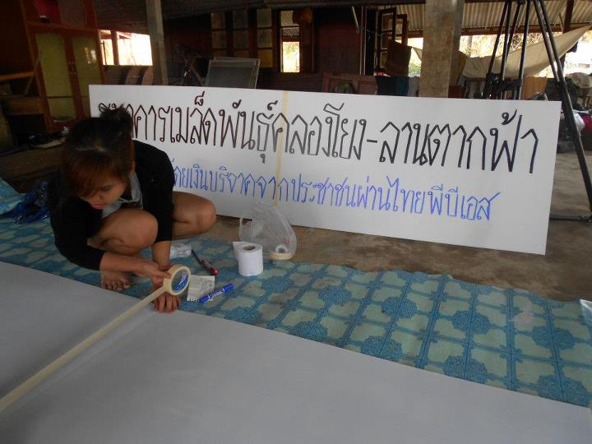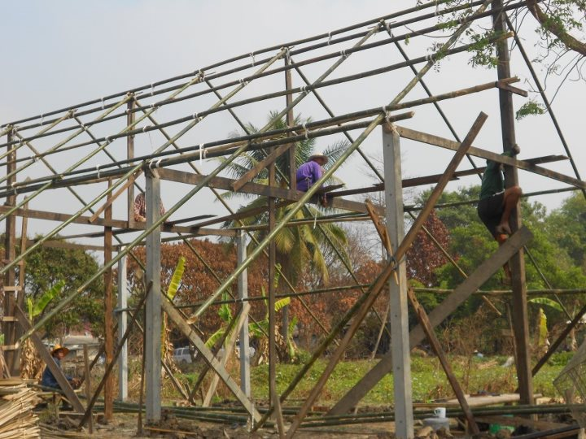

ภาพกิจกรรม การทำนาโยน เกษตรอินทรีย์ กับ อาสาสมัครนักศึกษาจากมหาวิทยาลัยมหิดล
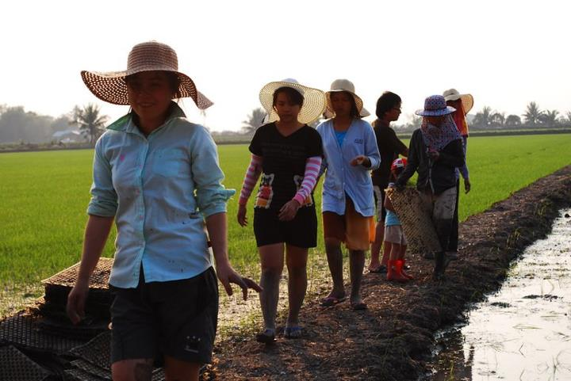

โครงการสร้างกลุ่มเยาวชน
พื้นที่ ชุมชนศรีบูรพา เขตคลองสามวา กรุงเทพมหานคร

ก่อนเริ่มโครงการ

ข้อมูลพื้นที่และสภาพปัญหา

มี 280 ครัวเรือน 1000คนเป็นชุมชนมุสลิม แกนนำชุมชนมีทั้งหมด 7 คน แบ่งดูแล 7 เขตในชุมชน เป็นชุมชนที่ไม่ได้รับความช่วยเหลือจากภาครัฐคนในชุมชนประกอบอาชีพการเกษตร รับราชการ และรับจ้างทั่วไปในช่วงที่ระดับน้ำท่วมสูงสุดในเขตบ้านเรือนประมาณ 1 เมตร พื้นที่ทางการเกษตรท่วมสูงประมาณ 1 เมตรครึ่ง ซึ่งได้รับความเสียหายเป็นจำนวนมาก หลังน้ำลดชาวบ้านช่วยกันทำความสะอาดบ้านเรือน สถานที่สาธารณะ และทีมงานของ Gen-V ลงไปร่วมประชุมหารือในการวางแผนการฟื้นฟูในระยะยาว ซึ่งชุมชนมีความสนใจในเรื่องของการฟื้นฟูทางเกษตร และการพัฒนาเยาวชน เพราะหลังจากเหตุการณ์น้ำท่วม เยาวชนในชุมชนได้มีบทบาทในการเข้ามาช่วยเหลือชุมชนค่อนข้างมาก

การออกแบบโครงการ

อาสาสมัครนอกพื้นที่ชุมชน มีความจำกัดในการช่วยเหลือชุมชนนั้นๆ โดยปัจจัยหลายๆอย่างเช่น ระยะทาง เวลา Gen-V ได้เล็งเห็นความสำคัญเยาวชนชุมชน จึงได้ร่วมผลักดันเยาวชน ของชุมชน ขึ้นมาทำงาน ดูแล แก้ปัญหาชุมชน พร้อมกับร่วมรับมือกับภาวะภัยพิบัติ ได้อย่างต่อเนื่องและยาวนาน

1. เป้าหมายโครงการ
- สร้างกลุ่มเยาวชนเพื่อดูแลชุมชนตัวเอง
- กลุ่มเยาวชนมีกิจกรรมช่วยเหลือ/พัฒนาชุมชนตัวเองและชุมชนอื่นๆ
- ทำให้เกิดเครือข่ายจิตอาสาที่มี AC เมื่อเกิดภัยพิบัติสามารถรวมตัวได้อย่างรวดเร็วและทำงานอย่างเป็นระบบ
- กลุ่มเยาวชนมีส่วนร่วมในการประชุมกับแกนนำชุมชน และแก้ไขปัญหาร่วมกับชุมชน
- กลุ่มเยาวชน เข้าใจปัญหาสังคมและตั้งคำถามกับปัญหาสังคมในปัจจุบัน

2. การค้นหาโจทย์ที่มีกระบวนการ/วิธีการอย่างไร
กระบวนการทำงาน
- ลงชุมชนเพื่อพูดคุยกับแกนนำชุมชน (ประธานชุมชน พี่สมคิด/กรรมการ บังหนุ่ย/ผู้ประสานงาน ซาด/แกนนำเยาวชน พี่นุช)
- รวบรวมเรื่องราวและปัญหาชุมชนเพื่อนำมาวิเคราะห์
- ชี้เป้าปัญหา/การสร้างกลุ่มแกนนำเยาวชน
- ได้ประเด็นในการสร้างกลุ่มเยาวชน
- ประชาคมกลุ่มเยาวชนเพื่อหาความสนใจร่วม/ประชุมเยาวชนเพื่อวางแผนการทำงาน
- กำหนดกิจกรรม

3. การคัดเลือกกิจกรรมทำอย่างไร
- กิจกรรมที่เยาวชนสนใจเข้าร่วมเพื่อเพิ่มความสนใจและอยู่ติดกับกลุ่ม
- สร้างกิจกรรมที่สนใจร่วมจากการประชาคม
- อบรบและพัฒนาสิ่งที่สนใจร่วมอย่างมีเป้าหมายและจริงจัง
- กิจกรรมที่มีส่วนร่วมกับชุมชน
- รับฟัง ร่วมคิด ร่วมแก้ปัญหาในชุมชน
- จัดทำแผนรับมือภัยพิบัติร่วมกับชุมชน
- เก็บข้อมูลในชุมชน
- มีบทบาทและหน้าที่ในโครงการต่างๆที่ชุมชนมี
- กิจกรรมที่พัฒนาศักยภาพ
- การทำค่ายในการจัดวางโครงสร้างกลุ่มเยาวชน
- การสร้างกิจกรรมที่เพิ่มบทบาท และสร้างจุดยืนของเยาวชนในชุมชน
- การออกดูงานตามที่ต่างๆ เพื่อให้เห็นปัญหาของสังคม เพื่อนำกลับมาใช้กับชุมชนของตนเอง
- การสร้างกิจกรรมนอกชุมชนของตนเอง เพื่อนำโมเดลที่เหมาะสมจากพื้นที่อื่นๆ มาปรับใช้และพัฒนา

4. การดำเนินการมีนวัตกรรมอย่างไร
- สร้างกลุ่มเยาวชนในชุมชน
- มีส่วนร่วมในการแก้ไขปัญหาในชุมชน
- กลุ่มเยาวชนมีความสนใจในโจทย์และปัญหาของชุมชนตนเอง
- กลุ่มเยาวชนมีส่วนร่วม รับฟัง ร่วมคิด แก้ไข ปัญหาชุมชน

ปัญหาในชุมชน
ชุมชน
แกนนำชุมชน
กลุ่มเยาวชน
จุดยืนของกลุ่มเยาวชนในชุมชน
เกิดกิจกรรม และ การรวมตัวของกลุ่มเยาวชน
จัดแบ่งบทบาทหน้าที่ของเยาวชนในชุมชน
1 ร่วมคิด ร่วมฟัง
2 หนุนเสริม

5. แนวทางการพัฒนาศักยภาพ Gen-V

จัดการให้วิทยากรให้ความรู้
แกนนำ Gen-V
กลุ่มเยาวชน
อบรบประเด็นการทำงานที่สำคัญ
- การจับประเด็น
- เพิ่มทักษะเครื่องมือความรู้ในการลงชุมชน
- กระบวนการสร้าง AC
- การเขียนโครงการ
- ถอดบทเรียนการทำงานทุก 3 เดือน
อบรบประเด็นการทำงานที่สำคัญ

- ทำค่ายจัดระบบโครงสร้างกลุ่มเฉพาะแกนนำและเยาวชนที่มีใจเข้ามาจริงๆ
- กระบวนการสร้างสัมพันธ์ในกลุ่มเพื่อยึดเหนี่ยวเยาวชนให้ติดกับกลุ่ม
- เพิ่มทักษะเครื่องมือความรู้ในการลงชุมชน
- เพิ่มกระบวนการหาเพื่อนหรือเครือข่ายเพิ่ม
- ถอดบทเรียนการทำงานทุก 3 เดือน

6. การออกแบบกระบวนการเรียนรู้

กิจกรรมที่เป็นความสนใจร่วมของเยาวชน
เยาวชน
- ได้เพิ่มทักษะและความเข้าใจในกิจกรรมที่เยาวชนสนใจ
- เยาวชนรู้ประเด็นปัญหาที่เกิดขึ้นในสังคม
- มีแนวทางในการทำงานโดยการถอดบทเรียนทุกๆ 3 เดือน
แกนนำ Gen-V
-ได้เรียนรู้ในการจัดตั้งและหนุนเสริมกลุ่มเยาวชน

- อบรบในประเด็นที่เยาวชนสนใจ
- สอดแทรกปัญหาเกี่ยวกับสังคมในทุกๆกิจกรรม
- ถอดบทเรียนการทำกิจกรรม ทุกๆ 3 เดือน

สร้างการเรียนรู้ให้กับ
- เยาวชน
- แกนนำ Gen-V

- ออกต่างพื้นที่เพื่อศึกษาปัญหาและวิธีการแก้ไข (Model) มาปรับใช้ในชุมชน
- อบรบประเด็นต่างๆที่เกี่ยวโยงกับการพัฒนาชุมชน
- สร้างกิจกรรมที่พัฒนาและแก้ไขปัญหาร่วมกับชุมชน/สอดแทรกปัญหาเกี่ยวกับสังคมในทุกๆกิจกรรม
- ถอดบทเรียนการทำกิจกรรม ทุกๆ 3 เดือน
- เรียนรู้ประเด็นต่างๆกับชุมชน

เยาวชน
- ได้เพิ่มทักษะเครื่องมือและความเข้าใจในการลงชุมชน
- เยาวชนรู้ประเด็นปัญหาที่เกิดขึ้นในสังคม
- เยาวชนเกิดจิตสำนึกที่จะร่วมพัฒนาแล้วดูแลชุมชนของตนเอง
ชุมชน
-ชุมชนมีการจัดการชุมชนตนเองโดยหนุนเสริมจากกลุ่มเยาวชนและแกนนำ Gen-V
-ชุมชนเกิดจิตสำนึกสาธารณะที่ลุกขึ้นมาดูแลชุมชนตัวเอง
- มีแนวทางในการทำงานโดยการถอดบทเรียนทุกๆ 3 เดือน
แกนนำ Gen-V
- เรียนรู้ในการประสานงานและมีส่วนร่วมในการแก้ไขปัญหาและพัฒนาชุมชน
- เรียนรู้ได้การหนุนเสริมกลุ่มเยาวชนให้ทำงานร่วมกับชุมชน
- เรียนรู้ปัญหาหลายๆประเด็นในชุมชน เพื่อทำเป็นModel
ของ Gen-V ในปัญหาแต่ละประเด็น
สร้างการเรียนรู้ให้กับ
- เยาวชน
- แกนนำ Gen-V
- ชุมชน
กิจกรรมที่ทำร่วมกับชุมชนชุมชน

7. การมีส่วนร่วมในการจัดการตัวเองของชุมชน

ชี้เป้าหมายปัญหา/หาวิธีดำเนินการ
จัดหาแกนนำเยาวชน
ดูแล/วางบทบาท/ให้กำลังใจ
หนุนเสริมกลุ่มเยาวชน

**เป้าร่วมของ Gen-V และกลุ่มเยาวชน คือ การสร้างแผนรับมือภัยพิบัติในชุมชน**

แผนปฏิบัติการ
โครงการสร้างกลุ่มเยาวชนคลองสามวา
พื้นที่ ชุมชนศรีบูรพา เขตคลองสามวา กรุงเทพมหานคร
ลำดับกิจกรรม | กิจกรรมย่อย | เป้าหมายของกิจกรรม | วิธีการดำเนินงาน | ผู้รับผิดชอบ/ผู้เกี่ยวข้อง | ช่วงเวลาที่ดำเนินงาน
1 | ประชุมกับแกนนำชุมชน | 1. หาเป้าร่วมของแกนนำในชุมชนโดยเน้นถามในบริบทของเยาวชนในพื้นที่ | 1. ลงพื้นที่โดยนัดกับแกนนำชุมชน  2. สอบถามปัญหาต่างๆ  3. จัดลำดับความสำคัญของปัญหา และ list ประเด็นที่สำคัญมาทำต่อ | 1. Gen-V  2. กลุ่มผู้นำชุมชน | 24 ธันวาคม 2554
2 | ร่วมงานวันเด็กของชุมชน | 1. สร้างสัมพันธ์กับกลุ่มเยาวชนในชุมชน  2. ให้แกนนำชุมชนร่วมกันหาแกนนำกลุ่มเยาวชน | 1. ประชุมบทบาทและหน้าที่ของชุมชนกับGen-V โดยชุมชนจัดการเรื่องกิจกรรมและอาหาร Gen-V จัดการด้านของรางวัลและกระบวนการเยาวชน | 1. Gen-V  2. กลุ่มผู้นำเยาวชน  3. เยาวชนในชุมชน | 15 มกราคม 2555
3. | อบรม พัฒนาแกนนำเยาวชน | 1. พัฒนาศักยภาพเยาวชน  2. ให้เครื่องมือในการทำงานกับชุมชน | 1. เข้ารวมเวทีพัฒนาศักยภาพ ณ คลองโยง | 1. มูลนิธิโกมล คีมทอง  2. Gen-V  3. กลุ่มผู้นำเยาวชน  4. วิทยากร ณ คลองโยง  5. เครือข่าย/ภาคี | 9-11 กุมภาพันธ์ 2555
4 | ประชุมกับแกนนำชุมชนและแกนนำเยาวชน | 1. เพื่อวางบทบาทให้กับกลุ่มเยาวชนทำงานในชุมชน  2. เพื่อขยายแนวร่วมโดยการเตรียมจัดประชาคมเยาวชน | 1. ลงพื้นที่พูดคุยกับชุมชน  2. ร่วมกับวางแผน ในแต่ละกิจกรรมอย่างเป็นขั้นตอน | 1. Gen-V  2. กลุ่มผู้นำเยาวชน  3. เยาวชนในชุมชน | 23 กุมภาพันธ์ 2555
5 | เวทีประชาคมเยาวชนครั้งที่ | 1. เพื่อชี้แจงจุดประสงค์ในการตั้งกลุ่ม  2. เพื่อหาความสนใจร่วมของเยาวชนนุมชน  3. เพื่อเก็บข้อมูลความคิดเห็นเกี่ยวกับปัญหาต่างๆในชุมชน โดยเฉพาะประเด็นภัยพิบัติ | 1. ประชุมกับแกนนำเยาวชนเพื่อให้หาเครือข่ายเยาวชนที่มาเข้าร่วม  2. แบ่งงาน  - แกนนำ Gen-V ออกแบบกิจกรรมและกระบวนการ  - แกนนำเยาวชนชี้แจงจุดประสงค์และทำกระบวนการสัมพันธ์ในกลุ่ม  - แกนนำชุมชนประสานงานและหนุนเสริมด้านสถานที่และอาหาร | 1. Gen-V  2. กลุ่มผู้นำชุมชน  3. กลุ่มผู้นำเยาวชน | มีนาคม 2555
6 | เก็บข้อมูลชุมชน | 1. รวบรวมข้อมูลทั้งความเสียหายจากน้ำท่วม ประวัติศาสตร์ อาชีพ ทรัพยากร รายได้ ประชากร เป็นฐานในการทำงาน | 1. รวบรวมประเด็นที่ต้องการเก็บ และจัดทำเป็นแบฟอร์ม  2. จัดทำเป็นฐานข้อมูลของชุมชน | 1. กลุ่มผู้นำชุมชน  2. กลุ่มผู้นำเยาวชน | มีนาคม 2555
7 | ค่ายสร้างทีมเยาวชน | สร้างทีมเยาวชนให้มีความเข้มแข็ง | 1. ประสานงานเยาวชนเข้าร่วม  2. ออกแบบกิจกรรม  3. จัดค่าย 3 วัน 2 คืน  4.แบ่งฝ่ายการทำงาน | 1. Gen-V ( 5 คน)  2. เยาวชนในชุมชนและแกนนำเยาวชน (30 คน) | มีนาคม 2555
8 | ธนาคารเมล็ดพันธุ์ | เพื่อรวบรวมและรักษาเมล็ดพันธุ์ซึ่งเป็นฐานอาชีพต่อไปในชุมชนโดยเยาวชนเข้าไปมีส่วนร่วมในการทำงาน | 1. อบรมให้ความรู้ในการจัดตั้งธนาคารเมล็ดพันธุ์  2. สรรหาคณะทำงาน(เยาวชน+ชุมชน) วางระบบการบริหารงาน (จัดหาสถานที่ตั้งธนาคาร,แปลงเพาะ,โรงเก็บ / จัดทำข้อมูลเมล็ดและการเบิกฝาก)  3. ระดมเมล็ดพันธุ์จากเครือข่าย  4. กระจายเมล็ดพันธุ์ลงชุมชนและติดตามการดำเนินงาน | 1. Gen-V / เครือข่ายเกษตรกรรมยั่งยืน  2. กลุ่มผู้นำชุมชน  3. กลุ่มผู้นำเยาวชน | มีนาคม, เมษายน 2555
9 | ถอดบทเรียนและแผนรับมือเรื่องภัยพิบัติ | 1.ทำแผนรับมือของชุมน  2.พัฒนาระบบเตือนภัย  3.พัฒนาศูนย์พักพิง | ทำประชาคมเพื่อสรุปปัญหาที่ผ่านมาทำเป็นคู่มือใช้การรับมือภัยพิบัติน้ำท่วม | 1. Gen-V  2. กลุ่มผู้นำชุมชน  3. กลุ่มผู้นำเยาวชน | พฤษภาคม 2555
10 | ติดตาม หนุนเสริม เตรียมพร้อมกลุ่มเยาวชน | - ติดตามผลการทำงาน  - นำวิทยากรลงเสริมในประเด็นที่เยาวชนสนใจ  - เตรียมความพร้อมอบรมหรือดูงานในการรับมือภัยพิบัติ | - ติดตามผลการทำงาน  - นำวิทยากรลงเสริมในประเด็นที่เยาวชนสนใจ  - เตรียมความพร้อมอบรมหรือดูงานในการรับมือภัยพิบัติ | - Gen-V  - กลุ่มผู้นำชุมชนและชาวบ้าน  - กลุ่มผู้นำเยาวชน  - วิทยากร | พฤษภาคม – สิงหาคม 2555
11 | ถอดบทเรียนกลุ่มเยาวชนและชุมชน
12 | ถอดบทเรียน Gen-V

การวางแผนและความเปลี่ยนแปลงที่เกิดขึ้นจากการดำเนินงาน

ผู้มีส่วนเกี่ยวข้อง | ขั้นวางแผน  (ระยะก่อนดำเนินโครงการ) | ความเปลี่ยนแปลง  (ระยะดำเนินโครงการ) | ผลกระทบที่เกิดขึ้นต่อโครงการ
ชุมชน | แกนนำชาวบ้าน 7 คน  ประชุมหาเป้าร่วม ค้นหาเยาวชนในชุมชน และผลักดันกลุ่มเยาวชนทำงานร่วมกับแกนนำชุมชน | แกนนำสามารถหาเยาวชนในชุมได้จำนวน 20 คน  และเห็นตรงกันในการสร้างเยาวชนในชุมชน
หน่วยงาน องค์กร ภาคี | เครือข่ายมูลนิธิเกษตร  ลงพื้นที่วางกระบวนการทำงานวางแผนกลุ่มเยาวชน | เครือข่ายมูลนิธิเกษตร  ทำตามบทบาทที่ผู้กำหนดโครงการวางไว้ | -
อาสา  สมัคร | กลุ่มเยาวชนในชุมชน 10 คน  เวทีประชาคมเยาวชน  เวทีพัฒนาศักยภาพอาสาสมัคร  ทำงานร่วมกับกลุ่มแกนนำชุมชน  เขียนโครงการภายได้ Gen-V | ไม่สามารถดำเนินการตามกระบวนการได้  การประชุมกลุ่มเยาวชน จะมีการจัดเวทีประชาคมเยาวชนเวทีพัฒนาศักยภาพเยาวชน รวมทั้งการเขียนโครงการ แต่เนื่องจากเงื่อนไขของการเรียนและทำงานจึงทำให้เลื่อนไป และหยุดไว้ก่อน | ไม่สามารถจัดตั้งกลุ่มเยาวชนตามที่กำหนดโครงการได้

การแก้ไขปัญหาและผลที่เกิดขึ้น

ผู้มีส่วนเกี่ยวข้อง | การแก้ไขปัญหา | ผลที่เกิดจากการแก้ปัญหา
อาสาสมัคร | -เนื่องจากเยาวชนในชุมชน มีภาระการเรียนและทำงานไปพร้อมกัน ทำให้ยกเลิกการเขียนโครงการ | เก็บเกี่ยวอาสาสมัครชุมชน 2 คนที่มีความสนใจมากที่สุด ชักชวนมาร่วมเวทีอื่นๆของ genV มากขึ้น  ได้เครือข่าย genV เพิ่มขึ้น

สรุป
- ภาพรวมการดำเนินโครงการอยู่ในระยะติดตาม หาเวทีให้อาสาสมัคร หาจังหวะเพิ่มจะต่อยอดความคิด เพื่อผลักทำให้ทำงานในชุมชนของตนเอง หรือทำงานร่วมกับ Gen-V ในอนาคต ชุมชนมาร่วม คิดเป็นร้อยละ 20

สิ่งดีๆที่เกิดขึ้น
- ชุมชนแสวงหาแหล่งทุนด้วยตนเอง โดยหนึ่งในโครงการที่จะทำคือโครงการเยาวชนที่ Gen-V ได้ร่วมคุยกับชุมชนไว้
- ได้เครือข่ายของ Gen-V เพิ่มขึ้น

ภาพกิจกรรม

ลงพื้นที่พูดคุย ประชุมหารือวางแผนการทำงานกับแกนนำชุมชน และแกนนำเยาวชน

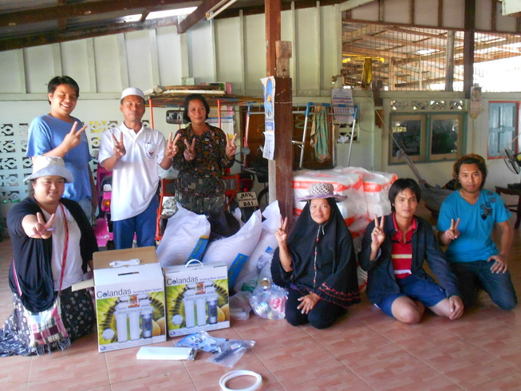

เก็บข้อมูลชุมชนเพื่อสำรวจความเสียหายที่เกิดขึ้นรวมถึงความต้องการของชุมชน
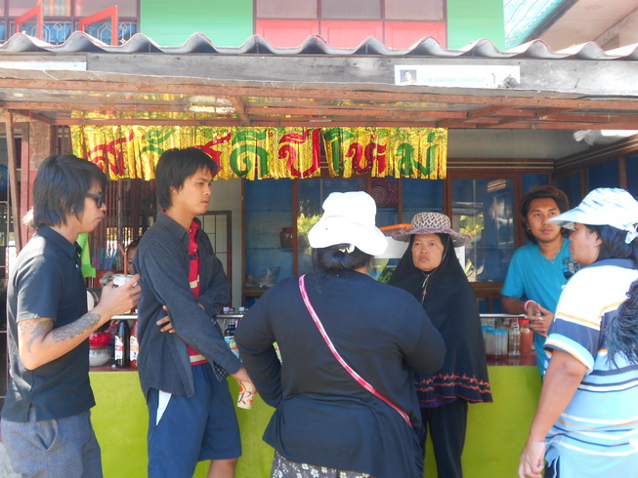

พาอาสาสมัครเข้าไปฟื้นฟูชุมชนและร่วมจัดกิจกรรมในวันเด็กกับชุมชน ซึ่ง ณ ขณะนั้นน้ำเพิ่งจะลดลงได้ซักระยะ

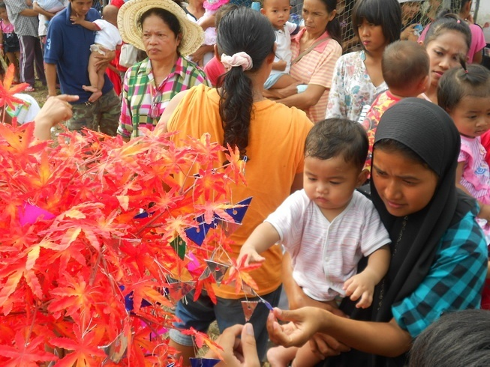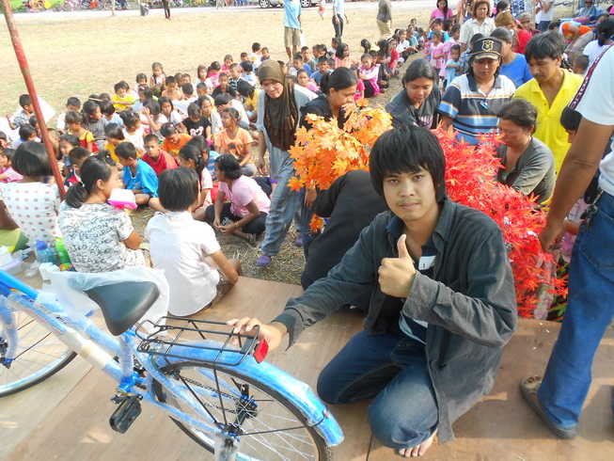

เชิญวิทยากรไปอบรมเกี่ยวกับธนาคารเมล็ดพันธุ์และการฟื้นฟูการเกษตรหลังน้ำท่วม รวมถึงการต้นหาแกนนำและพัฒนาศักยภาพเยาวชนไปพร้อมๆกันเพื่อ ให้เยาวชนเป็นส่วนหนึ่งในการเตรียมมือกับภัยน้ำท่วม

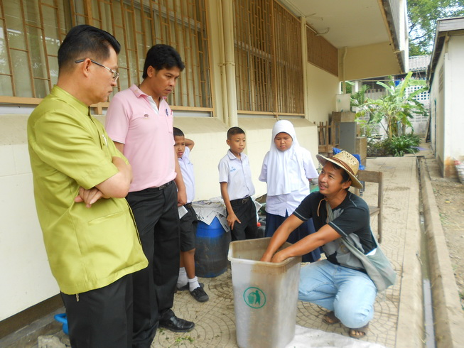
โครงการพัฒนาศักยภาพอาสาสมัคร
และบุคลากรในชุมชน
ต.เชียงรากใหญ่ อ.สามโคก จ.ปทุมธานี

ก่อนเริ่มโครงการ

ข้อมูลทั่วไปของพื้นที่ในช่วงน้ำท่วม ต.เชียงรากใหญ่ มี 7 หมู่บ้าน มีจำนวนประชากร 2,129 หลังคาเรือน ประมาณ 5,900 คน มีเนื้อที่ 5,144 ไร่ จำนวนประชากรอาชีพหลัก คือ ทำสวน ทำนา และเลี้ยงสัตว์มีสมาชิก อบต.เป็นแกนนำในการดูแลหมู่บ้านในช่วงที่สถานการณ์น้ำท่วมรุนแรง ระดับน้ำสูงประมาณ 3 เมตร โดนท่วมทุกพื้นที่ภายในหมู่บ้านชาวบ้านบางส่วนอพยพไปอยู่บริเวณสะพาน และศาลาวัดบัวหลวง แต่ก็ยังมีหลายครอบครัวที่อาศัยอยู่ภายในบ้าน โดยมี อบต. และธนาคารไทยพาณิชย์ เป็นผู้ช่วยเหลือและสนับสนุนในการหาอาหารกล่อง โดยใช้เรือในการสัญจร พอน้ำเริ่มลงบริเวณ ที่ทำการ อบต.แห้งก็เริ่มตั้งโรงครัวเพื่อทำข้าวแจกประชาชนที่อาศัยอยู่ในบ้านและศูนย์อพยพ
พื้นที่เชียงรากใหญ่ มีแกนนำที่ค่อนข้างเข้มแข็ง ซึ่งมีนายาก อบต. ประสานงานให้ทางทีมงานเข้าไปฟื้นฟูชุมชน ซึ่งระยะเริ่มต้นเป็นการไปทำความสะอาดโรงเรียนและวัด หลังจากนั้นก็เริ่มมีการประชาคมเพื่อวางแผนฟื้นฟูร่วมกัน

การออกแบบโครงการ

- เป้าหมายโครงการ
  - พัฒนาศักยภาพอาสาสมัครเพื่อให้มีจิตสาธารณะและทำงานร่วมกับชุมชนได้
  - พัฒนาศักยภาพบุคลากรในชุมชนเพื่อให้มีจิตสาธารณะและทำงานเป็นทีมได้
  - อาสาสมัครและบุคลากรในชุมชนได้เรียนรู้การวางแผนป้องกันและรับมือกับปัญหาภัยพิบัติที่จะเกิดขึ้นได้
  - อาสาสมัครและบุคลากรในชุมชนได้เรียนรู้การแหล่งเรียนรู้ในการรับมือภัยพิบัติที่จะเกิดขึ้นได้
  - ชุมชนมีการเตรียมความพร้อมและสามารถทำบทเรียนการรับมือภัยพิบัติร่วมกัน

- การค้นหาโจทย์มีกระบวนการ / วิธีการอย่างไร
  - ลงเก็บข้อมูลชุมชน และสำรวจสภาพปัญหาของชุมชน
  - จัดเวทีประชาคม เพื่อระดมความคิดและสิ่งที่ชุมชนต้องการ

- การคัดเลือกกิจกรรมทำอย่างไร (การออกแบบกิจกรรมเพื่อสร้างการเปลี่ยนแปลง)
  - ร่างรูปแบบกิจกรรมและกำหนดประเด็นที่ดำเนินการร่วมกับชุมชนโดยแยกเป็นกิจกรรมที่จำเป็น และกิจกรรมที่ชุมชนต้องการ
  - ประชุมทีมงานเพื่อดำเนินกิจกรรมร่วมกับชุมชน โดยดูองค์ประกอบในเรื่อง ระยะเวลา ความต้องการ งบประมาณและความพร้อมของชุมชน

- การดำเนินการมีนวัตกรรมอย่างไร
  - ห้องสมุดมีชีวิต
  - คู่มือน้ำท่วมหัวเอาตัวรอด
  - บทเรียนการรับมือภัยพิบัติของชุมชน

- แนวทางการพัฒนาศักยภาพ Gen – V
  - เรียนรู้และพัฒนาศักยภาพการสำรวจชุมชน
  - เรียนรู้และพัฒนาศักยภาพการจัดทำห้องสมุดมีชีวิต
  - เรียนรู้และพัฒนาศักยภาพการทำบทเรียนรับมือภัยพิบัติ
- การออกแบบกระบวนการเรียนรู้
6.1 ชุดเครื่องมือการสร้างห้องสมุดมีชีวิต
6.2 กระบวนการจัดทำบทเรียนการรับมือภัยพิบัติ

- การมีส่วนร่วมในการจัดการตนเองของชุมชน
7.1 ร่วมประชุม แลกเปลี่ยนความคิดในเวทีประชาคม
7.2 ร่วมวางแผนในการจัดกิจกรรมของชุมชน
7.3 ในยามภัยพิบัติ ชุมชนสามารถบริหารจัดการ ดูแลให้กำลังใจซึ่งกันและกันได้

บทบาทของGen V: ประสานชุมชน, จัดเวทีประชาคม, ประสานวิทยากร

แผนปฏิบัติการ
โครงการพัฒนาศักยภาพอาสาสมัครและบุคลากรชุมชนเพื่อการทำงานร่วมกัน
ตำบลเชียงรากใหญ่ อำเภอสามโคก จังหวัดปทุมธานี

ลำดับกิจกรรม | กิจกรรมย่อย | เป้าหมายของกิจกรรม | วิธีการดำเนินงาน | ผู้รับผิดชอบ /ผู้ที่เกี่ยวข้อง | ช่วงเวลาที่ดำเนินงาน
1 | สำรวจชุมชน | - เก็บข้อมูลพื้นฐานของชุมชน  - สำรวจความต้องการของชุมชน  - ปฏิสัมพันธ์กับชุมชน | - ลงพื้นที่และประสานกับแกนนำชุมชนเพื่อขอเก็บข้อมูล  - สอบถามข้อมูลจากชาวบ้าน  - รวบรวมข้อมูลและเก็บเป็นฐานข้อมูล | - Gen - V  - อาสาสมัคร  - ชุมชน | มกราคม 2555
2 | เวทีประชาคม | - เพื่อพูดคุยแลกเปลี่ยนความคิดของคนในชุมชนเกี่ยวกับอุทกภัยที่ผ่านมา  - เพื่อสอบถามความต้องการของชุมชน | - ประสานชุมชนเพื่อกำหนดวัน  - จัดเวทีประชาคม  - สรุปผลการจัดเวทีประชาคม | - Gen - V  - อาสาสมัคร  - ชุมชน | 21 มกราคม 2555
3 | พัฒนาศักยภาพอาสาสมัครและบุคลากรชุมชน | - เพื่อให้อาสาสมัครและบุคลากรของชุมชนได้เรียนรู้การจัดทำห้องสมุดมีชีวิต  - เพื่อให้อาสาสมัครและบุคลากรของชุมชนได้เรียนรู้การจัดทำสื่อเกี่ยวกับภัยพิบัติ | - ประสานชุมชนและวิทยากรเพื่อกำหนดวัน  - ศึกษาดูงานเพื่อพัฒนาทักษะและกระบวนการของอาสาสมัครและบุคลกรของชุมชน | - Gen-V  - อาสาสมัคร  - ชุมชน  - วิทยากร | มีนาคม 2555
4 | จัดทำห้องสมุดมีชีวิต | - ได้ห้องสมุดมีชีวิตเพื่อเป็นแหล่งเรียนรู้ของชุมชน  - ได้คู่มือการเอาตัวรอดเมื่อเกิดภัยพิบัติ | - ประสานชุมชนเพื่อกำหนดวัน  - จัดทำห้องสมุดมีชีวิตและคู่มือการเอาตัวรอดเมื่อเกิดภัยพิบัติ | - Gen-V  - อาสาสมัคร  - ชุมชน | เมษายน 2555
5 | ถอดบทเรียนอาสาสมัครในการทำห้องสมุดมีชีวิต | - เพื่อให้อาสาสมัครได้ถอดบทเรียนในประเด็นการพัฒนาตนเองที่ได้จากการทำห้องสมุดมีชีวิตและคู่มือการเอาตัวรอด | - ร่วมถอดบทเรียนอาสาสมัครโดยการดำเนินของกลุ่ม Gen-V  - สรุปผลของกิจกรรม | - - Gen-V  - - อาสาสมัคร | เมษายน 2555
6 | พัฒนาศักยภาพอาสาสมัครและบุคลากรชุมชน | - เพื่อให้อาสาสมัครและบุคลากรของชุมชนได้เรียนรู้การรับมือภัยพิบัติ  - เพื่อให้อาสาสมัครและบุคลากรของชุมชนได้เรียนรู้การจัดทำบทเรียนการรับมือกับภัยพิบัติ | - ประสานชุมชนและวิทยากรเพื่อกำหนดวัน  - ศึกษาดูงานชุมชนต้นแบบ อ.อินทร์บุรี จ.สิงห์บุรี เพื่อพัฒนาทักษะและ  กระบวนการของอาสาสมัครและ  บุคลกรของชุมชน | - Gen-V  - อาสาสมัคร  - ชุมชน  - วิทยากร | พฤษภาคม 2555
7 | จัดเวทีประชาคม | - เพื่อพูดคุยแลกเปลี่ยนความคิดของคนในชุมชนเกี่ยวกับการรับมือภัยพิบัติ  - เพื่อจัดทำบทเรียนการรับมือภัยพิบัติ | - ประสานชุมชนเพื่อกำหนดวัน  - จัดเวทีประชาคม  - สรุปผลการจัดเวทีประชาคม  - จัดทำบทเรียนการรับมือภัยพิบัติ | - Gen-V  - อาสาสมัคร  - ชุมชน | มิถุนายน 2555
8 | เฝ้าระวังและประเมินสถานการณ์น้ำ | - เพื่อประเมินและป้องกันสถานการณ์น้ำท่วมที่จะเกิดขึ้น  - รับมือกับปัญหาตามบทเรียนการรับมือภัยพิบัติ | - จัดกลุ่มเพื่อประเมินและเฝ้าระวังสถานการณ์น้ำ  - รับมือป้องกันและแก้ไขสถานการณ์น้ำตามบทเรียนการรับมือภัยพิบัติ | - Gen-V  - อาสาสมัคร  - ชุมชน | มิถุนายน – พฤศจิกายน 2555
9 | ถอดบทเรียนอาสาสมัครร่วมกับชุมชน | - เพื่อให้อาสาสมัครและชุมชนได้ถอดบทเรียนในประเด็นการรับมือภัยพิบัติที่ผ่านมา | - ประสานชุมชนผ่านผู้นำชุมชนเพื่อนัดวันที่จะถอดบทเรียน  - ดำเนินการถอดบทเรียน | - Gen-V  - อาสาสมัคร  - ชุมชน | ธันวาคม 2555

สรุปแบบแผนการดำเนินงาน

การวางแผนและความเปลี่ยนแปลงที่เกิดขึ้นจากการดำเนินงาน

ผู้มีส่วนเกี่ยวข้อง | ขั้นวางแผน  (ระยะก่อนดำเนินโครงการ) | ความเปลี่ยนแปลง  (ระยะดำเนินโครงการ) | ผลกระทบที่เกิดขึ้นต่อโครงการ
ชุมชน | - สมาชิก อบต. , ครู, ชาวบ้าน เพิ่มประสิทธิภาพการทำงานเป็น และมีความรู้เรื่องการรับมือภัยพิบัติ  - พัฒนานักเรียน เรียนรู้วิธีการเอาตัวรอดเมื่อเกิดภัยพิบัติ และเป็นอาสาสมัครเพื่อเก็บข้อมูล | - มีสมาชิก อบต. 5 คน มาให้ความรู้เรื่องดูแลตนเองในช่วงน้ำท่วม และเรื่องภูมิศาสตร์ของชุมชน รวมถึงการระบายและทิศทางไหลของน้ำ  - ครู 10 คน มาดูแลและเข้าร่วมกิจรรม  - นักเรียน 100 คน เรียนรู้เรื่องการเอาตัวรอดจากน้ำท่วม  - มีปราชญ์ชาวบ้านมาร่วมสอนเด็กนักเรียน 2 ถน | ชุมชนมีการพูดคุยหารือร่วมกันมากขึ้น
อาสาสมัคร | - ประสานงาน นักศึกษา มศว. ขึ้นมาเป็นแกนนำในการทำงานในพื้นที่ต่อ  อาสาสมัครทั่วไปเข้าร่วมกิจกรรม | - อาสาไปทำกิจกรรมฟื้นฟูห้องสมุด และค่ายน้ำท่วมหัวเอาตัวรอด | ผิดพลาดเรื่องการประสานงาน  นศ. มศว. ไม่สามารถเป็นแกนนำในการทำกิจกรรมได้
องค์กรภาคี | - ให้มูลนิธิเกษตรยั่งยืนมาช่วยเรื่องธนาคารเมล็ดพันธ์  กลุ่ม Fbseed สนับสนุนอุปกรณ์ | - มูลนิธิเกษตรกรรมยั่งยืนมาให้ความรู้ แต่ชุมชนยังไม่พร้อม  - ได้รับเงินจากFbseed  - กลุ่มพี่น้อยซื้ออุปกรณ์ สื่อการสอน  - ได้รับคอมพิวเตอร์จากกลุ่ม BK VG  - สสส. สนับสนุนงบประมาณในการทำกิจกรรม ของ นศ.มศว. และธนาคารเมล็ดพันธ์ | มีองค์ภาคีมาช่วยสนับสนุนมากกว่าที่ตั้งใจไว้

การแก้ไขปัญหาและผลที่เกิดขึ้น

ผู้มีส่วนเกี่ยวข้อง | การแก้ไขปัญหา | ผลที่เกิดจากการแก้ปัญหา
อาสาสมัคร | - ประสานผิดพลาดในกลุ่มอาสาสมัคร นศ. มศว.จึงมีการพูดคุยปรับเปลี่ยนกิจกรรมกับทีม gen-v  - มีการประสานงานกลุ่มอาสาสมัครอื่นๆมาหนุนเสริมกิจกรรม | - กิจกรรมสามารถดำเนินไปได้ มีการเปลี่ยนกลุ่มแกนนำจาก นศ. มศว. เป็นนักศึกษาจากที่อื่นๆ  - เปลี่ยนแผนให้เด็กนักเรียนในชุมชนมาเป็นแกนนำ

สรุป
- กิจกรรมฟื้นฟูชุมชนได้ดำเนินงานเสร็จสิ้นหมดแล้วเหลือเก็บข้อมูลทำแผนที่ชุมชนเพื่อเตรียมพร้อมรับมือกับน้ำท่วม
- ในรูปธรรมคือได้ฟื้นฟูห้องสมุด มีแกนนำนักเรียนเกิดขึ้นเพื่อต่อยอดในการหนุนเสริมช่วยเหลือชุมชน
- อบต. มีแผนการรับมือเรื่องภัยพิบัติ มีการเตรียมศูนย์พักพิง เส้นทางการอพยพคนและรถ แต่ชาวบ้านยังไม่รู้ข้อมูลเท่าที่ควร

รูปภาพกิจกรรม

ภาพกิจกรรมอบรมแกนนำเยาวชนเพื่อเตรียมพร้อมกับการรับมือน้ำท่วม
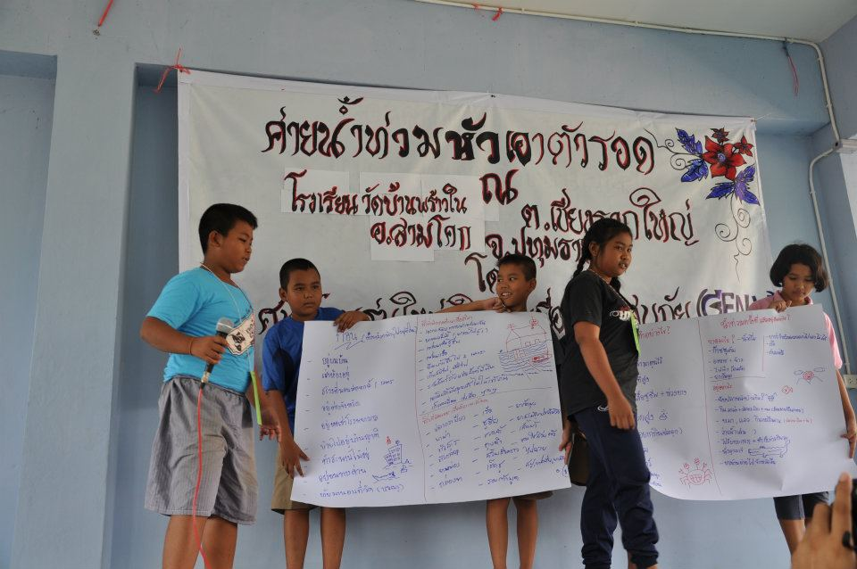
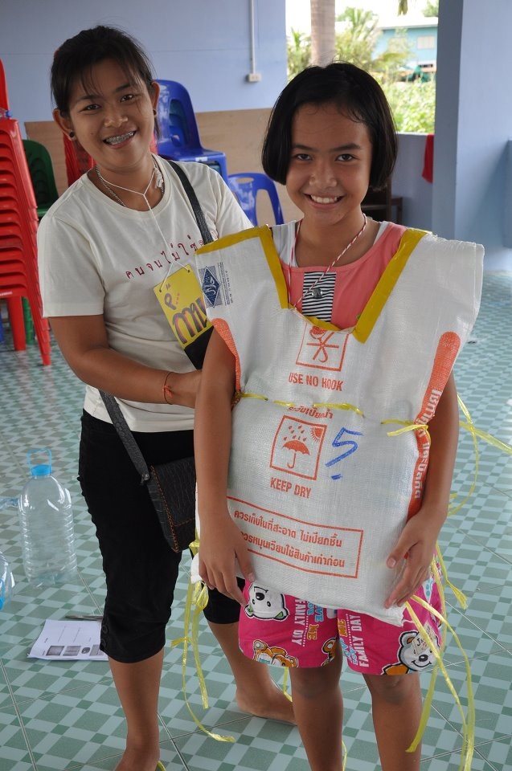

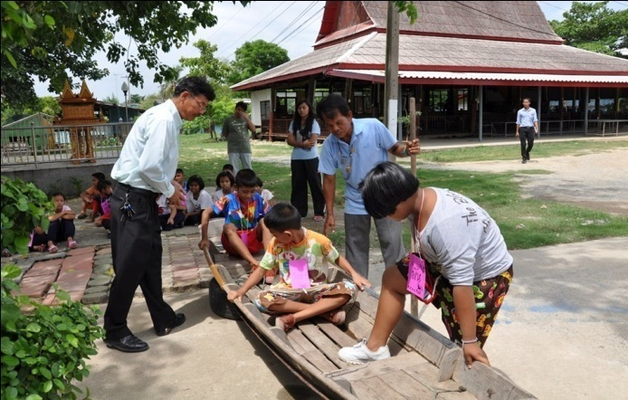

โครงการพัฒนาอาสาสมัครและการทำงานร่วมกับชุมชน
ต.บางภาษี อ. บางเลน จ.นครปฐม

ก่อนเริ่มโครงการ
ข้อมูลทั่วไปและสภาพปัญหา
ต.บางภาษี หมู่ที่ 10 มีจำนวน 180 หลังคาเรือน จำนวนประชากรอาชีพหลัก คือ ทำนา ทำสวน มีผู้ใหญ่บ้านเป็นแกนนำในการดูแลหมู่บ้าน ช่วงเดือนตุลาคม 54น้ำท่วมสูง 3 เมตร มีการส่งถุงยังชีพ และน้ำดื่มอย่างต่อเนื่อง เนื่องจากชุมชนเป็นพื้นที่ที่อยู่ไกล การเดินทางเข้าถึงยากมาก ระดับน้ำสูง จึงไม่ค่อยได้รับการช่วยเหลือจากหน่วยงานใด ปริมาณน้ำก็ท่วมขังเป็นเวลานานเกือบ 3 เดือน พื้นที่ทางการเกษตรท่วมประมาณ 2 เมตร บ้านเรือท่วมเป็นบางจุด บางหลังยังท่วมประมาณ 1 เมตร ชาวบ้านอยู่ด้วยความยากลำบาก เนื่องจากปกติแล้วประกอยอาชีพทางการเกษตร แต่ ณ ตอนนี้ก็ยังไม่สามารถเริ่มกลับไปทำการเกษตรได้เลย

เหตุผลในการเลือกชุมชน
  - มีกลุ่มผู้นำที่ทำงานช่วยเหลือชาวบ้านในพื้นที่ในช่วงน้ำท่วมอย่างต่อเนื่อง
  - ชุมชนมีแนวคิดเรื่องการเตรียมพร้อมรับมือภัยพิบัติ
  - เป็นกลุ่มทำงานเกาะติดในช่วงน้ำท่วม

- แกนนำที่เข้ามาร่วมทำงาน
- พี่บุ๋ม (รองผู้ใหญ่บ้าน) เป็นแกนหลักในการประสาน
- ป้ามาลัย (ผู้ใหญ่บ้าน)

- แผนการฟื้นฟูของชุมชน
- ชุมชนอยากได้ความรู้เกี่ยวกับนวัตกรรมใหม่ๆเกี่ยวกับการเกษตร (แพผักลอยน้ำ)

- โจทย์โครงการ (เป้าหมาย วัตถุประสงค์)
- สร้างและพัฒนาศักยภาพของอาสาสมัครให้สามารถทำงานในชุมชนได้
- เสริมสร้างศักยภาพชุมชนในการทำการเกษตรแบบประยุกต์ในภาวะวิกฤตน้ำท่วม เพื่อเป็นการส่งเสริมการปลูกผักครัวเรือนแบบอินทรีย์
- ชุมชนมีการเตรียมความพร้อมเรื่องแผนรับมือภัยพิบัติ

การออกแบบโครงการ

- เป้าหมายโครงการ
  - สร้างและพัฒนาศักยภาพของอาสาสมัครให้สามารถทำงานในชุมชนได้
  - เสริมสร้างศักยภาพชุมชนในการทำการเกษตรแบบประยุกต์ในภาวะวิกฤตน้ำท่วม และเพื่อเป็นการส่งเสริมการปลูกผักครัวเรือนแบบอินทรีย์
  - ชุมชนมีการเตรียมความพร้อมเรื่องแผนรับมือภัยพิบัติ

- การค้นหาโจทย์มีกระบวนการ / วิธีการอย่างไร
  - ลงเก็บข้อมูลเบื้องต้นในชุมชน และสัมพันธ์ชุมชนผ่านทางผู้นำชุมชน
  - ทำประชาคม เพื่อหารือและระดมความคิด
  - สรุปปัญหา และสิ่งที่ต้องการร่วมกับชุมชน

- การคัดเลือกกิจกรรมทำอย่างไร (การออกแบบกิจกรรมเพื่อสร้างการเปลี่ยนแปลง)
  - จากปัญหาที่ได้นำมาวิเคราะห์ร่วมกับชุมชน
  - กำหนดประเด็นที่จะทำ โดยอยู่บนพื้นฐานที่สามารถทำได้ภายใต้เงื่อนไขของงบประมาณ,เวลา และความต้องการชุมชน
  - ร่วมวางแผน ร่างกระบวนการและกิจกรรมที่จะทำร่วมกัน

- การดำเนินการมีนวัตกรรมอย่างไร
  - การรวมกลุ่มกันในชุมชนเพิ่มขึ้นและเกิดวิถีการทำเกษตรแบบประยุกต์ใหม่ๆขึ้นในชุมชน
  - เกิดแผนรับมือภัยพิบัติที่สอดคล้องกับบริบทของชุมชน

- แนวทางการพัฒนาศักยภาพ Gen – V
  - พัฒนาศักยภาพทางด้านการสื่อสาร (ฟัง, พูด, อ่าน, เขียน)
  - พัฒนาศักยภาพทางด้านการลงศึกษาชุมชน
  - พัฒนาศักยภาพทางด้านการวางกระบวนการเพื่อการพัฒนา
  - พัฒนาศักยภาพด้านการถอดบทเรียนและการสรุปผล

- การออกแบบกระบวนการเรียนรู้
  - กลุ่ม Gen-V : ได้มีการสร้างกระบวนการเรียนรู้โดยผ่านการพัฒนา ฝึกอบรม ซึ่งได้รับการสนับสนุนจากมูลนิธิสยามกัมมาจล และการปฏิบัติจริงจากการนำไปปฏิบัติในกิจกรรมในโครงการ
  - กลุ่มอาสาสมัคร : ได้มีการสร้างกระบวนการเรียนรู้โดยผ่านการพัฒนาศักยภาพ การปฏิบัติจริงในพื้นที่ร่วมกับชุมชน และการถอดบทเรียนร่วมกับชุมชน
  - ชุมชน : ได้มีการสร้างการเรียนรู้ผ่านการทำงานร่วมกับกลุ่ม Gen-V และอาสาสมัคร และการทำงานร่วมกันเองภายในชุมชน

- การมีส่วนร่วมในการจัดการตนเองของชุมชน
มีเวทีประชาคมระดมความคิดเห็นในส่วนของการดำเนินงาน ออกแบบกระบวนการทำงานและติดตามผลโดยเน้นชุมชนเป็นศูนย์กลาง รวมถึงการวิเคราะห์ปัญหาและอุปสรรคร่วมกันภายหลังจากจบโครงการผ่านการทำเวทีประชาคมและถอดบทเรียนโครงการ
บทบาทของGen-V: ประสานวิทยากรมาให้คำแนะนำเกี่ยวกับการทำเกษตรแบบประยุกต์ ตลอดจนกระตุ้นและหนุนเสริมชุมชนในส่วนต่างๆ

แผนปฏิบัติการ
โครงการพัฒนาอาสาสมัครและการทำงานร่วมกับชุมชน
ต.บางภาษี อ. บางเลน จ.นครปฐม

ลำดับกิจกรรม | กิจกรรมย่อย | เป้าหมายของกิจกรรม | วิธีการดำเนินงาน | ผู้รับผิดชอบ /ผู้ที่เกี่ยวข้อง | ช่วงเวลาที่ดำเนินงาน
1 | เก็บข้อมูลเบื้องต้น | - เพื่อเก็บข้อมูลเบื้องต้นของชุมชน  - เพื่อสำรวจความเสียหายที่เกิดจากน้ำท่วม  - เพื่อสานสัมพันธ์กับชุมชน | - ลงพื้นที่ประสานกับผู้นำชุมชนเพื่อสานสัมพันธ์และสอบถามข้อมูล  - สอบถามข้อมูลจากชาวบ้านในชุมชน  - นำข้อมูลที่ได้มาวิเคราะห์และสังเคราะห์เพื่อใช้เป็นฐานข้อมูล | Gen-V / ชุมชน | 12 - 18 กุมภาพันธ์ 2555
2 | ทำประชาคม | - เพื่อหารือและร่วมค้นหาปัญหาที่เกิดขึ้นในชุมชน  - เพื่อร่วมหาทางแก้ไขปัญหา และกำหนดกิจกรรมร่วมกัน | - ประสานชุมชนผ่านผู้นำชุมชนเพื่อนัดวันที่จะทำประชาคม  - ดำเนินการเพื่อหารือและค้นหาปัญหาของชุมชน  - ร่วมกันกำหนดกิจกรรมที่สนใจร่วมกัน  - สรุปผล | Gen-V / ชุมชน | 20 - 29 กุมภาพันธ์ 2555
3 | รับสมัครอาสาสมัครที่สนใจ | - เพื่อเปิดรับสมัครนิสิตนักศึกษาและบุคคลที่สนใจเข้าร่วมโครงการเป็นอาสาสมัคร  - เพื่อเป็นการประชาสัมพันธ์โครงการให้บุคคลภายนอกรับรู้ถึงโครงการ | - ทำการประชาสัมพันธ์โครงการ โดยเน้นในพื้นที่และมหาวิทยาลัยที่อยู่ในพื้นที่ใกล้เคียง  - อธิบายโครงการและรับสมัครแก่บุคคลที่สนใจ  - นัดวันพัฒนาศักยภาพอาสาสมัคร เพื่อเตรียมความพร้อมก่อนลงชุมชน | Gen-V / อาสาสมัคร | เดือนมีนาคม 2555
4 | ทำประชาคมรอบ 2 (กำหนดแนวทางและการดำเนินการสวนผักลอยน้ำ) | - เพื่อกำหนดแนวทางและวิธีการในการดำเนินกิจกรรมสวนผักลอยน้ำในชุมชน  - เพื่อร่วมกันกำหนดบทบาทและหน้าที่ร่วมกับชุมชน | - ประสานชุมชนผ่านผู้นำชุมชนเพื่อนัดวันที่จะทำประชาคม  - จัดการอบรมให้ความรู้เรื่องการทำสวนผักลอยน้ำโดยวิทยากรผู้เชี่ยวชาญ  - ดำเนินการกำหนดแนวทางและบทบาทหน้าที่ร่วมกับชุมชน  - สรุปผล | Gen – V, วิทยากร / ชุมชน | 1 มีนาคม 2555
5 | ดำเนินกิจกรรมสวนผักลอยน้ำ | - เพื่อสร้างสวนผักลอยน้ำให้เกิดขึ้นในชุมชน และชุมชนสามารถนำไปใช้ประโยชน์ได้หากเกิดภัยพิบัติน้ำท่วมในครั้งต่อไป  - เพื่อใช้เป็นเครื่องมือในการพัฒนาและสานสัมพันธ์อาสาสมัครที่จะลงพื้นที่ | - กลุ่ม Gen-V ประสานชุมชนเพื่อลงทำกิจกรรมในแต่ละช่วงเวลาโดยมีอาสาสมัครร่วมลงเรียนรู้  - สรุปผลโครงการสวนผักลอยน้ำ | Gen-V / ชุมชน, อาสาสมัคร | เดือนมีนาคม – เดือนตุลาคม 2555
6 | พัฒนาศักยภาพอาสาสมัคร | - เพื่อให้อาสาสมัครรู้และเข้าใจถึงความสำคัญของการเก็บศึกษาชุมชน  - เพื่อให้อาสาสมัครได้เรียนรู้วิธีการลงเก็บข้อมูลและการศึกษาชุมชนรวมถึงการใช้เครื่องมือในการศึกษาชุมชน | - กลุ่ม Gen – V ร่วมประชุมวางกระบวนการในการพัฒนาอาสาสมัคร  - นำกระบวนการที่วางไว้ไปใช้ในการพัฒนาอาสาสมัคร  - ประเมินผลที่ได้  - สรุปผล | Gen-V / อาสาสมัคร | เดือนพฤษภาคม 2555
7 | อาสาสมัครลงศึกษาชุมชน และค้นหาโจทย์ของชุมชนในเชิงลึก | - เพื่อเสริมสร้างความเข้าใจการศึกษาชุมชนให้แก่อาสาสมัครในภาคปฏิบัติ  - เพื่อให้อาสาสมัครได้รับทราบถึงข้อมูลต่างๆของชุมชน ร่วมกับกลุ่ม Gen-V ในเชิงลึก  - เพื่อให้อาสาสมัครร่วมนำเสนอและวิเคราะห์ปัญหาชุมชนร่วมกับกลุ่ม Gen-V ในเชิงลึก  - เพื่อสร้างความสัมพันธ์ระหว่างอาสาสมัครและตนในชุมชน | - ประสานผู้นำชุมชนเพื่อขออนุญาตลงพื้นที่เก็บข้อมูลชุมชน  - อาสาสมัครและกลุ่ม Gen-V ร่วมศึกษาชุมชนในประเด็นต่างๆ  - อาสาสมัครและกลุ่ม Gen-V ร่วมกันวิเคราะห์ปัญหาชุมชนและร่วมกันวางแนวทางแก้ไข  - กลุ่ม Gen- V ประเมิน และสรุปผล | Gen-V / อาสาสมัคร, ชุมชน | เดือนพฤษภาคม 2555
8 | ถอดบทเรียนอาสาสมัครในการลงศึกษาชุมชน | - เพื่อให้อาสาสมัครได้ถอดบทเรียนในประเด็นการพัฒนาตนเองที่ได้จากกิจกรรมการลงศึกษาชุมชน  - เพื่อให้กลุ่ม Gen-V ได้ประเมินและสรุปผลตั้งแต่การวางกระบวนการจนถึงการถอดบทเรียนของอาสาสมัคร | - ร่วมถอดบทเรียนอาสาสมัครโดยการดำเนินของกลุ่ม Gen-V  - กลุ่ม Gen-V ร่วมกันถอดบทเรียนกลุ่มตั้งแต่การวางกระบวนการจนถึงการถอดบทเรียนอาสาสมัคร  - สรุปผลของกิจกรรม | Gen-V / อาสาสมัคร | เดือนมิถุนายน 2555
9 | ประชุมร่วมกันระหว่างอาสาสมัครและชุมชนเพื่อหาแนวทางร่วม | - เพื่อให้อาสาสมัครและชุมชนได้วางแนวทางในการจัดกิจกรรมที่สนใจร่วมกัน  - เพื่อให้อาสาสมัครและชุมชนร่วมกันเตรียมร่างความพร้อมชุมชนเรื่องแผนรับมือภัยพิบัติ | - ประสานชุมชนผ่านผู้นำชุมชนเพื่อนัดวันที่จะทำประชุมร่วม  - ดำเนินการกำหนดแนวทางที่จะทำกิจกรรมร่วมกัน  - ดำเนินการวางแผนและร่างโครงการความพร้อมชุมชนเรื่องแผนรับมือภัยพิบัติ  - สรุปผล | Gen-V / อาสาสมัคร, ชุมชน | เดือนมิถุนายน 2555
10 | การดำเนินกิจกรรมร่วมกันระหว่างอาสาสมัครและชุมชน | - เพื่อสร้างความสัมพันธ์ร่วมกันระหว่างอาสาสมัครและคนในชุมชน  - เพื่อการเตรียมความพร้อมชุมชนเรื่องแผนรับมือภัยพิบัติ  - เพื่อดำเนินกิจกรรมที่สนใจร่วมกันระหว่างอาสาสมัครและชุมชน | - อาสาสมัครประสานชุมชนเพื่อลงทำกิจกรรมในแต่ละช่วงเวลา  - ร่วมประชุมเพื่อจัดทำแผนรับมือภัยพิบัติของชุมชน | Gen-V / อาสาสมัคร, ชุมชน | เดือนมิถุนายน – เดือนตุลาคม 2555
11 | ถอดบทเรียนอาสาสมัครร่วมกับชุมชนและถอดบทเรียนกลุ่ม Gen-V | - เพื่อให้อาสาสมัครและชุมชนได้ถอดบทเรียนร่วมกันตั้งแต่การลงศึกษาชุมชนจนการดำเนินกิจกรรมได้สิ้นสุดลง  - เพื่อให้กลุ่ม Gen-V ได้ประเมินและสรุปผลจากการจัดกระบวนการเพื่อพัฒนาศักยภาพของกลุ่มอาสาสมัครในโครงการ | - ประสานชุมชนผ่านผู้นำชุมชนเพื่อนัดวันที่จะถอดบทเรียน  - ดำเนินการถอดบทเรียนอาสาสมัครและชุมชนร่วมกัน โดยเน้นตั้งแต่การลงศึกษาชุมชนจนการดำเนินกิจกรรมได้สิ้นสุดลง  - กลุ่ม Gen-V ร่วมกันถอดบทเรียนกลุ่มตั้งแต่เริ่มโครงการจนสิ้นสุดโครงการ  - สรุปผล | Gen-V / อาสาสมัคร, ชุมชน | เดือนพฤศจิกายน 2555

สรุปผลการดำเนินงาน

ลำดับ | กิจกรรมย่อย | เป้าหมายของกิจกรรม
1 | เก็บข้อมูลเบื้องต้น | - เพื่อเก็บข้อมูลเบื้องต้นของชุมชน  - เพื่อสำรวจความเสียหายที่เกิดจากน้ำท่วม  - เพื่อสานสัมพันธ์กับชุมชน
2 | ทำประชาคม | - เพื่อหารือและร่วมค้นหาปัญหาที่เกิดขึ้นในชุมชน  - เพื่อร่วมหาทางแก้ไขปัญหา และกำหนดกิจกรรมร่วมกัน
3 | รับสมัครอาสาสมัครที่สนใจ | - เพื่อเปิดรับสมัครนิสิตนักศึกษาและบุคคลที่สนใจเข้าร่วมโครงการเป็นอาสาสมัคร  - เพื่อเป็นการประชาสัมพันธ์โครงการให้บุคคลภายนอกรับรู้ถึงโครงการ

การวางแผนและความเปลี่ยนแปลงที่เกิดขึ้นจากการดำเนินงาน

ผู้มีส่วนเกี่ยวข้อง | ขั้นวางแผน  (ระยะก่อนดำเนินโครงการ) | ความเปลี่ยนแปลง  (ระยะดำเนินโครงการ) | ผลกระทบที่เกิดขึ้นต่อโครงการ
ชุมชน | - ทีมผู้ใหญ่บ้าน (พี่บุ๋ม, ป้ามาลัย)  - บทบาท: เป็นผู้ประสานคนในชุมชน และเป็นตัวเชื่อมระหว่างคนในชุมชนกับโครงการ  - เข้าพูดคุยและทำความเข้าใจกับทีมผู้นำ ร่วมวางแผนการดำเนินโครงการ | - ทีมผู้ใหญ่บ้านเข้ามาเป็นตัวประสานระหว่างคนในชุมชนและโครงการให้ในช่วงแรก แต่ตอนหลังไม่ได้เข้าไปประสานต่อ เนื่องจากเงื่อนไขของแกนนำชุมชน | - โครงการไม่ได้ดำเนินต่อ เนื่องจากขาดความต่อเนื่องในการทำกิจกรรม
อาสาสมัคร | - อาสาสมัครที่วางไว้จะเปิดรับจากภายนอกที่สนใจการทำงานร่วมกับชุมชน และนักศึกษาในสถาบันศึกษาใกล้เคียง  - โดยอาสาสมัครจะเข้ามาทำงานร่วมกับชุมชน  - เปิดรับสมัครจากภายนอกผ่านป้ายโฆษณา ทาง Social network และเข้าไปประกาศรับสมัครในสถาบันศึกษาใกล้เคียง | - ไม่สามารถหาอาสาสมัครเข้ามาทำกิจกรรมได้ เนื่องจากเงื่อนไขของชุมชน | - โครงการไม่ได้ดำเนินต่อ
หน่วยงาน องค์กรภาคี | - กลุ่มโครงการเกษตรกรรมยั่งยืน ที่จะเข้ามาให้ความรู้และเป็นที่ปรึกษาในเรื่องการทำแพผักลอยน้ำ | - กลุ่มโครงการเกษตรกรรมยั่งยืน ไม่ได้เข้ามาเป็นที่ปรึกษาเนื่องจากเงื่อนไขของชุมชน | - โครงการไม่ได้ดำเนินต่อ

การแก้ไขปัญหาและผลที่เกิดขึ้น

ผู้มีส่วนเกี่ยวข้อง | การแก้ไขปัญหา | ผลที่เกิดจากการแก้ปัญหา
ชุมชน | - พยายามหาช่วงเวลาที่ทีมผู้นำพร้อมเพื่อจะลงไปทำกิจกรรมต่อ | - ไม่สามารถหาเวลาที่จะลงไปได้ เนื่องจากทีมผู้นำไม่พร้อม
อาสาสมัคร | - พยายามหาอาสาสมัครที่จะเข้าไปทำงานร่วมกับชุมชน | - ได้กลุ่มอาสาสมัครที่จะเข้ามาทำกิจกรรมในโรงเรียน

สรุป
- โครงการไม่ได้ดำเนินการต่อ เนื่องจากเงื่อนไขของชุมชน
- มีอาสาสมัครที่สนใจทำงานกับเยาวชนในพื้นที่
- จะใช้กิจกรรมที่อาสาสมัครทำเป็นตัวเปิดในการทำงานร่วมกับชุมชน

ภาพกิจกรรม

กิจกรรมสำรวจความเสียหายของชุมชนหลังจากที่น้ำกำลังเริ่มลดลงเพื่อเก็บข้อมูลในการฟื้นฟูชุมชน

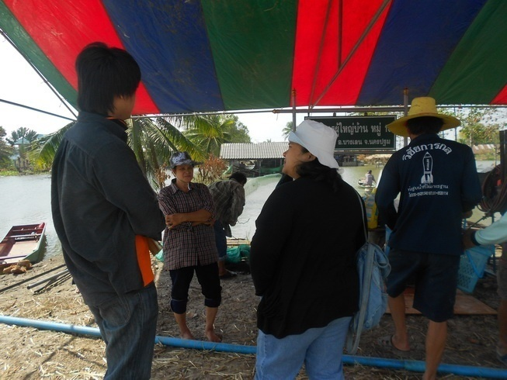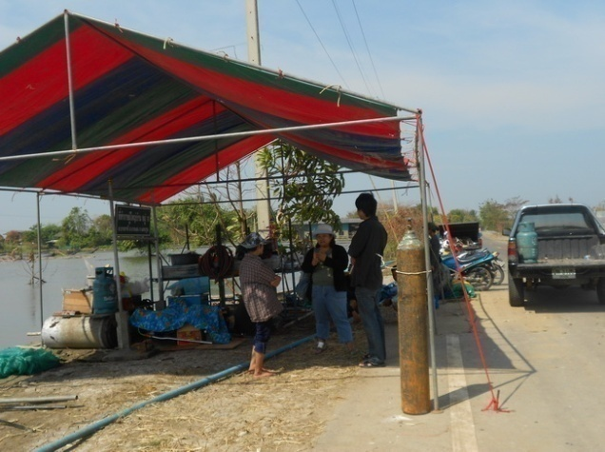

ชุมชนเริ่มฟื้นฟูการเกษตรและมีความสนใจในการทำแพผักลอยน้ำ
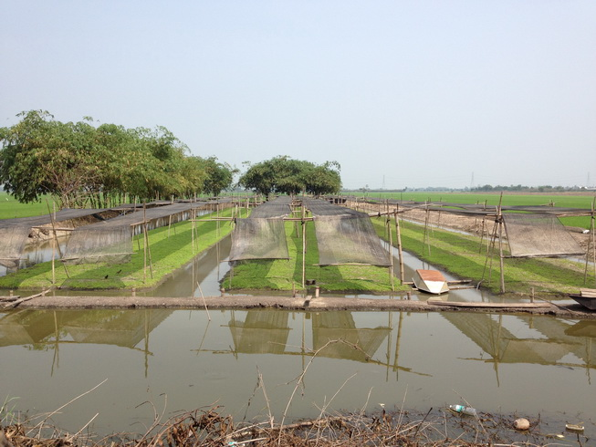

โครงการน้ำดื่มสะอาดใสจากใจ Gen-V
ต.บ่อเงิน อ.ลาดหลุมแก้ว จ.ปทุมธานี

ความเป็นมาของโครงการ

สภาพปัญหา ระดับน้ำท่วมสูง มีศูนย์อพยพ 160 ครอบครัว 300-400 คน ที่โรงเรียนกันตะวัน มีเด็กเล็กตั้งแต่แรกเกิดถึง 5 ขวบ ต้องการน้ำดื่ม นมเด็ก ข้าวสาร อาหารสด และถุงยังชีพ ในระยะแรกทาง Gen-V ส่งถุงยังชีพให้อย่างต่อเนื่องและหลังจากนั้นก็มีการเริ่มส่งเป็นอาหารสดและข้าวสาร เนื่องจากพื้นที่ตรงนี้สามารถตั้งโรงครัวได้ หลังจากนั้นลดที่จะลงไปพูดคุยกับชุมชนเพื่อการวางแผนฟื้นฟู หมู่บ้านที่Gen-Vประสานอยู่ มีความไม่ลงตัวในเรื่องผู้นำและการเมืองภายใน ดังนั้นเราจึงตัดสินใจเลือกอีกหมู่บ้านใกล้ๆกันเพราะแกนนำที่เข้มแข็ง มีการจัดการที่ดี มีการวางแผนรับมือเรื่องภัยพิบัติ หลังจากที่น้ำลดก็มีการซ่อมแซมและฟื้นฟูชุมชน ทั้งบ้านเรือนโรงเรียน วัด และวางแผนเรื่องการฟื้นฟูพื้นที่ทางการเกษตร ทางเราจึงมีการเริ่มวางแผนฟื้นฟูร่วมกับชุมชน

การออกแบบโครงการ

1. เป้าหมายโครงการ
  - เพื่อพัฒนาคุณภาพของประชากร
  - ได้น้ำดื่มที่สะอาดไว้ใช้ในชุมชน
  - เมื่อเกิดภัยพิบัติสามารถนำน้ำดื่มไปช่วยเหลือชุมชนใกล้เคียงได้
  - พัฒนาศักยภาพอาสาสมัครเพื่อให้มีจิตสาธารณะและทำงานร่วมกับชุมชนได้
  - อาสาสมัครและชุมชนได้เรียนรู้การวางแผนป้องกันและรับมือกับปัญหาภัยพิบัติที่จะเกิดขึ้นได้
  - ชุมชนมีการเตรียมความพร้อมและสามารถทำบทเรียนการรับมือภัยพิบัติร่วมกัน

2. การค้นหาโจทย์มีกระบวนการ / วิธีการอย่างไร
  - ลงเก็บข้อมูลชุมชน และสำรวจสภาพปัญหาของชุมชน
  - จัดเวทีประชาคม เพื่อระดมความคิดและสิ่งที่ชุมชนต้องการ

- การคัดเลือกกิจกรรมทำอย่างไร (การออกแบบกิจกรรมเพื่อสร้างการเปลี่ยนแปลง)
  - ร่างรูปแบบกิจกรรมและกำหนดประเด็นที่ดำเนินการร่วมกับชุมชนโดยแยกเป็นกิจกรรมที่จำเป็น และกิจกรรมที่ชุมชนต้องการ
  - ประชุมทีมงานเพื่อดำเนินกิจกรรมร่วมกับชุมชน โดยดูองค์ประกอบในเรื่อง ระยะเวลา ความต้องการ งบประมาณและความพร้อมของชุมชน

- การดำเนินการมีนวัตกรรมอย่างไร
  - เครื่องกรองน้ำ
  - บทเรียนการรับมือภัยพิบัติของชุมชน

- แนวทางการพัฒนาศักยภาพ Gen – V
  - เรียนรู้และพัฒนาศักยภาพการสำรวจชุมชน
  - เรียนรู้และพัฒนาศักยภาพการทำบทเรียนรับมือภัยพิบัติ

- การออกแบบกระบวนการเรียนรู้
- กระบวนการเก็บข้อมูลชุมชน
- กระบวนการจัดทำบทเรียนการรับมือภัยพิบัติ

- การมีส่วนร่วมในการจัดการตนเองของชุมชน
  - ร่วมประชุม แลกเปลี่ยนความคิดในเวทีประชาคม
  - ร่วมวางแผนในการจัดกิจกรรมของชุมชน
  - ในยามภัยพิบัติ ชุมชนสามารถบริหารจัดการ ดูแลให้กำลังใจซึ่งกันและกันได้

บทบาทของGen V: ประสานชุมชน, จัดเวทีประชาคม, ประสานวิทยากร, ประสานแหล่งทุน

แผนฏิบัติการ
โครงการน้ำดื่มสะอาดใส จากใจ GEN–V
ตำบลบ่อเงิน อำเภอลาดหลุมแก้ว จังหวัดปทุมธานี

ลำดับกิจกรรม | กิจกรรมย่อย | เป้าหมายของกิจกรรม | วิธีการดำเนินงาน | ผู้รับผิดชอบ /ผู้ที่เกี่ยวข้อง | ช่วงเวลาที่ดำเนินงาน
1 | สำรวจชุมชน | - เก็บข้อมูลพื้นฐานของชุมชน  - สำรวจความต้องการของชุมชน  - ปฏิสัมพันธ์กับชุมชน | - ลงพื้นที่และประสานกับแกนนำชุมชนเพื่อขอเก็บข้อมูล  - สอบถามข้อมูลจากชาวบ้าน  - รวบรวมข้อมูลและเก็บเป็นฐานข้อมูล | - Gen-V  - ชุมชน | กุมภาพันธ์ 2555
2 | เวทีประชาคม | - เพื่อพูดคุยแลกเปลี่ยนความคิดของคนในชุมชนเกี่ยวกับอุทกภัยที่ผ่านมา  - เพื่อสอบถามความต้องการของชุมชน | - ประสานชุมชนเพื่อกำหนดวัน  - จัดเวทีประชาคม  - สรุปผลการจัดเวทีประชาคม | - Gen-V  - ชุมชน | มีนาคม 2555
3 | รับสมัครเยาวชนในพื้นที่เพื่อเป็นอาสาสมัคร | - เพื่อให้เยาวชนได้มีส่วนร่วมในการพัฒนาชุมชน  - เพื่อป้องกันปัญหายาเสพติด | - ประสานชุมชนเพื่อรับสมัครเยาวชนในชุมชน  - รับสมัครเยาวชน | - Gen-V  - ชุมชน | มีนาคม 2555
4 | พัฒนาศักยภาพอาสาสมัคร | - เพื่อให้อาสาสมัครได้เรียนรู้การจัดเก็บข้อมูลเชิงลึก  - เพื่อให้อาสาสมัครได้เรียนรู้กระบวนการทำงานกับชุมชน | - ประสานชุมชนและวิทยากรเพื่อกำหนดวัน  - จัดกิจกรรมเพื่อพัฒนาทักษะอาสาสมัคร | - Gen-V  - อาสาสมัคร  - ชุมชน  - วิทยากร | เมษายน 2555
5 | สำรวจข้อมูลชุมชนเชิงลึก | - เก็บข้อมูลเรื่องปัญหาน้ำดื่ม น้ำใช้ของชุมชน  - สำรวจความต้องการของชุมชนเกี่ยวกับน้ำดื่ม น้ำใช้  - ปฏิสัมพันธ์กับชุมชน | - สอบถามข้อมูลจากชาวบ้าน  - รวบรวมข้อมูลและเก็บเป็นฐานข้อมูล | - Gen-V  - อาสาสมัคร  - ชุมชน | เมษายน 2555
6 | ถอดบทเรียนอาสาสมัครในการเก็บข้อมูล | - เพื่อให้อาสาสมัครได้ถอดบทเรียนในประเด็นการพัฒนาตนเองที่ได้จากสำรวจชุมชน | - ร่วมถอดบทเรียนอาสาสมัครโดยการดำเนินของกลุ่ม Gen-V  - สรุปผลของกิจกรรม | - Gen-V  - อาสาสมัคร | เมษายน 2555
7 | ติดตั้งเครื่องกรองน้ำ | - เพื่อให้ชุมชนได้มีน้ำดื่ม น้ำใช้ที่สะอาด  - เพื่อให้อาสาสมัครได้ทำงานร่วมกับชุมชนอย่างเป็นระบบ | - ประสานชุมชนเพื่อกำหนดวัน  - ติดตั้งเครื่องกรองน้ำโดยมีอาสาสมัครในพื้นที่เป็นผู้ช่วยและดำเนินการในการบริการและจัดทำทะเบียนผู้ใช้น้ำส่วนกลาง | - Gen- V  - อาสาสมัคร  - ชุมชน | พฤษภาคม 2555
8 | จัดเวทีประชาคม | - เพื่อพูดคุยแลกเปลี่ยนความคิดของคนในชุมชนเกี่ยวกับการรับมือภัยพิบัติ  - เพื่อจัดทำบทเรียนการรับมือภัยพิบัติ | - ประสานชุมชนเพื่อกำหนดวัน  - จัดเวทีประชาคม  - สรุปผลการจัดเวทีประชาคม  - จัดทำบทเรียนการรับมือภัยพิบัติ | - Gen-V  - อาสาสมัคร  - ชุมชน | มิถุนายน 2555
9 | เฝ้าระวังและประเมินสถานการณ์น้ำ | - เพื่อประเมินและป้องกันสถานการณ์น้ำท่วมที่จะเกิดขึ้น  - รับมือกับปัญหาตามบทเรียนการรับมือภัยพิบัติ | - จัดกลุ่มเพื่อประเมินและเฝ้าระวังสถานการณ์น้ำ  - รับมือป้องกันและแก้ไขสถานการณ์น้ำตามบทเรียนการรับมือภัยพิบัติ | - Gen-V  - อาสาสมัคร  - ชุมชน | มิถุนายน – พฤศจิกายน 2555
10 | ถอดบทเรียนอาสาสมัครร่วมกับชุมชน | - เพื่อให้อาสาสมัครและชุมชนได้ถอดบทเรียนในประเด็นการรับมือภัยพิบัติที่ผ่านมา | - ประสานชุมชนผ่านผู้นำชุมชนเพื่อนัดวันที่จะถอดบทเรียน  - ดำเนินการถอดบทเรียน | - Gen-V  - อาสาสมัคร  - ชุมชน | ธันวาคม 2555

ผลการดำเนินงาน

การวางแผนและความเปลี่ยนแปลงที่เกิดขึ้นจากการดำเนินงาน

ผู้มีส่วนเกี่ยวข้อง | ขั้นวางแผน  (ระยะก่อนดำเนินโครงการ) | ความเปลี่ยนแปลง  (ระยะดำเนินโครงการ) | ผลกระทบที่เกิดขึ้นต่อโครงการ
ชุมชน | ผู้ใหญ่บ้าน สมาชิก อบต. , ครู, ชาวบ้าน,เยาวชน ร่วมกันฟื้นฟูชุมชนโดยการสร้างบ่อบาดาลและลานกีฬา | อบต. 1 คน ชาวบ้าน 15 คน เยาวชน 10 คน ผู้ใหญ่บ้าน 1 คน มาร่วมกันฟื้นฟูชุมชนตามแผนที่วางไว้ | ชุมชนมีการพูดคุยหารือร่วมกันมากขึ้น
อาสาสมัคร | ประสานงาน นักศึกษา มรภ.บ้านสมเด็จฯ เป็นแกนนำในการมาร่วมฟื้นฟูชุมชน | นักศึกษามรภ.บ้านสมเด็จฯ 15 คน ร่วมฟื้นฟูลานกีฬาและห้องสมุดชุมชน พร้อมเก็บข้อมูล ทำแผนที่ชุมชนและติดธงสัญลักษณ์ | แกนนำเรียนรู้เรื่องการทำงานชุมชนอย่างต่อเนื่อง  สนใจที่อยากทำงานในพื้นที่ต่อ
องค์กรภาคี | Gen-v ช่วยประสานงานกับ อบจ. และของบ SCB มาสนับสนุนชุมชน | - ได้งบ อบจ. ขุดบ่อและทำแทงค์น้ำ  - ได้งบจาก SCB สร้างการเรียนรู้และเก็บข้อมูล  - ได้งบ BK VG 250,000 บาท เดินท่อประปาและซื้อเครื่องกรองน้ำ  - ได้งบ สสส. ให้ นักศึกษา มรภ.บ้านสมเด็จฯ ทำกิจกรรมต่อเนื่องในชุมชน | มีองค์ภาคีมาช่วยสนับสนุนมากกว่าที่ตั้งใจไว้

แกนนำนักศึกษาที่ลงมาเกาะติดพื้นที่
ข้าวปุ้น

เด็กชมรมปัญญาชนคนสร้างฝัน มรภ.บ้านสมเด็จฯ เปลี่ยนความคิดและมุมมองจากการทำค่าย เดิมที่เคยทำแต่ค่ายสร้าง พอได้สัมผัสและเรียนรู้ชุมชนแล้วได้ทำกิจกรรมสร้างในสิ่งที่ชุมชนต้องการ แล้วได้เห็นคนในชุมชนได้ใช้ประโยชน์ เลยเกิดความภูมิใจแล้วอยากที่จะทำงานกับชุมชนต่อ

สรุป

- กิจกรรมฟื้นฟูชุมชนดำเนินการเสร็จสิ้นไปแล้ว 90% ดำเนินการสร้างบ่อน้ำของชุมชนและถอดบทเรียนเตรียมพร้อมรับมือน้ำท่วมในปีนี้
- ที่เป็นรูปธรรมคือ ฟื้นฟูสนามกีฬา ห้องสมุด และบ่อบาดาล เห็นความร่วมมือร่วมใจของคนในชุมชน
- เห็นอาสาสมัครเกิดการเปลี่ยนแปลงในการทำงานกับชุมชน

ภาพกิจกรรม

ลงพื้นที่สำรวจชุมชนและติดธงสัญลักษณ์บ้านที่ต้องได้รับการพึ่งพิงขณะที่เกิดภัยพิบัติ

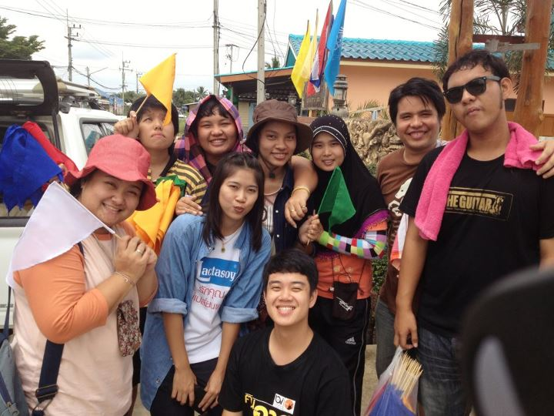

ฟื้นฟูพืชผลทางการเกษตรและเตรียมพื้นที่สำหรับการทำแท้งน้ำของชุมชน

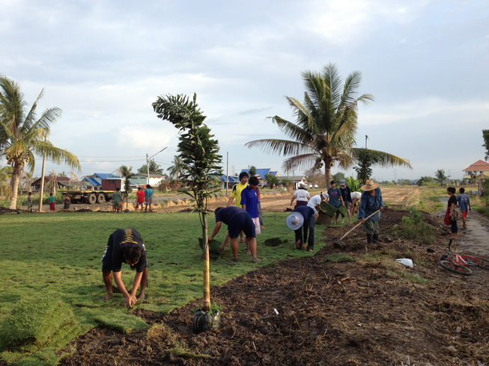

ข้อเรียนรู้การจัดระบบอาสาสมัครสมัคร

กระบวนการสร้างอาสาสมัคร

กลุ่มเป้าหมายที่จะมาเป็นอาสาสมัคร

- อาสาสมัครหลัก ทีมรับทุนโครงการ สสส. 10 พท.
เนื่องจาก Gen-V ด้รับการสนับสนุนจาก สสส. เพื่อสนับสนุนโครงการให้เยาวชน นิสิต นักศึกษาที่สนใจอยากทำโครงการฟื้นฟูผู้ประสบภัยหลังน้ำท่วม โดยให้ Gen-V และมูลนิธิโกมลเป็นพี่เลี้ยงและคอยติดตามโครงการ จึงเกิดแกนนำแต่ละโครงการ ที่สามารถมาเป็นแกนในการพัฒนาต่อเนื่องได้

- เชื่อมมหาวิทยาลัยกับพื้นที่
Gen-V มีพื้นที่กาทำงานเกาะติดต่อเนื่องตั้งแต่น้ำท่วมจนกระทั่งน้ำลดและได้ลงไปฟื้นฟูในพื้นที่เป็นระยะ เราจึงมองว่า ถ้าจะให้เกิดการทำงานต่อเนื่องในระยะยาวนั้น ถ้ามหาวิทยาลัยอยู่ใกล้กับพื้นที่ นักศึกษาที่มาลงพื้นที่จะสามารถทำงานได้ต่อเนื่องมากว่า จึงมีการจับคู่พื้นที่กับอาสาสมัครนักศึกษาในมหาวิทยาลัย เช่น มหาวิทยาลัยมหิดลกับพื้นที่คลองโยง มหาวิทยาลัยเกษตรศาสตร์กำแพงแสน กับพื้นที่บางเลน เป็นต้น

- อาสาสมัครขาจร
อาสาสมัครกลุ่มนี้ จะมาจาก Social net work และกลุ่มที่เคยเข้าร่วมช่วงน้ำท่วม และทางทีมงานได้เก็บเป็น ชื่อและ e-mail เพื่อส่งข่าวประชาสัมพันธ์ ส่วนใหญ่อาสาสมัครกลุ่มนี้จะทราบข่าวจาก Facebook มาร่วมกิจกรรมเป็นครั้งๆ ไม่ได้ต่อเนื่อง แต่จะติดตามข้อมูลข่าวสารของ Gen-V และช่วยเผยแพร่ประชาสัมพันธ์ให้ทาง So Social net work หรือสนับสนุนอุปกรณ์ สิ่งของที่จำเป็นต้องระดมเพื่อใช้ในการจัดกิจกรรม

4.อาสาสมัครในชุมชน
เป็นกลุ่มที่ Gen-V ลงไปทำงานและดูว่าใครมีแนวโน้มที่สามารถเข้ามาร่วมเป็นทีม เดียวกันได้ ซึ่งแรกๆอาจจะเป็นแค่ผู้ประสานงานติดต่อกับกลุ่มองค์กรต่างๆและหลังจากนั้นก็มีการประชุมทำงานร่วมกัน ซึ่งอาสาสมัครกลุ่มนี้ค่อนข้างมีความหลากหลาย บางพื้นที่ก็จะเป็น อบต. แกนนำชุมชน อนามัย หรือบางชุมชนก็มีเยาวชนเข้ามามีส่วนร่วม

การพัฒนาอาสาสมัคร
- การอบรมพัฒนาศักยภาพ จะมีการคัดเลือกอาสาสมัครที่มีความสนใจและมีความตั้งใจอยากทำกิจกรรมจิตอาสาอย่างต่อเนื่อง ยกระดับให้มาเป็นแกนนำและเข้าร่วมกิจกรรมพัฒนาศักยภาพของ Gen-V เช่น การอบรมนพลักษณ์ การถอดบทเรียน เป็นต้น

- สร้างพื้นที่ปฎิบัติงาน มีพื้นที่การทำงานให้อาสาสมัครได้ลงไปทำอย่างต่อเนื่องเพื่อให้เห็นความเปลี่ยนแปลงหลังจากการทำงาน และนำมาถอดบทเรียนร่วมกัน

- ยกระดับให้ทีมสนับสนุนเป็นพี่เลี้ยงและ Staff ทำงานร่วมกับแกนหลักของ gen-v
อาสาสมัครกลุ่มนี้จะได้เข้ามาร่วมประชุมหารือวางแผนการทำงานร่วมกันพร้อมกับมีการมอบหมายหน้าที่การทำงานประกบทีมงานหลักเพื่อเรียนรู้งานร่วมกัน
การขยายเครือข่าย
มีการขยายเครือข่ายอย่างต่อเนื่องผ่านทางอาสาเดิม และทาง Social media เช่น facebook Twitter และเปิดพื้นที่ให้อาสาสมัครได้มาร่วมกิจกรรมของ Gen-V

การติดตาม
มีการออกแบบการติดตามและส่งข่าวสารเพื่อรับอาสาสมัคร และ แจ้งข่าวกิจกรรมอื่นๆอย่างต่อเนื่องโดยมี Social media เป็นหลัก ซึ่งกลุ่มแรกจะส่งทาง E-mail โดยจะทำเป็น จดหมายข่าวอิเล็คโทรนิค และแจ้งข่าวทาง Facebook

ระบบฐานข้อมูลอาสาสมัคร

จัดทำทะเบียนอาสาสมัครโดยแยกอาสาสมัครเป็นแต่ละกลุ่ม เพื่อให้เกิดการทำงานอย่างเป็นระบบ
- อาสาสมัครหลัก คือ ทีมงานที่มาร่วมวางแผนการทำงานและรับผิดชอบในแต่ละหน้าที่ร่วมกัน
- อาสาสมัครที่เป็นทีมสนับสนุน คือ กลุ่มสนับสนุนกิจกรรมของ Gen-V ที่จะมาร่วมกิจกรรมได้ต่อเนื่อง แต่อาจจะไม่สามารถวางแผนการดำเนินงานร่วมได้ แต่สามารถมาเป็น Staff ได้ในรายกิจกรรม
- อาสาสมัครทั่วไป คือ กลุ่มที่มาเข้าร่วมกิจกรรม ซึ่งส่วนใหญ่จะมาเป็นรายกิจกรรม แต่จะไม่ต่อเนื่อง

ระดับที่ 1 อาสาสมัครทั่วไป (ขาจร)

หมายถึง กลุ่มที่มีความสนใจอยากใช้เวลาว่างให้เกิดประโยชน์ แต่มีเวลาจำกัด ไม่สามารถไปได้หลายวัน หรือไม่สามารถไปได้อย่างต่อเนื่อง อาจจะติดภารกิจทั้งกรเรียนและการงาน โดยส่วนใหญ่แล้วกลุ่มนี้จะติดตามข่าวสารจากทาง Social media ปริมาณการเข้าร่วมก็แตกต่างกันไป ในช่วงแรกๆหลังน้ำลด มีผู้เข้าร่วมค่อนข้างมาก เนื่องจากว่ากระแสน้ำท่วมยังมีเป็นระยะ แต่ในช่วงหลังที่เป็นการฟื้นฟูต่อเนื่อง อาสาสมัครก็น้อยลงเนื่องตามเหตุและปัจจัย
การออกแบบกิจกรรมอาสาสมัครให้กับกลุ่มนี้จริงเป็นแบบ 1 วัน เช้าไป เย็นกลับ หรือ สองวัน นอนค้างได้ 1 คืน รูแบบกิจกรรมเน้นให้เห็นเป็นรูปธรรมได้ลงมือปฎิบัติจริง และสร้างบรรยากาศสนุกสนาน ผ่อนคลาย แต่ก็มีการแลกเปลี่ยนแนวความคิดให้แต่ละคนได้เรียนรู้ร่วมกัน

ระดับที่ 2 ทีมสนับสนุน
กลุ่มนี้จะเป็นทีม Staff เพื่อช่วยเหลือในรายกิจกรรม เช่น เป็นพี่เลี้ยง เป็นสวัสดิการ เป็นทีมช่วยเก็บจ้อมูลเป็นต้น ส่วนใหญ่กลุ่มนี้จะเคยร่วมกิจกรรมกันมาอย่างต่อเนื่องและเคยเป็นอาสาสมัครมาก่อน จะค่อนข้างเข้าใจระบบการทำงานอาสาสมัครอยู่แล้ว แต่เนื่องจากแต่ละคนมีภารกิจ ก็อาจจะมาได้เป็นครั้งคราว

ระดับที่ 3 แกนนำ
กลุ่มนี้จะเป็นกลุ่มที่ร่วมออกแบบกิจกรรมตั้งแต่เริ่มต้น มีหน้าที่รับผิดชอบตั้งแต่ก่อนงาน ระหว่างงาน และหลังงาน มีบทบาทชัดเจนในแต่ละฝ่าย รวมถึงร่วมขับเคลื่อนภาพรวมของ Gen-V ในการเดินไปข้างหน้า กลุ่มนี้มีทั้งเจ้าหน้าที่ประจำและอาสาสมัครที่เป็นทีมประจำตั้งแต่เริ่มก่อตั้ง Gen-V

บทเรียนจากการทำงานร่วมกับชุมชน

ตลอดหลายปีที่ผ่านมา ทุกครั้งที่เกิดปัญหามักจะมีหน่วยงาน องค์กร สร้างโมเดลหรือรูปแบบ แบบแผนในการแก้ปัญหานั้นๆ ช่วงวิกฤตการณ์น้ำท่วมที่ผ่านมาก็เช่นกัน มีโมเดลต่างๆเกิดขึ้นมากมาย ซึ่งถือเป็นสิ่งสำคัญอย่างมากที่จะเป็นแนวทางแก้ปัญหาที่เกิดขึ้น และหาโมเดลที่เหมาะสมกับพื้นที่นั้นๆ ส่วนใหญ่เวลาพูดถูกโมเดล จะนึกถึงรูปแบบหรือแผนในการดำเนินการแก้ปัญหา แต่ไม่ว่าจะเป็นโมเดลแบบไหน หากผู้นำชุมชนเข้มแข็งทุกโมเดลสามารถใช้ได้อย่างมีประสิทธิภาพและประสิทธิผลยกตัวอย่างเช่น

โมเดลในการฟื้นฟู เยียวยา และป้องกันภัยพิบัติ

อธิบายโมเดล

โมเดลนี้เกิดจากความเชื่อว่า การทำงานร่วมกันน่าจะได้ผลดีและมีประสิทธิภาพมากกว่าการทำงานองค์กรเดียว ฉะนั้นจึงรวมสี่ฝ่ายเข้าด้วยกัน และทำงานเชื่อมร้อยกัน โดย
1. ผู้สนับสนุนทุน มีบทบาท ในการกระจายทุนไปสู่สามองค์กรนี้เพื่อให้เกิดการทำงาน คิด และวางแผนร่วมกัน
2. ผู้นำชุมชน มีบทบาท ในการนำพาชุมชนให้อยู่รอด คิดวางแผนในการฟื้นฟู และเยียวยา ตลอดจนการแก้ปัญหาหรือรับมือกับภัยพิบัติที่อาจจะเกิดขึ้นในอนาคต
3. นิสิตนักศึกษาหรืออาสาสมัคร มีบทบาท ในการร่วมคิดร่วมทำ และร่วมวางแผนกับชุมชน ในการแก้ปัญหาหรือเยียวยาผู้ประสบภัย ตลอดจนวางแผนเตรียมรับมือกับภัยพิบัติที่อาจจะเกิดขึ้นในอนาคต
4. คนทำงานในพื้นที่หรือเอ็นจีโอ มีบทบาท หนุนเสริมทั้งผู้นำชุมชนและนิสิตนักศึกษาอาสาสมัคร เพื่อนำพาชุมชนไปสู่การแก้ปัญหา
เหล่านี้คือบทบาทสี่องค์กรที่ต้องใช้เป็นรูปแบบในการทำงานด้วยกัน ประสานความสามัคคีให้เกิดขึ้น เพื่อนำไปสู่การแก้ปัญหา แต่ที่ผ่านมาโมเดลนี้ไม่สามารถใช้กับทุกพื้นที่ได้เนื่องจากชุมชนไม่เข้มแข็ง แต่จะบางชุมชนที่เข้มแข็งเท่านั้นที่สามารถนำไปใช้และสู่การปฏิบัติได้จริง
ยกตัวอย่างเช่น ชุมชนที่ได้รับผลกระทบจากน้ำท่วมเมื่อปีพ.ศ. 2553 ที่คลองท่าทน ต.เทพราช อ.สิชล จ.สุราษฎร์ธานี ซึ่งเป็นพื้นที่ที่น้ำท่วมและดินถล่มจากภูเขา ลงมาทับหมู่บ้าน สร้างความเสียหายมากมาย อาทิ สะพาน และเส้นทางสัญจรถูกตัดขาด บ้านเรือนหลายหลังถูกดินและหินไถลลงจากภูเขาลงมาทับหมู่บ้าน จนเกิดความเสียหายอย่างมาก ซึ่งถือว่าเป็นพื้นที่ที่ได้รับผลกระบทอันดับต้นๆของประเทศช่วงนั้นนิสิตนักศึกษาหรืออาสาสมัครมีบทบาทอย่างมากในการหนุนเสริม ทั้งกำลังกาย กำลังใจ และกำลังทรัพย์
ช่วงที่เกิดเหตุการณ์ผู้นำชุมชนที่นี่กระตือรือร้นในการแก้ปัญหาอย่างมาก เพราะชาวบ้านเดือนร้อน ไม่สามารถเดินทางไปตัดยางหรือทำมาหากินได้เนื่องจากเส้นทางสัญจรถูกตัดขาด และไม่เพียงผู้นำชุมชนเท่านั้นที่เอาใจใส่กับสิ่งที่เกิดขึ้น ลูกบ้านก็ให้ความสำคัญในการร่วมคิด ร่วมทำ และร่วมวางแผน เพื่อแก้ปัญหา นี่คือตัวอย่างชุมชนที่ผู้นำชุมชนที่เข้มแข็งจาการลงสัมผัสชุมชน
โมเดลจะใช้ไม่ได้ผลเลยหากผู้นำชุมชนไม่เข้มแข็ง และไม่เข้าใจสภาพปัญหาที่เกิดขึ้น หลายพื้นที่ใช้ไม่ได้ผลเพราะผู้นำชุมชนไม่เข้มแข็ง อาจจะด้วยบางพื้นที่พึ่งเจอกับปัญหา จึงมองสภาพปัญหาไม่ออก ว่าควรจะหาทางออกอย่างไร สำคัญที่สุดคือผู้นำชุมชน ซึ่งเป็นตัวแปรสำคัญที่นำพาชุมชนให้อยู่รอด ส่วนนิสิตนักศึกษา อาสาสมัคร หรือแม้แต่องค์กรให้ทุน ก็เป็นเพียงผู้ที่หนุนเสริมอยู่เบื้องหลังเท่านั้น คนทำงานจริงหรือคนที่แก้ปัญหาและอยู่กับปัญหาคือชุมชน ผู้นำชุมชนเท่านั้นที่จะนำพาการแก้ปัญหาได้ การสร้างผู้นำให้เข็มแข็งได้ไม่ใช่เรื่องง่าย และองค์กรให้ทุนหรือนิสิตนักศึกษา ก็ไม่อาจจะสร้างได้ในช่วงระยะเวลาอันสั้น กว่าที่ผู้นำชุมชนจะเข้มแข็งย่อมผ่านประสบการณ์การแก้ปัญหามาอย่างโชกโชน ผู้นำชุมชนที่เข้มแข็งอยู่แล้วจึงถือเป็นทุนสำคัญที่จะนำพาชุมชนสู่ความเป็นปกติสุขได้

แผนงานสื่อสารของ Gen-V

พันธกิจ
- สร้างความมีส่วนร่วมกับอาสาสมัคร
- สนับสนุนการทำงานฝ่ายพื้นที่
- บอกเล่าเรื่องราวดีๆเพื่อสร้างพลังบวกในสังคม
- ประชาสัมพันธ์กิจกรรมภาคีเครือข่าย

ช่องทางการสื่อสาร
- Facebook แบ่งเป็น Fanpage (กดไลน์ 4,313) และ Group เน้นเรื่องการประชาสัมพันธ์กิจกรรม รับอาสาสมัคร สื่อสารประเด็นทางสังคมและสร้างการมีส่วนร่วมของผู้คนใน Social

Facebook (4,313)

Group

สายข่าวประชาชน 10274
รวมพลคนกินปลา 4625
เครือข่ายรับมือสถานการณ์ฉุกเฉินภาคประชาชน 4345
เครือข่ายนักวิทยุสมัครเล่น 4,101
รวมพลคนโรคจิตอาสา 3,385
รวมพลคนรักษ์ป่า 3110
สหพันธ์นิสิตนักศึกษาแห่งประเทศไทย 2450
Thai Diaster Preparedness 2,241
แนวร่วมนิสิตนักศึกษารักธรรมชาติ 491
Bangkokvanguards action group 455
สช.ภาคเหนือ 404
อาสาอิสระ 274
ศูนย์ประสานงานจิตอาสาสำหรับวิกฤตการณ์น้ำท่วม252
กลุ่มสลึง 247
กลุ่มอาสาIT 242
กลุ่มศิลป์อาสา 231
สื่อศิลป์ดินน้ำป่า 198
ค่ายสร้างสุข 146
ขบวนการหน้ากากเปลี่ยนโลก 120
Gen-V Social 88
เครือข่ายนักศึกษาสี่ภาค 81
บุญช่วย 62

Fanpage

กลุ่มใบไม้ 2,706
กลุ่มสลึง 1,887
New plant 1,180
หอจดหมายเหตุพุทธทาสฯ 70,497
SiamArsa 122,349
Vconnex 6,942
Bangkokvanguard 1,503

- Website เน้นเป็นฐานข้อมูลขององค์กร เพื่อใช้เก็บรวมรวมกิจกรรมทั้งหมด

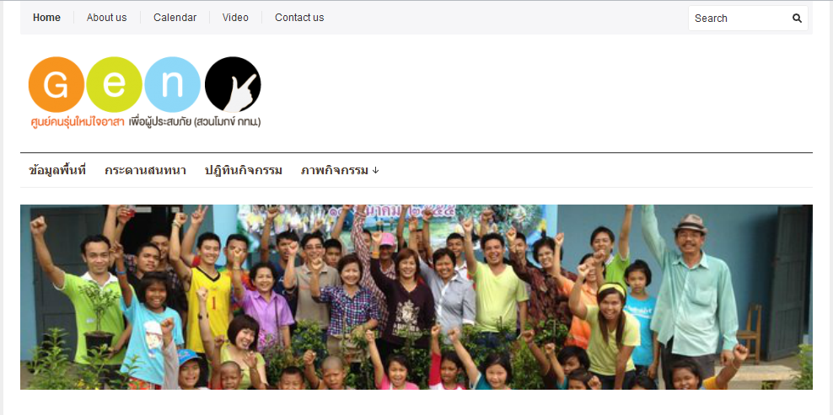

- Twitter ทำหน้าที่ส่งต่อข่าวสารจาก facebook โดยอัตโนมัติ

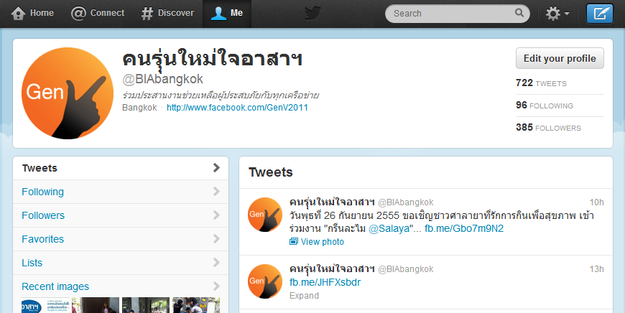

- E-mail (จดหมายข่าวอิเล็กโทรนิค)
เป็นการส่งกิจกรรมไปยัง E-mail ของรายชื่ออาสาสมัครที่ลงทะเบียนไว้ ทั้งก่อนมีกิจกรรมเพื่อประชาสัมพันธ์รับอาสาสมัคร และหลังจบกิจกรรมเพื่อเล่าเรื่องราวความประทับใจและสิ่งที่ได้เรียนรู้ของ Gen-V

- เว็บไซต์ SCBF
เป็นฐานข้อมูลทั้ง 7 พื้นที่ที่ทำงานเกาะติดต่อเนื่อง และไว้สำหรับแลกเปลี่ยนเรียนรู้การทำงานระหว่างทีมอาสาสมัครและทีมที่ปรึกษาจาก SCBF

ทิศทางการทำงานของ Gen-V

อาสา คำสั้นๆ แต่มีพลัง ในสังคมไทยมักได้ยินบ่อยๆ โดยเฉพาะในช่วงวิกฤตต่างๆที่เกิดขึ้น ไม่ว่าจะเป็นวิกฤตการณ์คลื่นยักษ์ สึนามิ ถล่มภาคใต้ หรือวิกฤตการณ์น้ำท่วมใหญ่เมื่อปี พ.ศ.2554ฯลฯ ทุกครั้งที่เกิดเหตุการณ์เหล่านี้ขึ้น คำว่าอาสาสมัครจะเห็นเป็นตัวเป็นตนและเป็นรูปธรรมชัดมากขึ้นสัมผัสและจับต้องได้ทั้งในแง่ของความรู้สึก และการกระทำ
เครื่องมือในการเรียนรู้ผ่านกิจกรรมต่างๆ คนเหล่านี้จะมีองค์ประกอบของความเสียสละ และความเห็นอกเห็นใจผู้อื่นเป็นหลักนำทางในการทำงาน หลายครั้งหลังจากเหตุการณ์ต่างๆ จบสิ้นลง อาสาสมัครก็หายไปกับเหตุการณ์นั้น บ้างก็ก่อตั้งใจตัวเอง ขึ้นมาเป็นคนทำงานเพื่อสังคม
ระดับการเรียนรู้วิกฤตการณ์ต่างๆที่เกิดขึ้นในสังคม ได้หล่อหลอมให้อาสาสมัครยกระดับความคิด และเห็นความสำคัญของปัญหา ในการแก้ไขเยียวยา จึงเกิดเป็นกลุ่มและองค์กรเพิ่มขึ้นมากมาย เพื่อปวารณาตนในการช่วยเหลือเยียวยา ปัญหาที่เกิดขึ้นในสังคม ยกตัวอย่างเช่น กลุ่มGeneration of volunteer หรือ Gen –v ซึ่งเป็นการรวมตัวของอาสาสมัครที่ผ่านวิกฤตการณ์มหาอุทกภัยครั้งใหญ่เมื่อเดือน กันยายน – ธันวาคม ปีพ.ศ.2554 ก่อตั้งเป็นกลุ่มอิสระ เพื่อสานต่องานด้านอาสา และยกระดับความคิดของสาสมัครสู่การมองเห็น และแก้ปัญหาสังคม จนนำไปสู่การแก้ไข กลุ่มที่ทำงานลักษณะเช่นนี้ก็มีอยู่มากมาย

งานอาสาสมัครคงมิใช่แค่การออกมาทำกิจกรรมยามว่างให้เป็นประโยชน์และการช่วยเหลือสังคมเท่านั้น แต่สิ่งที่ได้รับกลับไปของชาวอาสากลับมีคุณค่าทางจิตใจ และทักษะอื่นๆที่เกิดขึ้นจากการทำงาน ซึ่งสิ่งที่ได้รับจากการทำงานอาสาสามารถที่จะนำไปใช้เพื่อการพัฒนาตนเองต่อไป ผลจากการดำเนินโครงการฯ พบว่า เยาวชนที่มาร่วมกิจกรรมอาสาสมัคร มีการค้นพบศักยภาพของตนเองในการทำงานเพื่อชุมชน โดยแนวคิดของทีมงานในการทำโครงการที่เน้นการเรียนรู้เพื่อการเปลี่ยนแปลง ภายในตนเอง การเสียสละ และการทำงานร่วมกับผู้อื่น

สรุปการเรียนรู้ที่ได้จากการทำงานอาสาสมัครที่มีผลต่อตนเอง

  - การพัฒนาความรู้ เกิดจากกระบวนการทำงานอย่างต่อเนื่องหลังที่ที่อาสาสมัครเข้ามาร่วมกิจกรรมของโครงการ อาสาสมัครเกิดการพัฒนาความคิดสร้างสรรค์ จินตนาการ หลุดจากกรอบเดิมๆ การวางแผน การแก้ปัญหาเฉพาะหน้า การระดมความคิด สื่อสาร คิดก่อนพูด การใช้เหตุผลเพื่อแลกเปลี่ยนความคิดเห็น การเปิดรับทัศนคติเพื่อน การทำงานที่มีจุดมุ่งหมายแน่ชัด การประนีประนอม การได้สะท้อนมุมมองของตนเอง
  - การพัฒนาทักษะ ซึ่งรวมถึงทักษะการบริหารจัดการในช่วงเกิดเหตุภัยพิบัติและการทำงานต่อเนื่องหลังจากภัยพิบัติ ทักษะการประสานงาน การบริหารโครงการ ทำงานแบบมีส่วนร่วม การแก้ไขปัญหาเฉพาะหน้า การจัดการความขัดแย้ง การมีปฏิสัมพันธ์ที่ดี ซึ่งทักษะเหล่านี้เป็นพื้นฐานในการดำรงชีวิตและการทำงานทั่วไป ที่อาสาสมัครสามารถนำกลับไปใช้ได้ในชีวิตประจำวัน
  - การพัฒนาทัศนคติ เช่น เยาวชนเกิดการได้ช่วยเหลือผู้อื่น การทุ่มเทการทำงาน ร่วมมือรับความลำบาก ความรับผิดชอบ การรู้จักใจเขา รู้จักใจเรา ใจกว้างมากขึ้น กระตือรือร้นที่จะเรียนรู้ การเอาชนะความยากลำบาก ความเข้มแข็ง การทำเพื่อสังคม ความสามัคคี การรับฟังความคิดเห็นของผู้อื่น รู้จักตนเองมากขึ้น ความอดทน กำลังใจ การมีใจรักในสิ่งที่ทำ ความรู้สึกละเอียดอ่อน ความสัมพันธ์ การแบ่งปัน เข้าใจความเป็นธรรมชาติของมนุษย์มากขึ้น มีวินัย รู้จักเสียสละ นิ่งมากขึ้น มองโลกในแง่ดีและมองโลกในแง่ร้ายเท่าๆกัน มีทุกข์ก็ต้องมีสุข มีความต้องการของตนเองและรู้ความต้องการของคนอื่นเป็นสิ่งที่สำคัญ มีความสุข

“มาเป็นอาสาสมัคร นอกจากจะได้เป็นการช่วยเหลือสังคมและชุมชนแล้ว ยังเป็นการพัฒนาตนเองในหลายๆด้าน และดึงศักยภาพที่มีอยู่ออกมาใช้ได้อย่างประสิทธิภาพ”

ทิศทางการทำงานของ Gen-V คือ การเปิดพื้นที่ให้อาสาสมัครคนรุ่นใหม่ได้มาเรียนรู้การทำงานมากอาสามากยิ่งขึ้น ควบคู่ไปกับการพัฒนาชุมชนอย่างยั่งยืน

รายชื่ออาสาสมัครในชุมชนและแกนนำเยาวชน

- พื้นที่คลองโยง อ.พุทธมณฑล จ.นครปฐม

ประเภท | รายชื่อ | บทบาทหน้าที่ | เบอร์ติดต่อ
เยาวชนแกนนำ | พงศธร ขยัน  ณัฐพงษ์ ภูแก้ว  ชูเวช เดชดิษฐรักษ์ | แกนนำประสานงานพื้นที่และออกแบบกิจกรรม | 090-9709085
แกนนำชุมชน | ดร.ประภาส ปิ่นตบแต่ง  นันทา ประสานวงษ์  พี่อ๋อย  พี่หน่อย ผู้ปฏิบัติงาน | เป็นคนท้องที่ เป็นนักวิชาการและอาจารย์สนอคณะรัฐศาสตร์จุฬา ผลักดันและดำเนินโครงการในพื้นที่  อบต.ตำบลลานตากฟ้า เชื่อมฝ่ายนโยบายในระดับตำบล  ประธานสหกรณ์คลองโยง ประสานงานชุมชนในพื้นที่คลองโยง  ดูแลโครงการธนาคารเมล็ดพันธ์และผักปลอดสารพิษ
อาสาสมัครทั่วไปที่เข้าร่วมกิจกรรมในพื้นที่ | 1. ณฐมน กันสิทธิ์  2. ธีราพร แสนอินทร์  3. จุฑามาศ เอมะสุวรรณ  4. เปมิกา เลิศสรรพวุฒิ  5. จตุพร สารใจ  6. กุสุมา เบ้าทอง  7. นภาพร กระมล  8. อัจฉรัตพร วรรณวโรทร  9. มะลิ พินิจการณ์กุ  10. จีราภรณ์ มุขแจ้ง  11. จิราพรรณ รัตนเดช  12. ณหทัย อุทัยเกษม  13. ชนินทร์ธิดา ช่องชนิล  14. ดารัตน์ หงสกุล  15. อรัญ ศรีจันทร์ทัย  16. ณัฐวุฒิ เกตุก่อ  17. ทิพย์อาภา แพงพงษ์นา  18. ไทยรัฐ ศูนย์กลาง  19. อรวรรณ เอี่ยมมณีวรรณ  20. วรรณนิดา สุวรรณวงค์  21. การต์พิชชา บัวมาศ  22. พนิดา นัยเพียร  23. ปุณยวีร์ เลิศไกรณดล | ฝ่ายสนับสนุนแกนนำ ทำหน้าที่ประสานงานอาสาสมัครเข้ามาร่วมกิจกรรมในพื้นที่  อาสาสมัครที่เข้ามาร่วมกิจกรรมเป็นครั้งคราว | 0894570751  0857193906  0812894826  0869786132  0839093743  0800084215  0806319645  0848517154  0855612557  0800211915  0846289514  0876303731  082077307  0814310215  0858376019  0818039309  0801921637  0811831635  0891676395  0849300459  0886477497  0860862592  0834941222

พื้นที่ เชียงรากใหญ่ อำเภอสามโคก จังหวัดปทุมธานี

ประเภท | รายชื่อ | บทบาทหน้าที่ | เบอร์ติดต่อ
เยาวชนแกนนำ | 1. นางสาวนิสารัตน์ สกุลพฤกษาชาติ  2. นางสาววิมลรัตน์ สิทธิกรรม | ประสานงานในพื้นที่และรับผิดชอบกิจกรรมของโครงการ | 081-0520883  0845999491
เยาวชนสมาชิก | 1. นายวรัชญ์ บัวสมบูรณ์  2.นางสาวสายฝน สอนมาลา  3.นางสาวเหมือนฝัน เขมะโยธิน  4.นางสาวพิไลวรรณ เสมศรี | เป็นทีมสนับสนุนและหนุนเสริมการทำงานของแกนนำ ซึ่งเริ่มต้นจากการเป็นอาสาสมัคร และได้เข้ามาทำงานอย่างต่อเนื่อง | 086-3704611  085-9493501  080-1125197  088-4579179
แกนนำชุมชน | 1. นายเสวก ประเสริฐสุข  2. นางยุพิน ประเสริฐกุล  3. นายมาโนช วัฒนธำรงค์ | เป็นทีมงานของ อบต. สามารถประสานชุมชนให้เข้ามาร่วมกิจกรรมและให้ความร่วมมือเป็นอย่างดี | 0818048160  085-8347349  081-8163506
อาสาสมัครทั่วไปที่เข้าร่วมกิจกรรมในพื้นที่ | 1. นางสาวปัทมา โฆษิตังกูล  2. นางสาวขจีมาส สุภาพันธุ์  3.นายธนะกฤษฏิ์ ลิมปนเทวินทร์ | อาสาสมัครที่เข้าร่วมกิจกรรมอย่างต่อเนื่อง | 081-8156674  087-0519090  086-9932311

พื้นที่ บ่อเงิน อำเภอลาดหลุมแก้ว จังหวัดปทุมธานี

ประเภท | รายชื่อ | บทบาทหน้าที่ | เบอร์ติดต่อ
เยาวชนแกนนำ | 1. นางสาวสุภาภรณ์ พงษ์พุก  2. นางสาวทิพวรรณ นิลมิตร | มีบทบาทในการเข้ามาร่วมทำงาน วางแผนการดำเนินงานกับทีม Gen-V ซึ่งในระยะแรกเกิดจากการมาเป็นอาสาสมัคร | 080-0757899  084-5727699
เยาวชนสมาชิก | 1. นายณัฐพงศ์ ธัญชัยศรี  2.นายสิงหรัญ ชัยเพชร  3.นางสาวสุธาพร พันโน  4.นางสาวเพียงใจ คงใหญ่ | เข้ามาร่วมกิจกรรมอย่างต่อเนื่อง แต่มาเป็นผู้เข้าร่วม ยังไม่เป็นทีม Stafft | 080-7784052  087-2693530  089-7629918  080-2824656
แกนนำชุมชน | 1. นายเกษม แพรขาว  2. นายธานี หอมชื่น  3. นายสะสม หอมชื่น | เป็นทีม อบต. ซึ่งบริหารจัดการเกี่ยวกับภัยพิบัติได้ดี และประสานงานชุมชนให้เข้ามามีส่วรร่วมได้ | 081-9361173

พื้นที่บางบาล พระนครศรีอยุธยา
ประเภท | รายชื่อ |  | เบอร์ติดต่อ
เยาวชนแกนนำ | 1.นางสาวสุธิพร ธารีสิทธิ์  2.นางสาวกัลยรัตน์ สุขสำราญ  3.นายทศพร เกิดมาลัย | เป็นแกนนำเยาวชนในชุมชน ที่มาร่วมวางแผนงานกับ Gen-V | 084-1361672  089-0860791  086-5102443
เยาวชนสมาชิก | 1.นางสาวยุวดี สุขสมพืช  2.นางสาวจิราภรณ์ อ่อนละออ  3.นางสาวอุไร แก้วบวร  4.นางสาวนริศรา หลั่งน้ำทิพย์  5.นางสาวจันทร์จิรา บัวโรย  6.นายนที เทียนทอง  7.นางสาวสุกัญญา สุขสุแดน | อาสาสมัครที่ลงไปร่วมกิจกรรมในพื้นที่อย่างต่อเนื่อง | 090-4258378  088-4997297  080-0588961  086-7441029  085-8280588  084-0783886  082-2509906
แกนนำชุมชน | 1.นายสรพงษ์ วรรณโชติ  2.นายวีระเทพ หอมเทียน  3.นายสงกรานต์ คงดี  4.นางวันทนา อยู่ประเสริฐ  5.นายเอนกศักด์ เทียนทอง | อาชีพ พนักงานเทศบาลตำบลบางบาล ส่วนป้องกันและบรรเทาสาธารณภัย (อาสาสมัครร่วมกตัญญู)อายุ 36 ปีจุดเด่น ช่วยเหลือผู้ประสบภัย รับใช้สังคม  อาชีพ ขับรถตู้ (อาสาสมัครร่วมกตัญญู)  อายุ 40 ปี  จุดเด่น – ทุ่มเท ทำจริง ประสานเพื่อรับใช้ประชาชน  เป็นอาสาสมัครสนับสนุนการทำงานของแกนนำ | 086-6176977  085-5503214  089-1246387  083-8223858  082-0252031
อาสาสมัครทั่วไปที่เข้าร่วมกิจกรรมในพื้นที่ | 1.นายอาทิตย์ ธารีสิทธิ์  2.นางจำรัส ถาดทอง  3.นางสาวสุริชา รุจิปราชญ์  4.นายสุคนธ์ ชมยงค์  5.นายสมชาย พุ่มพฤกษ์  6.นายสุภาพ เกิดสุภาพ  7.นางนันทพร ชุมพร  8.นางรัตนาภรณ์ ดีเลิศ  9.นายสาโรจน์  10.นางสาวสุนีย์ ตันต๊ะ  11.นางสาวพิมลมาศ ไกรโรจน์ | อาสาสมัครภายนอก ที่ได้ลงไปร่วมกิจกรรมในชุมชน | 086-1227482

พื้นที่บางใหญ่ จ.นนทบุรี

ประเภท | รายชื่อ | บทบาทหน้าที่ | เบอร์ติดต่อ
เยาวชนแกนนำ | 1.เพ็ญพักตร์ ไชยสงเมือง  2.วิศรุต ชัยเลิศฤทธิ์ | แกนนำของ Gen-V ที่ทำงานพื้นที่อย่างต่อเนื่อง | 088- 5615678
เยาวชนสมาชิก | 1.พลอยไพลิน ร่มโพธิ์ภักดิ์  2.ณิชารีย์ ดาวมณี | อาสาสมัครนักศึกษาที่เข้ามาร่วมและมีความสนใจอยากทำงานต่อเนื่อง จึงยกระดับขึ้นมาเป็นแกนนำ | 086 3234765  084-9106123
แกนนำชุมชน | 1.อบต.เอ๋ เฉลิมชัย จั่นเพชร  2.อบต.แหม่ม  3.ผญ.ฝน | ทีม อบต. ประสานงานในชุมชน | 081 5593830  086 3747806
อาสาสมัครทั่วไปที่เข้าร่วมกิจกรรมในพื้นที่ | 1.ตวงพร ปิตินานนท์  2.ณภัทร ว่องวิชญกร  3.ยุทธนา คล้ายสุบรรณ  4.สุญาดา ฤทธิบุญนันท์  5.สุมิตรา ประทักษ์ขีนัง  6.ปัทมา มะหมิง  7.ชนิยา โพชนารัตน์  8.ซอลฮูดีน เละนิ  9.อดินันต์ ยารง  10.วรรณธิดา สายพิมพ์ | อาสาสมัครทั่วไปที่เข้ามาร่วมกิจกรรม | 087 6062722  083 5445948  082 4874394  081 1027331  085 0289081  087 2978234  084 6336033  084 4574474  081 1380907  089 7628466

พื้นที่คลองสามวา
ประเภท | ชื่อ-นามสกุล | บทบาทหน้าที่ | เบอร์โทรศัพท์
แกนนำเยาวชน | นายพงศธร ขยัน | ประสานงาน Gen-V และผลักดันให้เกิดโครงการในชุมชน | 090-9709085
อาสาสมัคร | นางสาวจารุวรรณ สาทลาลัย  นางสาวพนิดา บุญเทพ  นางสาววรสุดา โพเย็น | ทีมสนับสนุนกิจกรรมของ Gen-V เป็น Staff หนุนเสริมการดำเนินงาน
แกนนำชุมชน | สมคิด | ประธานชุมชน ประสานงานชาวบ้านและเยาวชนให้เข้ามาร่วมกิจกรรม รวมถึงร่วมผลักดันในการทำงานรับมือกับภัยพิบัติ
แกนนำเยาวชนในชุมชน | นุช  ซาด  ย๊ะ  ธนา | เป็นเยาวชนที่อยู่ในชุมชนและร่วมแก้ปัญหาและรับมือตั้งแต่น้ำท่วม จนกลายเป็นส่วนหนึ่งของทีมและในการวางแผนออกแบบกิจกรรม

ข้อมูลและประวัติทีมงานหลัก

น.ส ศิริพร พรมวงศ์ (แอ๋ม)

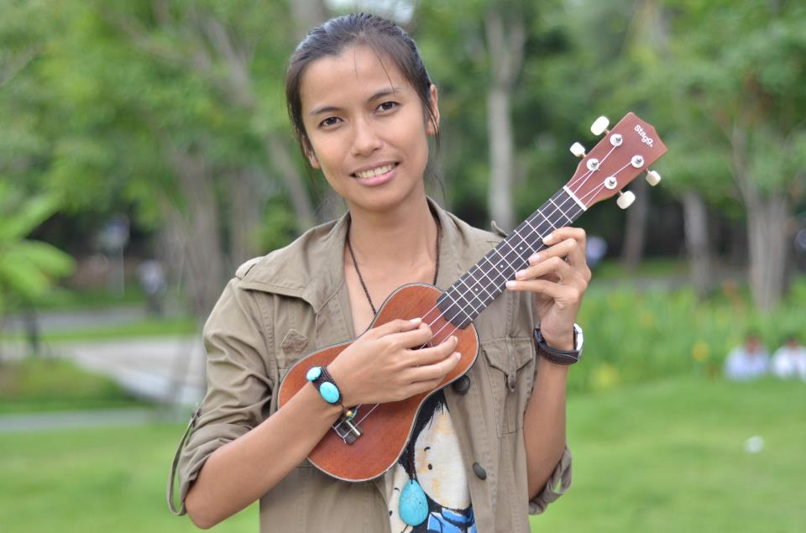

การศึกษา
: ปริญญาตรี พยาบาลศาสตร์บัณฑิต ม.มหิดล

เข้ามาร่วมงานกับ GEN V เพราะอะไร มีบทบาท หน้าที่รับผิดชอบหลัก คืออะไร
: จัดคอนเสิร์ตคาราวานคนรุ่นใหม่ช่วยภัยน้ำท่วม ที่มาบุญครองเซ็นเตอร์ จนกระทั้งน้ำเริ่มเข้ามากรุงเทพมหานคร จึงไปตั้งศูนย์ช่วยเหลือน้ำท่วมที่หอจดหมายเหตุพุทธทาสอินทปัญโญ และมีหน้าที่ประสานงานหลักทั้งภายในและภายนอกเพื่อสนับสนุนให้เกิดกิจกรรมอย่างต่อเนื่อง

ประสบการณ์ทำงานเพื่อสังคม หรือชุมชน
: ขณะศึกษาระดับปริญญาตรีทำกลุ่มสลึง ซึ่งเป็นวงดนตรีนำเสนอบทเพลงเพื่อชีวิตสร้างสรรค์ และทำค่ายอาสา
: ชมรมชนบท มหาวิทยาลัยมหิดล
: ผู้ประสานงานโครงการค่ายอาสาพัฒนาสร้างเสริมสุขภาพ
: หัวโครงการพลังเพลง พลังปัญญา

บทบาทหน้าที่รับผิดชอบหลัก
: ประสานงานภาพรวมของโครงการ ประสานงานองค์กรภายนอก งบประมาณในการดำเนินโครงการ

ความตั้งใจ และความคาดหวัง ในการทำโครงการคนรุ่นใหม่ใจอาสาฯ
: ได้เรียนรู้การทำงานเพิ่มมากขึ้น รวมถึงได้มีโอกาสหนุนเสริมคนรุ่นใหม่ให้มีพื้นที่ในการทำงานอาสาสมัคร และเข้าใจถึงบริบทปัญหาของสังคมไทยในหลายมิติ และเป็นส่วนหนึ่งในการแก้ปัญหา
รายละเอียดการติดต่อ (ที่อยู่ โทรศัพท์ อีเมล )
: 298/1 ซอยวัดวิเศษการ แขวงศิริราช เขตบางกอกน้อย กทม. 10700
โทรศัพท์ : 085-1654776
E-mail : aomamm1612@gmail.com

น.ส.เพ็ญพักตร์ ไชยสงเมือง (นุ่น)

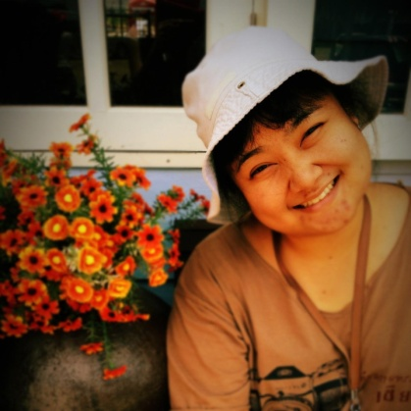

การศึกษา
: ปริญญาตรี พยาบาลศาสตร์บัณฑิต ม.มหิดล

ประสบการณ์ทำงานเพื่อสังคม หรือชุมชน
: ขณะศึกษาระดับปริญญาตรีทำกลุ่มสลึง ซึ่งเป็นวงดนตรีนำเสนอบทเพลงเพื่อชีวิตสร้างสรรค์ และทำค่ายอาสา

เข้ามาร่วมงานกับ GEN V เพราะอะไร มีบทบาท หน้าที่รับผิดชอบหลัก คืออะไร
: จุดเริ่มต้นจากการเป็นฝ่ายดูแลอาสาสมัครแพ็คถุงยังชีพที่หอจดหมายเหตุพุทธทาส อินทปัญโญ และได้ลงประสานงานเพื่อนำถุงยังชีพลงพื้นที่ ทำให้เกิดข้อเรียนรู้และแรงบันดาลใจที่จะทำงานต่อ ผ่านการมองเห็นประเด็นปัญหาจากการทำงานประสานงานร่วมกับชุมชนในเรื่องการสื่อสารและการบริหารจัดการภายในชุมชน สุ่การเตรียมความพร้อมรับมือภัยพิบัติภายในชุมชน

บทบาทหน้าที่รับผิดชอบหลัก
: ฝ่ายประสานงานพื้นที่ (พื้นที่รับผิดชอบหลัก บางใหญ่และบางเลน)
ความตั้งใจ และความคาดหวัง ในการทำโครงการคนรุ่นใหม่ใจอาสาฯ
: อยากเห็นชุมชนที่มีการบริหารจัดการและพึ่งพาตนเอง ผ่านการสรุปบทเรียนจากประสบการณ์ที่ผ่านมาและนำไปสู่การพูคุยกันเพื่อเตรียมความพร้อมรับมือภัยพิบัติ และอยากเห็นอาสาสมัครคนรุ่นใหม่ได้เรียนรู้การทำงานร่วมกับชุมชนในประเด็นภัยพิบัติ
รายละเอียดการติดต่อ (ที่อยู่ โทรศัพท์ อีเมล )
: 298/1 ซอยวัดวิเศษการ แขวงศิริราช เขตบางกอกน้อย กทม. 10700
โทรศัพท์ : 088 5615678
E-mail : penpuk.mu@gmail.com

นายวิศรุต ชัยเลิศฤทธิ์ (บิว)

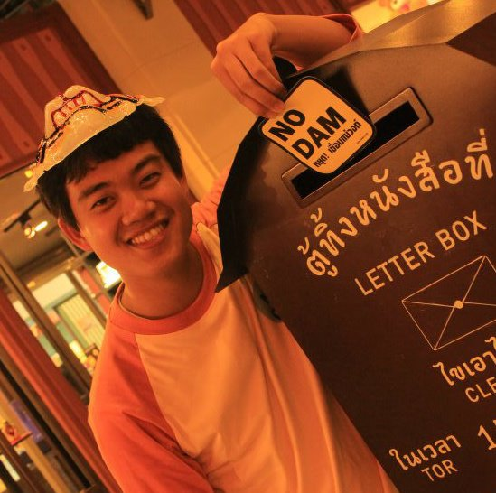

การศึกษา
: ปริญญาตรี คณะประมง ม.เกษตรศาสตร์

ประสบการณ์ทำงานเพื่อสังคม หรือชุมชน
: ทำงานชมรมค่ายสร้างสรรค์เยาวชน
เข้ามาร่วมงานกับ GEN V เพราะอะไร มีบทบาท หน้าที่รับผิดชอบหลัก คืออะไร
: เพราะต้องการเห็นชุมชนสามารถพึ่งตนเองได้
บทบาท
: ประสานงานพื้นที่

ความตั้งใจ และความคาดหวัง ในการทำโครงการคนรุ่นใหม่ใจอาสาฯ
: ได้อาสาสมัครที่สามารถทำงานร่วมกับชุมชนในการพัฒนาชุมชนได้

รายละเอียดการติดต่อ (ที่อยู่ โทรศัพท์ อีเมล )
: 53/397 ต.บางตลาด อ.ปากเกร็ด จ.นนทบุรี 11120
เบอร์โทร 086 5143354
E-mail ku_bcv@hotmail.com

นายชูเวช เดชดิษฐรักษ์ (เจ)
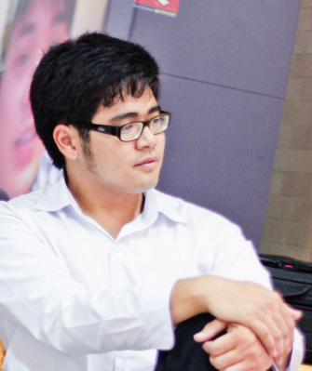

การศึกษา
: นักศึกษากายภาพบำบัด ชั้นปีที่ 4 มหาวิทยาลัยมหิดล

ประสบการณ์ทำงานเพื่อสังคม หรือชุมชน
: ผู้นำการชุมนุมนักเรียนภูเก็ต5,000 คน เรื่อง สิทธิการแสดงความคิดเห็นทางการเมือง
ผู้ประสานงาน กลุ่มสลึง / MU Media for change / The Liberation of Mahidol
ผู้ช่วยวิจัยสถาบัน สิทธิมนุษยชนและสันติศึกษา มหาวิทยาลัยมหิดล
อาสาสมัคร ชมรมส่งเสริมสุขภาพชุมชน และ ชมรมอาสาต่างๆ
ฝ่ายวัฒนธรรม พรรคสามัญชน

เข้ามาร่วมงานกับ GEN V เพราะอะไร มีบทบาท หน้าที่รับผิดชอบหลัก คืออะไร
: เริ่มจากการที่พี่ๆกลุ่มสลึงจัดคอนเสิร์ตระดมทุนช่วยน้ำท่วมและชักชวนไปช่วยงาน เป็นอาสาสมัคร และ เมื่อย้ายเข้าสวนโมกข์ได้รับหน้าที่ฝ่ายเลขาฯศูนย์ / ฝ่ายประสานงาน / ฝ่ายสื่อสารสาธารณะ ตามลำดับ ทำหน้าที่ประชาสัมพันธ์สร้างเครือข่ายการรับข้อมูลและกระจายข้อมูล สร้างอัตลักษณ์ให้องค์กร
และ หล่อเลี้ยงระบบการรับอาสาสมัครผ่านทาง Social Media
ความตั้งใจ และความคาดหวัง ในการทำโครงการคนรุ่นใหม่ใจอาสาฯ
: อาสาสมัครทุกเพศวัยทุกชนชั้น มีพื้นที่ในการเรียนรู้ ขบคิดในการแก้ปัญหาสังคมร่วมกันผ่านเรื่องราวที่เกิดขึ้นในช่วงภัยพิบัติ ในมิติประเด็นต่างๆ และนำไปสู่การเป็นแนวร่วมในการเปลี่ยนแปลงสังคม
และ ชุมชนเกิดกิจกรรมสัมพันธ์ร่วมกัน ทั้งในฐานะผู้ร่วมกิจกรรม, วิทยากร, ผู้ได้รับการเยียวยา
รายละเอียดการติดต่อ (ที่อยู่ โทรศัพท์ อีเมล )
: 298/1 ซอยวัดวิเศษการ แขวงศิริราช เขตบางกอกน้อย กทม. 10700
โทรศัพท์ : 084-627-0627
E-mail : chuveath@gmail.com / Ch_pk_th@hotmail.com

นายสุริยา ปะตะทะโย (เอ)
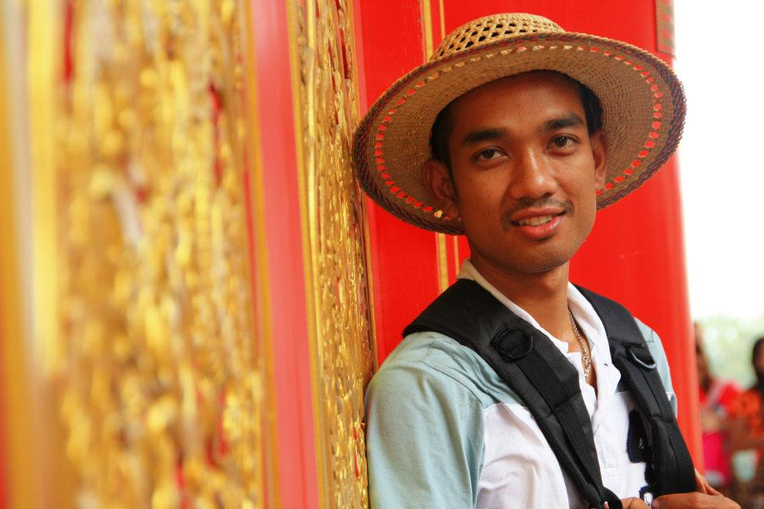

การศึกษา
: ปริญญาตรี คณะวิทยาการสารสนเทศ หลักสูตรนิเทศศาสตร์ สาขาสื่อสารมวลชน วิชาเอกวารสารศาสตร์

ประสบการณ์ทำงานเพื่อสังคม หรือชุมชน
: เจ้าหน้าที่โครงสร้างฟื้นฟูสุขภาวะหลังประสบอุทกภัย ปี2553-2554
: พี่เลี้ยงค่ายมูลนิธิโกมลคีมทอง
เข้ามาร่วมงานกับ GEN V เพราะอะไร มีบทบาท หน้าที่รับผิดชอบหลัก คืออะไร
: เพราะเคยเป็นเจ้าที่โครงการที่ทำงานด้านภัยพิบัติ
บทบาท
: สื่อสารสาธารณะ

ความตั้งใจ และความคาดหวัง ในการทำโครงการคนรุ่นใหม่ใจอาสาฯ
: ได้อาสาสมัครที่สามารถทำงานร่วมกับชุมชนในการพัฒนาชุมชนได้

รายละเอียดการติดต่อ (ที่อยู่ โทรศัพท์ อีเมล )
: 298/1 ซอยวัดวิเศษการ แขวงศิริราช เขตบางกอกน้อย กทม. 10700
โทรศัพท์ : 084-3931420
E-mail : ajournarlism@gmail.com

นายพงศธร ขยัน [ต้น]

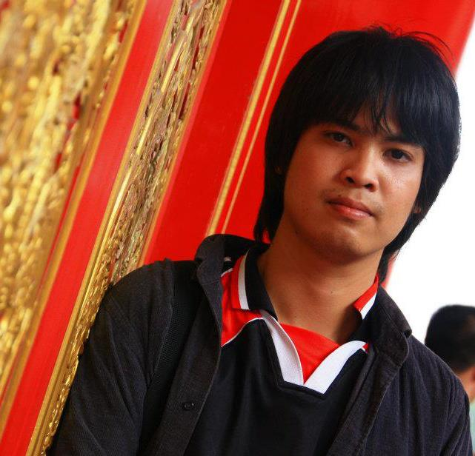

การศึกษา
: มัธยมศึกษาปีที่ 6 กำลังศึกษาอยู่ที่ ราชภัฏบ้านสมเด็จเจ้าพระยา

ประสบการณ์ทำงานเพื่อสังคม หรือชุมชน
: ช่วยเหลือน้ำท่วม

เข้ามาร่วมงานกับ GEN V เพราะอะไร มีบทบาท หน้าที่รับผิดชอบหลัก คืออะไร
: เริ่มต้นมาช่วยคีย์ข้อมูลที่ศูนย์สวนโมกข์ และเริ่มลงพื้นที่ต่างๆ จนได้ไปตั้งศูนย์ที่แม่กลอง

บทบาทหน้าที่รับผิดชอบหลัก
: ฝ่ายประสานงานพื้นที่ (พื้นที่รับผิดชอบหลัก คลองโยง-คลองสามวา)
ความตั้งใจ และความคาดหวัง ในการทำโครงการคนรุ่นใหม่ใจอาสาฯ
; อยากเห็นคนรุ่นใหม่รวมตัวเหนี่ยวแน่นเป็นกลุ่มก้อนและขยายตัวขึ้นไปเรื่อยๆ ในการทำสิ่งดีๆ เช่นงานอาสา

: รายละเอียดการติดต่อ (ที่อยู่ โทรศัพท์ อีเมล )
: 298/1 ซอยวัดวิเศษการ แขวงศิริราช เขตบางกอกน้อย กทม. 10700
โทรศัพท์ : 0909709085
E-mail : classiconly808@gmail.com

นายวีราพัชร์ เพิ่มพูนศุภฤกษ์ ( เอ็ม )

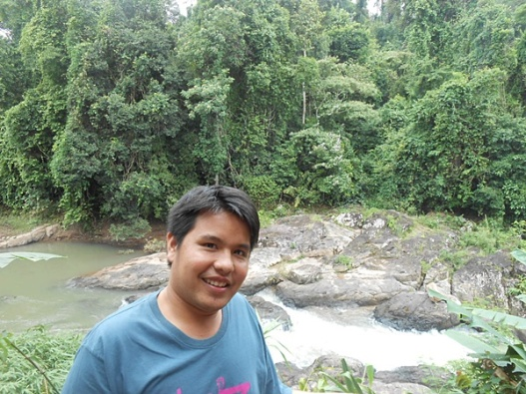

การศึกษา
: ศึกษาศาสตร์ เอกสังคมศึกษา มหาวิทยาลัยรามคำแหง

ประสบการณ์ทำงานเพื่อสังคม หรือชุมชน
: ช่วยเหลือน้ำท่วม

เข้ามาร่วมงานกับ GEN V เพราะอะไร มีบทบาท หน้าที่รับผิดชอบหลัก คืออะไร
: เริ่มต้นเป็นอาสาสมัครลงพื้นที่ช่วยเหลือผู้ประสบภัยที่ศูนย์ที่ศูนย์สวนโมกข์ หลังจากนั้นก็ได้เข้าร่วมกิจกรรมฟื้นฟูเป็นระยะๆ

บทบาทหน้าที่รับผิดชอบหลัก
: ฝ่ายพื้นที่ ตำบลเชียงรากใหญ่ อำเภอสามโคก จังหวัดปทุมธานี และหมู่ที่ 1 ตำบลบ่อเงิน อำเภอลาดหลุมแก้ว จังหวัดปทุมธานี

ความตั้งใจ และความคาดหวัง ในการทำโครงการคนรุ่นใหม่ใจอาสาฯ
: คาดหวังว่าชุมชนจะสามารถช่วยเหลือตนเองได้เมื่อเกิดปัญหาภัยพิบัติต่าง ๆ และสามารถพัฒนาศักยภาพอาสาสมัครในด้านการทำงานกับชุมชนและภัยพิบัติ รวมทั้งทำงานกับเยาวชนในพื้นที่ให้สามารถเรียนรู้ และพร้อมที่จะดูแล ช่วยเหลือตนเองและผู้อื่นได้

: รายละเอียดการติดต่อ (ที่อยู่ โทรศัพท์ อีเมล )
11 ซอยนวมินทร์ 163 แยก 1 ถนนนวมินทร์ แขวงรามอินทรา เขตคันนายาว
โทร. 084-1485868

นายธนภัทร แสงหิรัญ

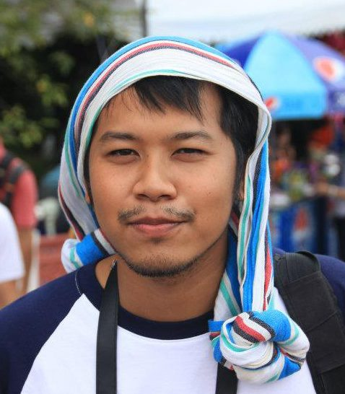

การศึกษา ปริญาตรี (รัฐศาสตร์บัณทิต)
ประสบการณ์ทำงานเพื่อสังคม หรือชุมชน
ปี 2553 (พฤษภาคม ถึง ตุลาคม)
- เจ้าหน้าที่โครงการพัฒนาป่าไม้ อันเนื่องมาจากพระราชดำริ ทุ่งจี้ จังหวัดลำปาง ภายใต้พื้นที่ดำเนินงานของเขตห้ามล่าสัตว์ป่าดอยพระบาท สำนักบริหารพื้นที่อนุรักษ์ที่ 13 สาขาลำปาง โดยมีหน้าที่รับผิดชอบในส่วนของงานการมีส่วนร่วมของชุมชน และสร้างเครือข่ายเยาวชนอนุรักษ์ในพื้นที่ (พื้นที่รับผิดชอบในท้องที่ ตำบลเมืองปาน ตำบลทุ่งกว๋าว ตำบลบ้านขอ อำเภอเมืองปาน ตำบลบ้านค่า ตำบลบ้านเอื้อม ตำบลต้นธงชัย ตำบลนิคมพัฒนา อำเภอเมืองลำปาง และตำบลบ้านสา ตำบลวิเชตนคร อำเภอแจ้ห่ม จังหวัดลำปาง เนื้อที่ประมาณ 71,000 ไร่)
ปี 2553-2554 (พฤศจิกายน 53 ถึง พฤศจิกายน 54)
- เจ้าหน้าที่โครงการเรียนรู้ ฟื้นฟูสุขภาวะชุมชนหลังประสบอุทกภัย มูลนิธิโกมลคีมทอง (ภายใต้การสนับสนันจาก สสส.) ดูแลส่วนงานข้อมูลและประสานงานนักศึกษาที่ได้รับทุนสนับสนุนการดำเนินกิจกรรมเรียนรู้ ฟื้นฟูชุมชนที่ประสบอุทกภัยในพื้นที่ต่างๆ ทั่วประเทศ
ปี 2554-ปัจจุบัน (พฤศจิกายน 54 ถึง ปัจจุบัน)
- หัวหน้าโครงการคนรุ่นใหม่ใจอาสา เพื่อผู้ประสบภัย (Gen-v) มูลนิธิโกมลคีมทอง(ภายใต้การสนับสนันจาก สสส.) ดูแลส่วนงานข้อมูลและประสานงานนักศึกษาที่ได้รับทุนสนับสนุนการดำเนินกิจกรรมในพื้นที่ประสบอุทกภัยในพื้นที่ภาคกลาง และดูแลโครงการเพิ่มประสิทธิภาพการช่วยเหลือผู้ประสบภัยในพื้นที่ตำบลไทรน้อย ตำบลมหาพราหมณ์ อำเภอบางบาง จังหวัดพระนครศรีอยุธยา ภายใต้การสนับสนุนของมูลนิธิสยามกัมมาจล (SCBF)
เข้ามาร่วมงานกับ GEN V เพราะอะไร มีบทบาท หน้าที่รับผิดชอบหลัก คืออะไร
เขามาเพราะอยากเป็นส่วนหนึ่งในการเรียนรู้ ชุมชน ปัญหาและลงมือปฏิบัติการฟื้นฟูชุมชนภายใต้กรอบแนวคิด การทำงานเพื่อช่วยเหลือผู้ประสบภัยโดยเน้นการสร้างความเข้มแข็งของชุมชนในการลุกขึ้นมาจัดการตนเองให้เตรียมพร้อมรับมือภัยพิบัติ (น้ำท่วม)
หน้าที่รับผิดชอบหลัก
1.ส่วนงานข้อมูล ติดตามและประสานงานอาสาสมัคร กลุ่มที่ได้รับทุนสนับสนุนและองค์กรเครือข่าย
2.เกาะติดพื้นที่ (พี่เลี้ยง) พื้นที่โครงการเพิ่มประสิทธิภาพการช่วยเหลือผู้ประสบภัยในพื้นที่ตำบลไทรน้อย ตำบลมหาพราหมณ์ อำเภอบางบาง จังหวัดพระนครศรีอยุธยา โดยมีบทบาทในการอำนวยการ ประสานงานและหนุนเสริมเพื่อให้เกิดการขับเคลื่อนทั้งในส่วนของคณะทำงาน อาสาสมัคร แผนงาน กิจกรรม ภายใต้การมีส่วนร่วมของคณะทำงาน
ความตั้งใจ และความคาดหวัง ในการทำโครงการคนรุ่นใหม่ใจอาสาฯ (ระดับพื้นที่)
เห็นชุมชนลุกขึ้นมาจัดการตนเองร่วมกันของคนในชุมชน โดยมีแผนงาน เครื่องมือของท้องถิ่นเป็นของชุมชนเอง เห็นถึงความพร้อม ความสามัคคี และความร่วมมือทั้งของคณะทำงานกับประชาชนในพื้นที่ทั้งสถานการณ์ปกติและวิกฤติ
รายละเอียดการติดต่อ (ที่อยู่ โทรศัพท์ อีเมล ) ทีม GEN V + รูปภาพ (สวยๆ หล่อ)
ที่อยู่ 29 หมู่ 12 ตำบลโพนแพง อำเภออากาศอำนวย จังหวัดสกลนคร 47170
โทร 088-0979715
อีเมล์ tanapat_sanghirun@hotmail.com

